CENTRO UNIVERSITÁRIO SENAC
BACHARELADO EM SISTEMAS DE INFORMAÇÃO

Gustavo Nunes de Oliveira
Rafael Santos Mauro de Menezes

Parada Certa: A facilidade de encontrar uma vaga em um estacionamento privado em tempo real

São Paulo
2026
CENTRO UNIVERSITÁRIO SENAC
BACHARELADO EM SISTEMAS DE INFORMAÇÃO

Gustavo Nunes de Oliveira
Rafael Santos Mauro de Menezes

Parada Certa: A facilidade de encontrar uma vaga em um estacionamento privado em tempo real

Trabalho de Conclusão de curso apresentado ao Centro Universitário Senac – Santo Amaro como exigência parcial para obtenção do grau de Bacharel em Sistemas da Informação.

Orientador: Prof. José Martinele Alves Silva

São Paulo
2026
Parada Certa: A facilidade de encontrar uma vaga em um estacionamento privado em tempo real

Gustavo Nunes de Oliveira
Rafael Santos Mauro de Menezes

Trabalho de Conclusão de curso apresentado ao Centro Universitário Senac – Santo Amaro como exigência parcial para obtenção do grau de Bacharel em Sistemas da Informação.

BANCA EXAMINADORA:

_____________________________________________
Prof. << Nome do orientador >> – SENAC
Orientador

_____________________________________________
Prof. << Nome outro membro >> – SENAC
Membro Interno e Coorientador

_____________________________________________
Prof.
Membro Externo

São Paulo, 23 de novembro de 2026
AGRADECIMENTOS

Agradecemos aos nossos pais e familiares pelo apoio durante toda a trajetória do curso, acreditamos que sem eles não estaríamos nesse ponto.

RESUMO

O presente projeto visou abordar a problemática da insegurança na cidade de São Paulo, especialmente no que se refere aos roubos e furtos de veículos em estacionamentos privados da capital. Essa situação representou um fator negativo para a sensação de segurança da população, que, por falta de confiança e informações, tendia a evitar estabelecimentos e locais desconhecidos. Nesse contexto, foi apresentado o Parada Certa, projeto voltado ao fortalecimento da comunicação e a relação de confiança entre motoristas e estacionamentos privados em São Paulo. O software teve como objetivo gerenciar estacionamentos de forma analítica, segura e prática, e oferecer aos usuários informações como disponibilidade de vagas, avaliações, preços e distância dos estabelecimentos. Para isso, o sistema foi dividido em duas plataformas integradas, sendo uma a versão Web, destinada à administração dos estacionamentos, e um aplicativo mobile, voltado aos motoristas. Esperou-se, assim, que o Parada Certa contribuísse para a redução da insegurança, promovendo transparência, confiabilidade e comodidade na interação entre motoristas e estacionamentos privados.

Palavras-Chave: Segurança; Roubo; Estacionamento; Aplicativo.

ABSTRACT

The present project aimed to address the issue of insecurity in the city of São Paulo, especially with regard to robberies and thefts of vehicles in private parking lots in the capital. This situation represented a negative factor for the population’s sense of safety, as, due to a lack of trust and information, people tended to avoid unfamiliar establishments and locations. In this context, Parada Certa was presented, a project aimed at strengthening communication and the relationship of trust between drivers and private parking lots in São Paulo. The software was designed to manage parking facilities in an analytical, secure, and practical manner, and to provide users with information such as space availability, reviews, prices, and distance to the establishments. To this end, the system was divided into two integrated platforms: a Web version, intended for the administration of the parking lots, and a mobile application, aimed at drivers. Thus, it was expected that Parada Certa would contribute to reducing insecurity, promoting transparency, reliability, and convenience in the interaction between drivers and private parking lots.

Keywords: Security; Theft; Parking lots; Application.

LISTA DE FIGURAS

Figura 1 - Logo da aplicação 28
Figura 2 - Análise SWOT do projeto 34
Figura 3 - Casos de Uso 52
Figura 4 - Diagrama de caso de uso 54
Figura 5 - Diagrama de classes 56
Figura 6 - Tela de cadastro 70
Figura 7 - Tela de login 71
Figura 8 - Mapa e verificação de estacionamento 72
Figura 9 - Tela de pagamento 73
Figura 10 - Tela de avaliações 74
Figura 11 - Tela de apresentação do projeto 75
Figura 12 - Tela de apresentação do projeto 2 76
Figura 13 - Tela de apresentação do projeto 3 77
Figura 14 - Tela de apresentação do projeto 4 78
Figura 15 - Tela de login da aplicação Web 79
Figura 16 – Tela de relatórios e análise do cliente 80
Figura 17 – Tela de gerenciamento de preços do estacionamento 81
Figura 18 – Tela de gerenciamento de vagas 82
Figura 19 – Tela de dashboard do estabelecimento 83
Figura 20 - Diagrama DER 85
Figura 21 - Modelo físico do banco de dados do sistema 87
Figura 22 - Diagrama C4 - Nível 1 89
Figura 23 - Diagrama C4 - Nível 2 91
Figura 24 - Nível 3 do Modelo C4 - Mobile API 93
Figura 25 - Nível 3 do Modelo C4 - KIOSK 95
Figura 26 - Nível 4 do Modelo C4 - Controllers 97
Figura 27 - Nível 4 do Modelo C4 - Services Parte 1 99
Figura 28 - Nível 4 do Modelo C4 - Services Parte 2 100
Figura 29 - Nível 4 do Modelo C4 - Repositories 102
Figura 30 - Nível 4 do Modelo C4 - Entities 104
Figura 31 - Nível 4 do Modelo C4 - Relationships 106
Figura 32 - Tela de login - Aplicação WEB 108
Figura 33 - Tela de dashboard - Aplicação WEB 110
Figura 34 - Tela de relatório - Aplicação WEB 112
Figura 35 - Tela de gerenciamento de vagas - Aplicação WEB 114
Figura 36 - Tela de reserva de vagas - Aplicação WEB 117
Figura 37 - Tela de pagamento de reserva - Aplicação WEB 120
Figura 38 - Tela de configuração de preço - Aplicação WEB 123
Figura 39 - Tela de configuração de conta - Aplicação WEB 126
Figura 40 - ATA de reunião sobre termos de uso e privacidade 145
Figura 41 - ATA de reunião com orientador Mauricio Kubo 146
Figura 42 - ATA de reunião com professor Alessandro Augusto Rogick Athiê 147
Figura 43 - ATA de reunião com professor Ricardo Luiz da Silva Passos 148

LISTA DE QUADROS

Quadro 1 - Orçamento de recursos humanos 20
Quadro 2 - Orçamento de Hardware 20
Quadro 3 - Orçamento de licenças e ferramentas de software 21
Quadro 4 - Orçamento de serviços e infraestrutura 22
Quadro 5 - Custo total estimado 22
Quadro 6 - Furtos e roubos de veículos 25
Quadro 7 - Benchmark de soluções existentes 32
Quadro 8 - Histórico de alterações dos requisitos 36
Quadro 9 - Histórico de alterações das regras de negócio 58

LISTA DE ABREVIATURAS E SIGLAS

ABNT - Associação Brasileira de Normas Técnicas
API - Interface de programação de aplicações
AWS - Plataforma de serviços de computação em nuvem oferecida pela Amazon
BCrypt - Algoritmo de hash criptográfico para armazenamento seguro de senhas
Benchmark - Significa "padrão de referência". É uma métrica ou indicador usado para comparar e avaliar o desempenho de algo.
BRL - Real brasileiro
C4 - Modelo de diagramação de arquitetura de software em quatro níveis de abstração
CNPJ - Cadastro nacional de pessoa jurídica
CPF - Cadastro de Pessoa Física
CRUD - Create, Read, Update and Delete, operações básicas de manipulação de dados
CSS - Cascading Style Sheets (Folhas de Estilo em Cascata)
CVV - Card Verification Value, código de verificação do cartão de pagamento
DDR4 - Double Data Rate 4, tipo de memória RAM de quarta geração
DER - Diagrama Entidade Relacionamento
DTO - Data Transfer Object, objeto de transferência de dados entre camadas da aplicação
GPS - Global Positioning System, sistema de posicionamento global por satélite
HTML - HyperText Markup Language (Linguagem de Marcação de Hipertexto)
HTTP - protocolo de transferência de dados na internet (a "língua" que navegadores e servidores falam)
HTTPS - HyperText Transfer Protocol Secure, versão segura do protocolo HTTP com criptografia TLS
IDE - Ambiente de desenvolvimento integrado
IoT - Internet of Things (Internet das Coisas)
JaCoCo - Java Code Coverage, ferramenta de cobertura de código para Java
JDBC - Java Database Connectivity, API do Java para conectar e executar consultas em bancos de dados relacionais.
JPA - Java Persistence API, especificação Java para mapeamento objeto-relacional
JSON - JavaScript Object Notation, formato leve de troca de dados
JUnit - Framework de testes unitários para a linguagem Java
KPI - Key Performance Indicator, ou Indicador-Chave de Desempenho é uma ferramenta de gestão usada para medir se uma empresa, equipe ou projeto está atingindo seus objetivos estratégicos
LGPD - Lei Geral de Proteção de Dados
OCI - Oracle Cloud Infrastructure
ODS - Objetivo de Desenvolvimento Sustentável
OTP - One Time Password, senha de uso único para autenticação
PAN - Primary Account Number, número principal da conta do cartão de pagamento
PDF - Portable Document Format, formato de documento portável
PIX - Sistema de pagamento instantâneo criado pelo Banco Central do Brasil
QR - Quick Response, "resposta rápida" em português
RAM - Random Access Memory, memória de acesso aleatório
REST - Representational State Transfer, "Transferência de Estado Representacional"
SaaS - Software as a Service (Software como um serviço)
SAC - Serviço de Atendimento ao Consumidor
SMTP - Simple Mail Transfer Protocol, protocolo padrão para envio de e-mails entre servidores
SQL - Structured Query Language, linguagem padrão para consulta e manipulação de bancos de dados
SSD - Solid State Drive, dispositivo de armazenamento de estado sólido
SWOT - Strengths, Weaknesses, Opportunities and Threats (Forças, Fraquezas, Oportunidades e Ameaças)
TLS - Transport Layer Security, protocolo de segurança para comunicações na internet
TTL - Time to Live, tempo de vida útil de um dado armazenado em cache
UUID - Universally Unique Identifier, identificador único universal usado para identificar registros de forma única
WEB - Rede mundial de computadores

Sumário

1 INTRODUÇÃO 13
1.1 Objetivos 14
1.1.1 Objetivo Geral 14
1.1.2 Objetivos específicos 14
1.2 Delimitação do estudo 15
1.3 Relevância da pesquisa 15
1.4 Metodologia 15
1.4.1 Fundamentação teórica 15
1.4.2 Levantamento e análise de requisitos 16
1.4.3 Equipamentos de desenvolvimento 16
1.4.4 Ferramentas de softwares utilizados 16
1.4.5 Testes e validações das aplicações 18
1.4.6 Modelagem e estrutura para o banco de dados 18
1.4.7 Ferramentas e implementações utilizadas para a documentação 19
1.4.8 Organização do projeto 19
1.5 Estrutura da documentação técnica 20
1.6 Orçamento 20
2 REFERENCIAL TEÓRICO 24
2.1 Introdução de desenvolvimento teórico 24
2.2 Comunidade a ser atendida e o problema que a perpetua 25
2.3 Objetivos de desenvolvimento sustentável relacionados 27
2.4 Solução proposta para mitigar problema revelado 28
3 PROPOSTA DA APLICAÇÃO 29
3.1 Descrição da aplicação 29
3.1.1 Descrição da aplicação para estacionamentos 29
3.1.2 Descrição da aplicação para motoristas 31
3.2 Sustento Financeiro 31
3.2.1 Planos destinados aos estacionamentos 32
3.2.2 Receita total estimada 33
3.3 Benchmark de soluções existentes 33
3.4 Análise SWOT 35
3.5 Modelagem dos requisitos 37
3.5.1 Histórico de alterações dos requisitos 38
3.5.2 Requisitos funcionais 41
3.5.3 Requisitos não funcionais 50
3.6 Casos de uso 53
3.6.1 Diagrama de caso de uso 55
3.7 Diagrama de Classes 57
3.8 Modelagem das regras de negócio 59
3.8.1 Histórico de alterações das regras de negócio 60
3.8.2 Regras de negócio 62
3.9 Protótipo da aplicação 70
3.10 Modelagem do banco de dados 85
3.10.1 Modelo entidade relacionamento (DER) 85
3.10.2 Modelo físico 87
3.11 Infraestrutura da aplicação 89
4. EXEMPLO DA APLICAÇÃO 108
4.1 Telas mobile da aplicação 108
4.2 Telas Web da aplicação 173
5. CONSIDERAÇÕES FINAIS E SUGESTÕES DE TRABALHOS FUTUROS 174
5.1 Limitações do trabalho e dificuldades encontradas 175
5.2 Trabalhos futuros 175
REFERÊNCIAS 177
APÊNDICE 180
APÊNDICE A – Documento dos termos de uso da aplicação 181
APÊNDICE B – Documento da política de privacidade da aplicação 184
APÊNDICE C – ATA de reunião com orientadora Karin Pfannemüller Gomes 190
APÊNDICE D – ATA de reunião com orientador Mauricio Kubo 191
APÊNDICE E – ATA de reunião com orientador Alessandro Augusto Rogick Athiê 192
APÊNDICE F – ATA de reunião com orientador Ricardo Luiz da Silva Passos 193

INTRODUÇÃO

Segundo um estudo realizado em 2025 na cidade de São Paulo, foi relatado que nos primeiros quatro meses do ano, 17.536 veículos já foram furtados na cidade, sendo 864 furtos e 102 roubos em estacionamentos e garagens. (G1, 2024).
[...] Na capital paulista, os furtos de carros cresceram 8,5%, mas os roubos seguiram a tendência do estado, com queda de 32,6%. Os três bairros com maior quantidade de registros foram Ipiranga (309 ocorrências), na Zona Sul, e Itaquera (276) e Tatuapé (274), na Zona Leste. (Vieira, 2024).

Isso demonstra a insegurança relacionada a estacionamentos e baixa confiança em locais desconhecidos na capital.
Seguindo por este pressuposto, de acordo com um estudo realizado pela Universidade de São Paulo (USP), a cidade registrou mais de 9 milhões de veículos cadastrados em 2024. Esse número expressivo evidencia dois fatores relevantes: o enfrentamento do grande volume populacional e a vulnerabilidade gerada pela alta concentração de veículos, que favorece a ação criminosa. (Vieira, 2024).
Em um cenário em que a mobilidade urbana já enfrenta desafios significativos, como congestionamentos e deficiências no transporte público, a imensa frota também se converte em oportunidade para práticas ilícitas, sobretudo furtos e roubos em massa. Tal realidade exige maior atenção tanto das autoridades de segurança quanto da gestão pública, no sentido de promover políticas eficazes de mobilidade e de prevenção criminal.
Diante desse cenário, o presente trabalho tem como objetivo expor e analisar os problemas relacionadas à segurança de motoristas de veículos de pequeno, médio e grande porte na cidade de São Paulo, no decorrer deste trabalho será apresentado o projeto: Parada Certa, que surge para aliviar a questão da baixa confiança sobre a segurança entre os donos de estacionamentos e seus clientes, possibilitando que os motoristas da cidade de São Paulo saibam onde estacionam, aumentando assim a qualidade sobre o serviço dos estabelecimentos.
Nesse contexto, o seguinte trabalho dialoga diretamente com os Objetivos de Desenvolvimento Sustentável (ODS), seguindo com o ODS principal, ODS 9 (Indústria, Inovação e Infraestrutura) com o objetivo de construir uma infraestrutura forte para o mercado de estacionamentos, além de promover uma industrialização geral e estimular a inovação para o desenvolvimento econômico e o bem-estar da população, e o ODS secundário, ODS 8 (Trabalho Decente e Crescimento Econômico), ao estimular a formalização e valorização dos estacionamentos da cidade, gerando segurança nos empregos, garantindo o crescimento e incentivando práticas mais justas no setor.
O Parada Certa garante a comunicação direta entre motoristas e estabelecimentos de estacionamentos cadastrados no aplicativo, qualidade de serviço e busca transformar parte da insegurança existente em avanços concretos na segurança pessoal e na confiança entre usuários e estabelecimentos.

Objetivos

Conforme citado anteriormente sobre a insegurança relacionada a roubos e furtos em estacionamentos, desejando mitigar a insegurança na cidade de São Paulo, foram definidos os objetivos a seguir.

Objetivo Geral

O presente trabalho tem como objetivo promover o aumento da segurança e da confiabilidade na busca de estacionamentos privados na cidade de São Paulo por meio da aplicação Parada Certa, voltada para a exibição da localização, avaliações e preços médios disponibilizados.

Objetivos específicos

Diante os principais objetivos, é determinado os objetivos específicos baseando-se no cronograma do presente trabalho.
- Identificar e analisar dados relacionados a roubos e furtos em São Paulo.
- Iniciar desenvolvimento de pesquisa e documentação.
- Preparar definição de finalização de desenvolvimento da documentação
- Realizar levantamento de tecnologias e preparar desenvolvimento da aplicação.
- Realizar desenvolvimento completo da aplicação.
- Aplicar as regras de negócio definidas e garantir que termos de uso estejam de acordo.
- Finalizar o desenvolvimento do projeto e realizar a apresentação da aplicação.

Delimitação do estudo

Este trabalho está delimitado à criação e implementação de um site para apresentação e reconhecimento do projeto, o desenvolvimento de um aplicativo mobile (Android) destinado aos motoristas de São Paulo, e um sistema Web para o gerenciamento dos estacionamentos por parte dos gerentes e donos dos estabelecimentos. O estudo em questão será direcionado a estacionamentos privados na cidade de São Paulo, não sendo considerados estacionamentos de condomínios residenciais e parques. Foi levado em consideração a quantidade de veículos apenas de pequeno e médio porte cadastrados na capital para a realização do estudo.

Relevância da pesquisa

A relevância deste projeto está em minimizar a dificuldade pela procura por estacionamentos de qualidade na cidade de São Paulo, garantindo que os motoristas da cidade se sintam mais seguros em relação ao local e qualidade de onde deixam seus veículos, desta forma, busca contribuir para a redução do tempo de procura por estacionamento, melhoria por parte da confiança entre cliente e os estabelecimentos, além de oferecer aos locais cadastrados no sistema uma ferramenta de gestão eficiente de vagas, diretamente conectada com seus clientes, possibilitando a expansão de mercado devido a inovação tecnológica.

Metodologia

O desenvolvimento do presente trabalho foi organizado em etapas, envolvendo levantamento bibliográfico, análise do problema, definição dos requisitos, modelagem da solução, desenvolvimento das aplicações mobile e Web, integração com banco de dados, realização de testes e elaboração da documentação acadêmica.

Fundamentação teórica

Para a fundamentação teórica do trabalho, foi realizada uma revisão bibliográfica baseada em artigos científicos relacionados a segurança em estacionamentos privados e seus deveres, trabalhos acadêmicos e documentos relacionados aos temas de mobilidade urbana, segurança veicular e sistemas de gerenciamento digital. As buscas foram realizadas por meio da base de dados Google Acadêmico, utilizando palavras-chave relacionadas ao tema da pesquisa.

Levantamento e análise de requisitos

O levantamento de requisitos foi realizado a partir da análise do problema central do projeto, na qual foram observadas funcionalidades essenciais para o funcionamento da solução, como cadastro de usuários, cadastro de estacionamentos, consulta de vagas disponíveis, autenticação, avaliação de estacionamentos, reserva de vagas e gerenciamento das informações cadastradas. Essa etapa foi importante para direcionar o desenvolvimento da aplicação e evitar funcionalidades fora do escopo definido para o projeto.
Durante essa fase, também foram definidos os principais perfis de usuário da aplicação, como motoristas e responsáveis pelos estacionamentos. A partir disso, foram estabelecidas as permissões, telas e fluxos necessários para cada tipo de usuário dentro do sistema.

Equipamentos de desenvolvimento

Para o desenvolvimento da aplicação e documentação foram utilizados dois notebooks Dell Inspiron 15, contendo o Windows como sistema operacional, Intel UHD com memória gráfica compartilhada, 16GB DDR4 para a memória RAM e um SSD de 512GB para armazenamento, além disso, foram utilizados dois headsets com fio Dell WH125 para a comunicação em equipe.
Esses equipamentos foram utilizados para atividades como programação, criação de interfaces, execução de ambientes de desenvolvimento, testes da aplicação, armazenamento dos arquivos do projeto, reuniões de acompanhamento e produção da documentação. A escolha desses recursos permitiu que os integrantes trabalhassem de forma simultânea nas diferentes frentes do projeto, separando as atividades de desenvolvimento mobile, desenvolvimento Web e documentação.

Ferramentas de softwares utilizados

Para a implementação do sistema e construção da aplicação, foram utilizadas diferentes ferramentas de software, dessa forma, foi divido em dois grupos a organização de ferramentas e suas utilizações

Ferramentas de software utilizadas (mobile)

Para a implementação e construção da aplicação mobile, foi utilizado o Android Studio 2025 2.1.8, empregado no desenvolvimento da aplicação, juntamente a linguagem de programação Kotlin, e também o IntelliJ IDEA 2025 3.3 com a linguagem de programação Java na versão 13, utilizado para o desenvolvimento de APIs e testes de funcionalidades relacionadas à lógica e o back-end da aplicação mobile.
O desenvolvimento mobile foi realizado de forma incremental, iniciado pela estruturação das telas principais e, posteriormente, pela implementação das funcionalidades de navegação, cadastro, autenticação e comunicação com o back-end. As telas foram construídas com foco na usabilidade, buscando permitir que o usuário conseguisse acessar rapidamente as principais funções da aplicação, como consulta de estacionamentos, visualização de informações e realização de ações relacionadas ao uso das vagas.
A linguagem Kotlin foi utilizada por ser compatível com o desenvolvimento nativo Android e permitir a criação de uma aplicação com melhor integração aos recursos do sistema operacional. Durante o desenvolvimento, foram realizados testes no emulador do Android Studio para verificar o funcionamento das telas, a navegação entre as páginas e possíveis erros de execução.
Foi utilizada orientação a objetos para as atividades relacionadas a programação back-end, para uma aplicação continua e com um bom direcionamento de desenvolvimento, conectado ao banco.

Ferramentas de software utilizadas (Web)

Para a implementação do sistema Web, foi utilizado o Visual Studio Code como plataforma de edição e desenvolvimento de código, e em sua plataforma a linguagem de programação JavaScript para o funcionamento e manutenção da plataforma Web, conectado ao banco de dados.
Para a construção da interface visual e organização das telas do sistema, foi utilizada a ferramenta Figma, que permitiu a criação de protótipos e a definição do layout da aplicação antes de sua implementação, além disso, tecnologias como HTML e CSS foram utilizadas na estruturação de elementos complementares, criação e construção de interfaces do sistema, e na organização visual de algumas partes do projeto.
O sistema Web foi desenvolvido com o objetivo de permitir uma visualização mais ampla e organizada das informações do projeto, principalmente em relação ao gerenciamento dos dados dos estacionamentos e motoristas. A construção das telas foi feita considerando a clareza das informações, a organização dos elementos visuais e a facilidade de navegação.
O JavaScript foi utilizado para implementar comportamentos dinâmicos da interface e auxiliar na comunicação entre as telas e os dados utilizados pela aplicação. Já o HTML e o CSS foram empregados para estruturar e estilizar os componentes visuais, garantindo uma apresentação mais adequada ao usuário final.

Testes e validações das aplicações

Os testes da aplicação foram realizados ao longo do desenvolvimento, de forma manual e contínua. Cada funcionalidade implementada foi testada individualmente para verificar se o comportamento esperado estava sendo atendido. Entre os testes realizados, destacam-se a navegação entre telas, preenchimento de formulários, validação de campos obrigatórios, cadastro de informações, consulta de dados e verificação da comunicação com o banco de dados.
No ambiente mobile, os testes foram feitos utilizando o emulador do Android Studio, permitindo verificar o comportamento da aplicação em um dispositivo virtual. Já nos sistemas Web, os testes foram realizados diretamente no navegador, observando o funcionamento da interface, a organização visual dos elementos e possíveis erros durante a interação do usuário.
Além dos testes técnicos, também foram realizadas revisões internas entre os integrantes do grupo, com o objetivo de identificar melhorias de usabilidade, corrigir inconsistências e validar se as funcionalidades estavam de acordo com os requisitos definidos anteriormente.

Modelagem e estrutura para o banco de dados

A modelagem do banco de dados foi realizada com base nos requisitos definidos para o sistema. Foram identificadas as principais entidades necessárias para representar o funcionamento da aplicação, como usuários, motoristas, estacionamentos, vagas, reservas, avaliações e informações de autenticação. A partir dessas entidades, foram definidos os relacionamentos, campos obrigatórios e dados necessários para o funcionamento da plataforma.
O SQL Server Management Studio 2022 foi utilizado para criação, organização e gerenciamento do banco de dados. Durante essa etapa, foram realizados testes de inserção, consulta, atualização e exclusão de registros, com o objetivo de validar o funcionamento das estruturas criadas e garantir que os dados fossem armazenados de maneira adequada.
A organização do banco de dados teve como objetivo manter a integridade das informações e permitir que as aplicações, tanto mobile quanto Web pudessem acessar os dados necessários para suas funcionalidades.

Ferramentas e implementações utilizadas para a documentação

No desenvolvimento da documentação do trabalho, foram utilizadas as ferramentas Microsoft Word 2022, responsável pela elaboração textual de todo o documento acadêmico, e Microsoft Excel 2022 para a organização de dados e criação de gráficos e tabelas que auxiliam na apresentação das informações obtidas durante a pesquisa.
A documentação foi elaborada de forma paralela ao desenvolvimento do sistema, atualizada conforme as etapas do projeto avançavam. Foram registrados os objetivos do trabalho, os requisitos, as ferramentas utilizadas, a fundamentação teórica, a organização do desenvolvimento, os resultados obtidos e as alterações solicitadas durante as orientações.
O Microsoft Excel foi utilizado para auxiliar na organização de informações, montagem de tabelas, controle de dados e criação de elementos visuais que contribuíram para a apresentação dos resultados. A documentação também passou por revisões periódicas, com o objetivo de corrigir inconsistências, melhorar a clareza textual e adequar o conteúdo às normas acadêmicas exigidas.

Organização do projeto

Quanto à organização do desenvolvimento do projeto, dois integrantes foram responsáveis e dedicaram em média cinco horas diárias às atividades relacionadas ao desenvolvimento das aplicações do projeto, na qual foram desenvolvidas em uma sala do centro acadêmico SENAC, sem grandes interferências externas e com comunicação constante entre as partes de desenvolvimento. Um integrante foi designado para realizar o desenvolvimento Web e o outro integrante ao desenvolvimento mobile e a documentação completa.
A divisão das tarefas foi definida considerando as habilidades e responsabilidades de cada integrante. Dessa forma, foi possível manter o desenvolvimento das aplicações em paralelo, reduzindo atrasos e permitindo que cada parte do sistema fosse construída de maneira mais organizada. A comunicação constante entre os integrantes foi essencial para alinhar decisões técnicas, corrigir problemas encontrados durante o desenvolvimento e manter a coerência entre as versões mobile, Web e a documentação.
As reuniões realizadas pelo Discord tiveram como objetivo revisar o andamento do projeto, verificar pendências, discutir dificuldades técnicas e definir as próximas etapas. Nessas reuniões, eram avaliados os pontos concluídos, os problemas encontrados e as melhorias necessárias para a continuidade do desenvolvimento.
Para o desenvolvimento da documentação do projeto, incluindo pesquisa teórica e planejamento do sistema, foram utilizadas nove horas semanais para o progresso e manutenção das mudanças recomendadas por orientadores e professores, foram feitas ATAs para estas reuniões, incluindo as recomendações dos orientadores e possíveis novas ideias, os documentos continham frente e verso com perguntas pré-definidas antes das reuniões para serem realizadas aos orientadores.

Estrutura da documentação técnica

Com base na estrutura desta documentação, determina-se a estrutura da documentação técnica do presente trabalho.
- Introdução do projeto e seu objetivo
- Referencial teórico utilizado como base
- Proposta da aplicação do projeto
- Exemplo da aplicação final
- Considerações finais e sugestões para trabalhos futuros
- Referências de fontes utilizadas no projeto
- Apêndices sobre termos de uso e privacidade da aplicação e ATAs de reuniões com orientadores

Orçamento

O orçamento do presente trabalho foi segmentado em áreas específicas do projeto, de modo a contemplar as etapas de planejamento, desenvolvimento, design e manutenção. Entre essas áreas, destaca-se os custos de recursos humanos, hardware, licenças e ferramentas de software e serviços e infraestrutura.
O quadro 1 a seguir apresenta os custos relacionados aos recursos humanos necessários para o desenvolvimento do projeto, considerando a participação de profissionais responsáveis pela implementação da aplicação e pela estruturação do sistema. Para essa estimativa, foram consideradas informações provenientes de fontes reconhecidas do setor de empregabilidade e remuneração em tecnologia, como a Glassdoor (2025), que apresenta faixas salariais atualizadas para cargos de desenvolvimento de software, a Catho (2024), que fornece médias nacionais de salários de acordo com a experiência do profissional, e a Indeed (2026), que consolida dados de ofertas e remunerações vigentes, disponibilizando o filtro de pesquisa para regiões em São Paulo.
Quadro 1 - Orçamento de recursos humanos
Categoria | Item | Descrição | Custo Estimado
Recursos humanos | Desenvolvedores de software juniores | Dois desenvolvedores de software juniores para a realização da aplicação | Salário médio por mês: R$ 3.800,00  Salário médio da equipe por mês: R$ 7.600,00  Salário anual:  R$ 91.200,00.
Fonte: Os autores (2026)

Além dos custos para desenvolvedores, o orçamento também levou em consideração os equipamentos necessários para o desenvolvimento do sistema, sendo consultados os valores de notebooks Dell Inspiron 15, voltados para programação e documentação, no site oficial da Dell (2025), Magazine Luiza (2026) e Amazon (2026).
Quadro 2 - Orçamento de Hardware
Categoria | Item | Descrição | Custo Estimado
Notebooks | Dois notebooks Dell Inspiron 15 para desenvolvimento | Dois notebooks Dell Inspiron 15 para o desenvolvimento da documentação e aplicação do projeto | Preço médio:  R$ 4.070,00.  Preço para a equipe:  R$ 8.140,00.
Fonte: Os autores (2025)

O quadro 3 apresentado abaixo, descreve as principais ferramentas e softwares utilizados no desenvolvimento da aplicação, incluindo ambientes de desenvolvimento integrado (IDEs), ferramentas de testes e sistemas responsáveis pela manipulação e armazenamento de dados, nas quais foram priorizadas soluções gratuitas e acessíveis, como IntelliJ IDEA 2025 3.3 (JetBrains, 2026), Visual Studio Code. (VisualStudio, 2025), SQL Server 2022 (Microsoft, 2025) e JUnit com JaCoCo. O orçamento inclui duas licenças do Windows 11 destinadas aos notebooks de desenvolvimento. (Microsoft, 2025).

Quadro 3 - Orçamento de licenças e ferramentas de software
Categoria | Item | Descrição | Custo Estimado
IDE | Visual Studio Code | Visual Studio Code para o desenvolvimento das telas da aplicação | Gratuito
IDE | IntelliJ IDEA 2025 3.3 | Key da IDE para desenvolvimento do back-end da aplicação | Preço médio por ano:  R$ 3.360,00.  Preço médio anual por equipe: R$ 7.120,00.
Banco de dados | SQL Server Standard | Pacote para manipulação e estrutura dos dados armazenados | Preço médio por ano:  R$ 7020,00.  Preço médio anual por equipe:  R$ 14.040,00.
Testes de software | JUnit, JaCoCo | JUnit e JaCoCo para a realização dos testes necessários do sistema (Integrado ao IntelliJ) | Gratuito
Sistema Operacional | Sistema operacional destinado aos notebooks | Duas keys do sistema operacional Windows 11 para os notebooks de desenvolvimento | Preço médio:  R$ 1.100,00.  Preço para a equipe:  R$2.200,00.
Fonte: Os autores (2026)

O quadro 4 a seguir apresenta os custos relacionados aos serviços e à infraestrutura necessária para o funcionamento do sistema, incluindo serviços de computação em nuvem, conexão de internet e uma reserva técnica destinada a possíveis imprevistos durante o desenvolvimento do projeto. Esses recursos são fundamentais para garantir a comunicação entre os sistemas, armazenamento de dados e continuidade das atividades de desenvolvimento.
Dessa forma, para a hospedagem foram analisadas três nuvens reconhecidas no mercado, sendo elas: AWS – Amazon Web Services, Microsoft Azure e Google Cloud. Sendo assim, escolhida a AWS pela maior quantidade de serviços oferecidos, alta escalabilidade e ser a atual líder do mercado de nuvens (Amazon, 2025). Além disso, foram avaliados os custos de internet, utilizando como base os valores médios das operadoras Vivo (2025) e Claro (2025).
Quadro 4 - Orçamento de serviços e infraestrutura
Categoria | Item | Descrição | Custo Estimado
Nuvem | Amazon Web Services | Utilização de serviços de armazenamento e hospedagem no sistema | Preço mensal:  R$ 522,00  Preço Anual:  R$ 6.264,00.
Rede | Internet | Conexão necessária para comunicação e desenvolvimento | Preço médio por mês para a equipe:  R$ 180,00.  Preço médio anual:  R$ 1.080,00.  Preço médio anual para a equipe:  R$ 2.160,00.
Reserva técnica | Reserva emergencial | Recursos para imprevistos | Valor médio mensal:  R$50,00.  Valor médio anual:  R$ 600,00.
Fonte: Os autores (2026)
Por fim, o quadro 5 apresentado a seguir reúne a estimativa total dos custos envolvidos no desenvolvimento do projeto, considerando a soma dos investimentos em recursos humanos, hardware, softwares e serviços de infraestrutura. Essa consolidação permite visualizar de forma geral o orçamento necessário para a implementação da proposta apresentada.

Quadro 5 - Custo total estimado
Categoria | Valor mensal | Valor anual
Recursos humanos | R$ 7.600,00 | R$ 91.200,00
Hardware | R$ 678,00. | R$ 8.140,00
Licenças de Software | R$ 1.946,66. | R$ 23.360,00
Serviços e infraestrutura | R$ 752,00 | R$ 9.024,00
Total estimado | R$ 10.976,00 | R$ 131.724,00
Fonte: Os autores (2026)

REFERENCIAL TEÓRICO

O referencial teórico deste trabalho reúne os conceitos, estudos e discussões que sustentam a construção do sistema Parada Certa, alinhando-o ao contexto da segurança urbana e da mobilidade na cidade de São Paulo.

Introdução de desenvolvimento teórico

Desde a criação dos automóveis em 1886 e com o avanço tecnológico da sociedade, carros e motos de alta tecnologia tornaram-se cada vez mais visados para compra e locação em grandes cidades brasileiras, como São Paulo, Rio de Janeiro e Curitiba. Famílias que prezam conforto e segurança costumam investir em bons veículos para se locomover por essas cidades, no entanto, um problema centenário ainda afeta a vida dessas pessoas: o furto e o roubo de veículos. (Globo, 2021). Esses tipos de crimes têm se tornado cada vez mais comuns nas grandes cidades, impulsionados pela alta densidade populacional e pelo aumento do número de veículos nas regiões metropolitanas. (Félix, 2025).
Um estudo realizado pela Prefeitura de São Paulo revela que, em janeiro de 2025, a cidade registrou 992 boletins de ocorrência por roubo de veículos, um número alarmante para uma megalópole em constante crescimento e com aumento significativo de sua população. Esse cenário influencia diretamente decisões importantes das famílias paulistanas, como moradia, trabalho e estudo. (Prefeitura de São Paulo, 2025).
O aumento expressivo das ocorrências teve início em 2001, quando foram registrados 4.415 casos apenas naquele ano, um dado que evidencia a longa trajetória da criminalidade e da violência urbana que afeta a população paulistana há décadas, e que, mesmo com avanços em segurança pública, ainda representa um desafio persistente para a cidade. (Prefeitura de São Paulo, 2025).
Atualmente, a Prefeitura da Cidade de São Paulo busca implementar melhorias na área de segurança pública, como o projeto Smart Sampa, que prevê a instalação de câmeras de vigilância em vias públicas, utilizando tecnologia de reconhecimento facial para identificar criminosos e possibilitar prisões em flagrante por crimes hediondos. (Prefeitura de São Paulo, 2025). No entanto, mesmo após um ano de funcionamento, a efetividade do projeto ainda não foi comprovada, o que mantém a insegurança como uma preocupação constante para a população. (Mari, 2025).
Durante o primeiro semestre deste ano, foram registrados 50.358 roubos de veículos, representando uma queda de 13,8% em relação ao período anterior. Apesar da redução, o número ainda é elevado e evidencia a necessidade de soluções urbanas mais eficazes para combater o roubo e o furto em massa na cidade. (Mari, 2025).

Comunidade a ser atendida e o problema que a perpetua

O grande número de furtos, roubos e crimes que afetam a população paulista impacta de forma ainda mais direta os motoristas da cidade, que frequentemente têm seus bens materiais tomados sob ameaça ou por meio de golpes aplicados por pessoas mal-intencionadas. Uma parte significativa desses motoristas atua em aplicativos de transporte, dependendo de seus veículos para garantir o sustento e adquirir mantimentos essenciais, seja como fonte principal de renda, ou complemento financeiro. (Terra, 2023).
Segundo Herbert (2025), os dados oficiais indicam que São Paulo possui cerca de 570 mil motoristas de aplicativo cadastrados na prefeitura. Já a Record (2025) apresenta um número ainda mais expressivo, estimando 1,7 milhão de trabalhadores nesse setor. Trata-se de um grupo que convive diariamente com o perigo nas ruas da megalópole e com a ameaça constante de crimes contra a vida e o patrimônio.
[...] Especialistas apontam falhas nos sistemas dos aplicativos como fator facilitador desses crimes: falta uma análise detalhada sobre quem contrata as corridas; além disso, muitas vezes os veículos não possuem câmeras internas capazes de registrar atividades suspeitas dentro do carro. (Record, 2025).

Diante desse cenário, a segurança e a confiança em estacionamentos nos grandes centros urbanos tornaram-se uma preocupação crescente entre motoristas de cidades como São Paulo, que registrou mensalmente 864 roubos e 102 furtos de veículos em estacionamentos, números estes obtidos pelo portal de notícias Globo, que comprovam a incerteza sobre a segurança pessoal dentro destes estabelecimentos na capital paulista, e que ficam atrás apenas dos casos ocorridos em vias públicas, conforme demonstrado no quadro abaixo.
Quadro 6 - Furtos e roubos de veículos
 | Furto | Roubo
Via pública | 15.477 | 3.647
Estacionamentos/garagem | 864 | 102
Residência | 327 | 257
Comércios e serviços | 266 | 211
Fonte: Os autores (2025)

Dessa forma, pode-se afirmar que cidades como São Paulo, possuem grandes movimentações de veículos por dia, fato que é aproveitado pelos criminosos como assaltantes e estelionatários, para roubar e aproveitar de situações de inocência e alta confiança da vítima. A preocupação é tida em maior nível, em momentos em que estacionamentos falsos são criados por criminosos para o roubo de veículos, caso de exemplo ocorrido em 2022, onde é relatado na notícia publicada pelo G1:
[...] Consta em alguns relatos, que algumas pagaram R$ 50. Outras pessoas disseram que pagaram até R$ 150. Não teve um padrão. A suspeita é que conforme foi aumentando o fluxo de veículos na área, eles também aumentaram o valor de ganho, que na verdade foi só um atrativo, um chamariz. A intenção final era a subtração dos veículos. A cobrança foi só uma forma para eles demonstrarem a legalidade da cobrança do estacionamento (G1, 2022).

O problema existe há décadas, mas com a expansão de áreas comerciais e a crescente urbanização de grandes cidades, estacionamentos privados tornaram-se foco para a possibilidade de um golpe acima dos motoristas, vítimas de um esquema criminoso que se expande gradualmente. Além disso, a falta de fiscalização constante, conhecimento local do motorista, iluminação adequada, ausência de câmeras e a vulnerabilidade estrutural dos estacionamentos contribuem para a continuação desses furtos, que permanecem afetando os motoristas de veículos da cidade, gerando responsabilização sobre os próprios estabelecimentos por todos e quaisquer crimes cometidos dentro do local em que se situa seu serviço, perspectiva que é designada por Pereira Júnior:
[...] Dessa maneira, portanto, será considerado o dever de incolumidade ligado à obrigação de custódia e guarda assumida pelo garagista, prestador do serviço, prestador do serviço, em caso de furto total ou parcial, incluindo ainda, os objetos em seu interior. (Pereira Júnior, 2023, p.27).

O ponto descrito comprova a necessidade de uma melhoria na gestão administrativa e qualidade de negócio, para que a conexão entre estacionamentos e motoristas não seja afetada negativamente por situações criminosas.
De acordo com a perspectiva de Daniel Silva Borges e Renato de Souza Nunes (2021), os estacionamentos não possuem responsabilidade direta nem obrigação de indenizar em casos de furtos ou roubos ocorridos em seu estabelecimento, exceto quando há comprovação de negligência, omissão ou falha na prestação do serviço. Dessa forma, o estabelecimento também se torna vítima do ato criminoso, visto que sofre os impactos diretos da violência e da insegurança urbana, não podendo ser responsabilizado por fatores que extrapolam sua esfera de controle. Assim, reforça-se que a segurança pública é dever do Estado, cabendo a este a promoção de políticas que assegurem a integridade tanto dos cidadãos quanto dos empreendedores na cidade. (Borges; Nunes, 2021, p. 162).
Ademais, tal pressuposto é reforçado por Souza Neto (2023), logo que tais ações criminosas promovem tanto a insegurança por parte dos clientes, sendo esses, motoristas que buscam vagas de estacionamento pela cidade de São Paulo, quanto os estabelecimentos locadores de vagas para veículos, que dependem da confiança de seus possíveis futuros clientes para obter lucro. Logo, estacionamentos se tornam parte do grupo de vítimas destes criminosos, que utilizam parte da ação e serviço prestado para motoristas, para aplicar golpes e realizar furtos e roubos de veículos, ações que causam prejuízo aos estabelecimentos, que são alvos de longo prazo para crimes e áreas de grande foco criminal, que segundo Souza Neto, coloca em questão que áreas de estacionamentos são visadas para determinadas ações, o que comprova que estacionamentos são outra parte violentada e vitimada por esses atos:
[...] Por outro lado, locais que atraem o crime são áreas em que claramente o criminoso vai com intenção de cometer o ato criminoso, pois tal espaço dá a ele condições e oportunidades para cometer o ato ilícito. Essas áreas criam oportunidades e condições perfeitas para que o criminoso motivado cometa o ato delituoso (Brantingham e Brantingham, 2011). Exemplos de locais que atraem o crime são as zonas de mercados de drogas, os grandes estacionamentos, áreas comerciais e industriais que oferecem pouca vigilância formal e informal. Nesse sentido, indivíduos com intenção de cometer crimes sentem-se atraídos para esses locais. Portanto, essas regiões podem ser classificadas como áreas de grande risco. (Souza Neto, 2023, p. 55).

Um estudo publicado na PubMed Central (National Institutes of Health), argumenta que diversos crimes ocorrem dentro de estacionamentos, tanto públicos quanto privados. Crimes de violência contra a mulher, venda e uso de drogas e roubos e furtos são um ponto fraco do ponto de partida para a confiança entre motoristas e esses estabelecimentos. A percepção de risco por parte dos motoristas e potenciais clientes está diretamente associada ao sentimento de medo, o qual é derivado da avaliação da probabilidade de sofrer algum tipo de dano. De acordo com Torres et al. (2022), essa percepção “[...] envolve a compreensão de fatores como incerteza, medo do crime, controlabilidade, equidade e a previsão de eventos prejudiciais para as gerações futuras (Slovic, 2010)” (Torres et al., 2022). Tal situação, causada por criminosos, afeta diretamente o contato entre as duas comunidades, gerando insegurança por parte dos clientes e reduzindo a adesão de novos consumidores para aos estabelecimentos.

Objetivos de desenvolvimento sustentável relacionados

O presente projeto está diretamente alinhado com às ODS 8 (Trabalho Decente e Crescimento Econômico) e ODS 9 (Indústria, Inovação e Infraestrutura), logo, busca promover o fortalecimento e o aumento da infraestrutura dos estacionamentos da cidade, prezando mitigar inseguranças relacionadas ao setor de estacionamentos de forma segura, transparente e sustentável para a comunidade de motoristas. Dessa forma, incentivando a formalização destes estabelecimentos, e a utilização de tecnologia como melhoria de negócio para gestão e atendimento ao cliente, tal projeto contribui para o crescimento econômico e geração de empregos dentro do setor de mobilidade urbana.
A ODS 8 se conecta ao projeto Parada Certa ao estimular e favorecer práticas que ajudam o crescimento econômico e sustentável, além da geração de oportunidades de trabalho dentro do setor. Por sua vez, a ODS 9 é associada ao priorizar o crescimento e melhoria da infraestrutura dos estacionamentos privados da cidade, buscando levar tecnologia e inovação para estes locais, e trazendo confiança na interação e comunicação entre motorista e estes estabelecimentos privados a partir disso. Dessa forma, o Parada Certa contribui não só para um solucionamento tecnológico, como também promove um ambiente inovador e com uma boa infraestrutura alinhado aos princípios de industrialização, inovação e infraestrutura que sustentam essa ODS.

Solução proposta para mitigar problema revelado

Diante desse cenário, como possível solução para mitigar os problemas relacionados à segurança dos bens automotivos, fortalecer a confiança dos motoristas quanto à qualidade e proteção dos estacionamentos da capital paulista e auxiliar na melhoria de gerenciamento destes estabelecimentos, o Parada Certa, sistema de gerenciamento, validação e verificação em tempo real, uso e pagamento de estacionamentos, é desenvolvido com o objetivo de oferecer aos estabelecimentos melhor custo-benefício e tecnologia em suas operações, ao mesmo tempo em que proporciona aos motoristas mais transparência e segurança dentro dos centros urbanos. Na figura 1, é exibido a logo atual da aplicação Parada Certa, utilizada também para a divulgação da aplicação.

Figura 1 - Logo da aplicação

Fonte: Os autores (2025)

PROPOSTA DA APLICAÇÃO

O presente trabalho, tem como proposta da aplicação o desenvolvimento do projeto e sistema Parada Certa, apresentado como possível solução para mitigar a insegurança enfrentada por motoristas e a problemática relacionada à qualidade no gerenciamento de estacionamentos.

Descrição da aplicação
O software Parada Certa, desenvolvido como parte deste trabalho, foi idealizado para atender à necessidade crescente de motoristas na cidade de São Paulo em encontrar estacionamentos confiáveis, com vagas disponíveis em tempo real e valores transparentes com o consumidor.

Descrição da aplicação para estacionamentos

Inicialmente, o projeto tratará da necessidade de um software para a gestão de estacionamentos privados da cidade de São Paulo, apresentando aos donos e gerentes desses estabelecimentos o acesso a um painel administrativo (Web), no qual é possível cadastrar diversas informações sobre o local, como a quantidade total de vagas do estabelecimento, os gerentes responsáveis, fotos do local, localização, além de monitorar ocupações em tempo real e atualizar informações como preços, horários e disponibilidade. Com base nessas funcionalidades, um dashboard pode ser visualizado para verificar e analisar o faturamento e os custos atuais do estabelecimento, além de permitir a exibição das demandas regionais e oportunidades de crescimento locais.
Além deste sistema, também é oferecido um software kiosk próprio, para a geração de QR Codes para a entrada e escaneamento de QR Codes de saída, este software é essencial para a validação de entrada e saída dos motoristas, e a obtenção e divulgação de um dos dados principais do Parada Certa mobile.
O intuito da aplicação aos estacionamentos, é oferecer um sistema completo, para que em troca o Parada Certa obtenha os dados necessários para o continuamento do projeto e oferecimento aos motoristas da cidade, sendo assim, também atraindo mais clientes para conhecer o local. Além disso, existe ainda a possibilidade de contratação de novos serviços oferecidos pela aplicação, disponíveis para ambos os tipos de usuários do sistema.
Toda parte sistema relacionada aos estacionamentos, será constantemente ligada a cor verde, com o tom apresentado na figura 2, dessa forma é possível criar uma ligação e separação entre clientes e suas especificações pelas cores que cada sistema tem como principal.

Figura 2 - Cor sistema estacionamento

Fonte: Os autores (2026).

Descrição da aplicação para motoristas

Dessa forma, com o total controle sobre a administração e o gerenciamento dos estabelecimentos, o compartilhamento dos dados relacionados à quantidade de vagas será distribuído aos motoristas, que por meio de um aplicativo Android, interativo com um mapa virtual, poderão localizar os estacionamentos mais próximos em sua região, e também aqueles cadastrados no sistema.
A disponibilização dos dados relacionados aos estacionamentos, como o número de vagas disponíveis em tempo real, o valor da hora paga, distância até o destino, comentários e avaliações de outros usuários, reserva de vagas (para estacionamentos que permitem a ação), além de conseguir realizar o check-in e check-out pela própria aplicação, são funcionalidades e dados totalmente gratuitos no aplicativo.
Para o sistema dos motoristas, a cor azul foi definida como a principal da aplicação, dessa forma determinando as cores essenciais de cada software, demonstrada na figura 3 do presente trabalho.
Figura 3 - Cor sistema motoristas

Fonte: Os autores (2026).

Sustento Financeiro

O sustento financeiro do sistema Parada Certa foi planejado de forma a contemplar os estacionamentos do projeto, garantindo a manutenção da plataforma e o crescimento sustentável do projeto. O modelo de monetização foi estruturado em planos gratuitos e pagos, além de uma taxa de 5% a cada reserva ou check-in que o estacionamento possuir.
Dessa forma, considerando um número de 3000 entradas ou reservas em diversos estacionamentos, a plataforma faturaria R$ 150,00, valor consideravelmente baixo, porém para um volume de entradas diárias. Calculando mensalmente, o projeto obteria R$ 4.500,00.

Planos destinados aos estacionamentos

Para os estabelecimentos cadastrados, o sistema oferece três modalidades, variando conforme o porte e as necessidades de cada empreendimento.

Plano Basic aos estacionamentos

Em princípio, o plano Basic é oferecido como um período de avaliação gratuito de 30 dias, permitindo que os proprietários conheçam a plataforma antes de assumir qualquer compromisso financeiro. Durante esse período, o estabelecimento conta com cadastro ilimitado, e todos os benefícios inclusos no plano Standard.

Plano Standard

Para os estabelecimentos que buscam maior visibilidade e controle sobre sua operação, o plano Standard (R$ 149,90/mês e R$ 1.798,80/ano) representa um salto significativo. Com ele, o proprietário passa a contar com até três fotos do estabelecimento, acesso completo às avaliações e comentários dos motoristas (recurso fundamental para identificar pontos de melhoria e fortalecer a reputação do negócio) além da liberação total das funcionalidades administrativas da plataforma.

Plano Premium

Por fim, o plano Premium (R$ 399,90/mês ou R$ 4.798,80/ano) contempla todos os benefícios dos planos anteriores e adiciona recursos estratégicos voltados à tomada de decisão do proprietário: exibição prioritária do perfil do estabelecimento para motoristas, acesso a dados de demanda regional e geração de relatórios baseados nas regiões com maior procura, construídos a partir da requisição geográfica agregada de outros clientes do Parada Certa. Todas as informações são tratadas de forma anonimizada, em plena conformidade com a Lei Geral de Proteção de Dados (LGPD).
Considerando uma base de 150 estacionamentos com 3000 entradas diárias no total, sendo 100 no plano Standard e 50 no plano Premium, o faturamento mensal combinado é de R$ 37.985,00, correspondendo a R$ 455.820,00 anuais, valores que evidenciam o potencial de receita recorrente da plataforma.

Receita total estimada

Somando a fonte de receita proveniente dos estacionamentos, o faturamento bruto anual projetado é de aproximadamente R$ 455.820,00.
Considerando os custos operacionais do projeto, estimados em R$ 10.976,00 mensais (R$ 131.724,00/ano), a margem operacional projetada é de aproximadamente R$ 324.096,00 anuais, o que representa uma margem de cerca de 70% sobre o faturamento bruto, evidenciando a viabilidade financeira e a sustentabilidade do modelo de negócio.
Esse resultado tende a crescer progressivamente à medida que a base de usuários se expande, tanto pelo aumento de assinantes no segmento de motoristas quanto pela adesão de novos estacionamentos aos planos Standard e Premium, consolidando o Parada Certa como uma plataforma financeiramente autossuficiente e escalável.

Benchmark de soluções existentes

Para a proposta do sistema apresentado neste trabalho, torna-se necessário analisar soluções já existentes no mercado que oferecem funcionalidades relacionadas à localização de estacionamentos e à mobilidade urbana.
Esse processo, conhecido como benchmark, consiste na comparação entre diferentes aplicações e serviços disponíveis, com o objetivo de identificar suas principais características, limitações e contribuições para os usuários. A partir dessa análise comparativa, é possível compreender como essas soluções atendem às necessidades dos motoristas e estacionamentos, e destacar os diferenciais e a relevância da proposta do sistema Parada Certa.
No quadro 7, é definido pela somatória de pontos positivos que empresas e sistemas concorrentes, como por exemplo, Waze, ParkoPedia e Estapar possuem ou não em comparação com o Parada Certa.
Quadro 7 - Benchmark de soluções existentes
Funcionalidades | Waze | ParkoPedia | Estapar | Google Maps | Parada Certa
Possui consulta de dados de estacionamentos | 0 | 1 | 1 | 1 | 1
Possui informações de preços | 0 | 1 | 1 | 0.5 | 1
Integração para navegar até o local | 1 | 1 | 1 | 1 | 1
Gestão de estacionamentos | 0 | 0 | 0.5 | 0 | 1
Informações de vagas em tempo real | 0 | 1 | 0 | 0 | 1
Reserva de vagas pelo aplicativo | 0 | 0.5 | 1 | 0 | 1
Pagamento pelo aplicativo | 0 | 0 | 1 | 0 | 1
Painel administrativo para estacionamentos | 0 | 0 | 0.5 | 0 | 1
QR Code de entrada e saída | 0 | 0 | 0.5 | 0 | 1
Avaliação de estacionamentos | 0 | 0.5 | 0.5 | 1 | 1
Mapa de calor de demanda regional | 0 | 0 | 0 | 0 | 1
Uso por kiosk/totem unindo app, web e operação física. | 0 | 0 | 0 | 0 | 1
Soma da Pontuação | +1 | +5 | +7 | +3.5 | +12
Fonte: Os autores (2026)

Análise SWOT

Após a análise comparativa das soluções existentes, torna-se relevante avaliar estrategicamente o projeto proposto e utilizar a análise SWOT, planejamento estratégico que permite identificar fatores internos e externos que podem influenciar o desenvolvimento e a implementação de um projeto.
A análise SWOT considera quatro elementos principais: forças (strengths), fraquezas (weaknesses), oportunidades (opportunities) e ameaças (threats). Por meio dessa abordagem, é possível compreender os pontos positivos e limitações do sistema Parada Certa, bem como identificar oportunidades de crescimento e possíveis desafios presentes no ambiente externo.

Figura 4 - Análise SWOT do projeto
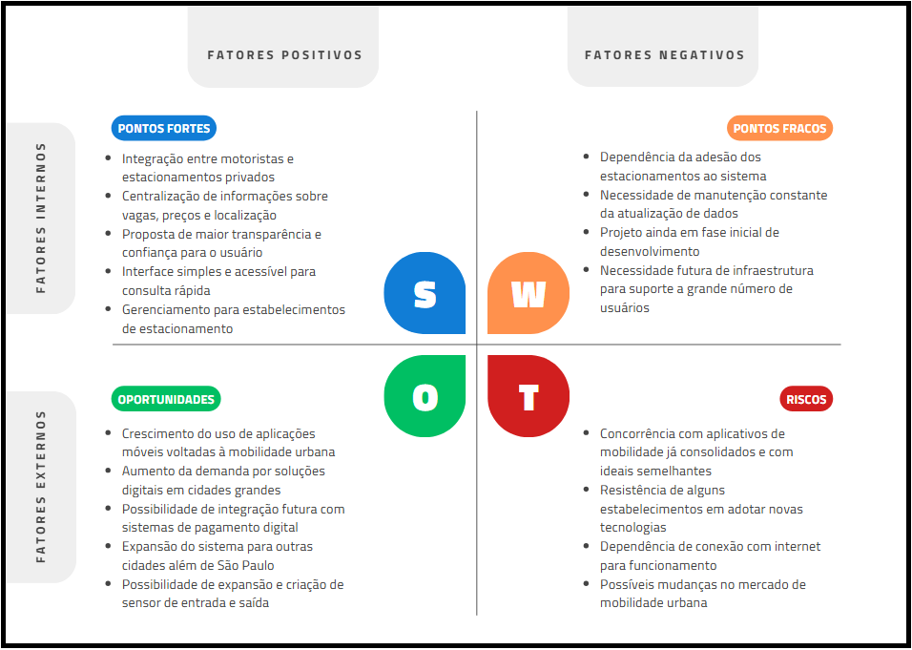
Fonte: Os autores (2026)

Modelagem dos requisitos

Com base nas necessidades identificadas para o sistema, foram definidos os requisitos funcionais e não funcionais da aplicação, estabelecendo as funções essenciais e os critérios de desempenho necessários para seu funcionamento.

Histórico de alterações dos requisitos

A seguir no quadro 8, o histórico de requisitos da aplicação que necessitaram de alterações ao decorrer do desenvolvimento do sistema.
Quadro 8 - Histórico de alterações dos requisitos
Id | Versão | Data | Descrição Original | Autor | Descrição da alteração | Justificativa | Estado
RF002 | 0.1 | 09/06/2026 | O sistema deve permitir o cadastro de motoristas com nome, CPF, e-mail e dados mínimos para uso da plataforma. | Gustavo Nunes de Oliveira | O sistema deve permitir o cadastro de motoristas com nome, CPF, e-mail, senha, data de nascimento, celular, placa, veículo e dados de endereço. | A documentação atual detalha os campos usados no cadastro do motorista. | Ativo
RF003 | 0.1 | 09/06/2026 | O sistema deve autenticar usuários via e-mail e senha, com bloqueio após múltiplas tentativas inválidas. | Gustavo Nunes de Oliveira | O sistema deve autenticar usuários utilizando CPF ou e-mail e senha. | A documentação atual informa login por CPF ou e-mail, mas não informa bloqueio após múltiplas tentativas inválidas. | Ativo
RF004 | 0.1 | 09/06/2026 | O aplicativo deve exibir a quantidade de vagas livres/ocupadas/reservadas de cada estacionamento. | Gustavo Nunes de Oliveira | O sistema deve exibir a quantidade de vagas disponíveis e totais de cada estacionamento com base nas sessões ativas. | A documentação atual usa a sessão ativa como base principal para disponibilidade e não trata a tabela de vagas como fonte principal. | Ativo
RF006 | 0.1 | 09/06/2026 | O sistema deve calcular e exibir a média das avaliações e o número de avaliações por estacionamento. | Gustavo Nunes de Oliveira | O sistema deve calcular e exibir a média das avaliações por estacionamento. | A documentação confirma o cálculo da média, mas não confirma a exibição do número total de avaliações. | Ativo
RF007 | 0.1 | 09/06/2026 | O sistema deve exibir preços por hora, diária e planos, incluindo eventuais taxas adicionais. | Gustavo Nunes de Oliveira | O sistema deve exibir o preço por hora do estacionamento. | A documentação atual confirma preço por hora, mas não confirma diária, planos do estacionamento ou taxas adicionais. | Ativo
RF010 | 0.1 | 09/06/2026 | O sistema deve processar pagamentos por cartão de crédito, débito e PIX com confirmação de transação. | Gustavo Nunes de Oliveira | O sistema deve permitir o registro de pagamento da sessão, com suporte a PIX e cadastro de formas de pagamento como cartão de crédito, débito e PIX. | A documentação atual mostra pagamento PIX manual e cadastro de formas de pagamento, mas não confirma processamento real de transação por gateway. | Ativo
RF011 | 0.1 | 09/05/2026 | O sistema deve permitir reserva de vagas quando o estacionamento disponibilizar essa função. | Gustavo Nunes de Oliveira | O sistema deve permitir a reserva antecipada de vagas para clientes premium quando o estacionamento disponibilizar essa função. | A documentação atual informa que reservas são exclusivas para clientes premium. | Ativo
RF012 | 0.1 | 09/05/2026 | O sistema deve gerar e validar QR Codes para registrar entrada e saída de veículos. | Gustavo Nunes de Oliveira | O sistema deve gerar e validar QR Codes para registrar a entrada de veículos no estacionamento. | A documentação atual confirma QR Code para entrada; a saída ocorre por pagamento/encerramento da sessão, não por validação de QR Code de saída. | Ativo
RF013 | 0.1 | 09/05/2026 | O sistema Web deve apresentar painel com indicadores de ocupação, receita e fluxo de veículos. | Gustavo Nunes de Oliveira | O sistema Web administrativo deve permitir que o administrador consulte indicadores de ocupação, vagas disponíveis, vagas totais e sessões ativas. | A documentação atual confirma ocupação e sessões ativas, mas não confirma receita e fluxo de veículos no painel. | Ativo
RF014 | 0.1 | 30/10/2025 | O administrador deve atualizar status das vagas (livre/ocupada/reservada/indisponível). | Gustavo Nunes de Oliveira | O administrador não deve precisar atualizar o status das vagas (livre/ocupada/reservada/indisponível). | Não será possível determinar onde o motorista irá estacionar o seu veículo, desta forma, impossibilitando a atualização do status constante de determinadas vagas do local | Inativo
RF014 | 0.2 | 09/05/2026 | O administrador não deve precisar atualizar o status das vagas livre/ocupada/reservada/indisponível. | Gustavo Nunes de Oliveira | O administrador não deve precisar atualizar manualmente o status das vagas, pois a disponibilidade deve ser atualizada automaticamente com base nas sessões de estacionamento. | A documentação atual informa que a disponibilidade é controlada por sessões e triggers, não manualmente pelo administrador | Ativo
RF015 | 0.1 | 30/10/2025 | O sistema deve gerar relatórios diários/mensais de ocupação, tempo médio e faturamento. | Gustavo Nunes de Oliveira | O sistema deve gerar relatórios mensais de ocupação, tempo médio e faturamento caso o administrador solicite | Gerar relatórios mensais causaria mais lentidões no sistema devido a mensageria necessária, tempo de trabalho que pode ser utilizado para outros requisitos e tarefas do sistema | Ativo
RF016 | 0.1 | 30/10/2025 | O sistema deve enviar notificações sobre reservas, alterações de status e confirmações de pagamento. | Gustavo Nunes de Oliveira | O envio de notificações sobre promoções e status deve ser aplicado futuramente no sistema, não sendo necessário como requisito da aplicação | Reduz a taxa de trabalho e tempo entre entregas dos desenvolvedores da aplicação, de forma que libera tempo para outras atividades mais importantes dentro do sistema. | Inativo
RF017 | 0.1 | 30/10/2025 | O usuário deve poder redefinir senha via e-mail ou OTP. | Gustavo Nunes de Oliveira | O usuário deve poder redefinir senha via e-mail | Removida a opção de redefinição de senha via OTP, no qual foi planejado para modificações e atualizações futuras da aplicação. | Inativo
Fonte: Os autores (2026)

Requisitos funcionais

Com base na prototipação e descrição do projeto, foram definidos os seguintes requisitos funcionais para a aplicação.

[RF001] Cadastro de Estacionamentos
Prioridade: ☒Essencial ☐Importante ☐Desejável
Descrição: O sistema deve permitir o cadastro de estacionamentos com CNPJ, endereço, contato, total de vagas e documentação.

[RF002] Cadastro de Motoristas
Prioridade: ☒ Essencial ☐ Importante ☐ Desejável
Descrição: O sistema deve permitir o cadastro de motoristas com nome, CPF, e-mail, senha, data de nascimento, celular, placa, veículo e dados de endereço.

[RF003] Login e Autenticação
Prioridade: ☒ Essencial ☐ Importante ☐ Desejável
Descrição: O sistema deve autenticar usuários utilizando CPF ou e-mail e senha.

[RF004] Consulta de Vagas em Tempo Real
Prioridade: ☒ Essencial ☐ Importante ☐ Desejável
Descrição: O sistema deve exibir a quantidade de vagas disponíveis e totais de cada estacionamento com base nas sessões ativas.

[RF005] Avaliação de Estacionamentos
Prioridade: ☒ Essencial ☐ Importante ☐ Desejável
Descrição: O sistema deve permitir que motoristas avaliem estacionamentos após a utilização do serviço.

[RF006] Exibição de Média de Avaliações
Prioridade: ☒ Essencial ☐ Importante ☐ Desejável
Descrição: O sistema deve calcular e exibir a média das avaliações por estacionamento.

[RF007] Consulta de Preços
Prioridade: ☒ Essencial ☐ Importante ☐ Desejável
Descrição: O sistema deve exibir o preço por hora do estacionamento.

[RF008] Geolocalização
Prioridade: ☒ Essencial ☐ Importante ☐ Desejável
Descrição: O aplicativo deve listar estacionamentos próximos com base na localização do usuário.

[RF009] Cálculo de Distâncias
Prioridade: ☐ Essencial ☒ Importante ☐ Desejável
Descrição: O sistema deve calcular a distância estimada entre o usuário e os estacionamentos próximos utilizando geolocalização.

[RF010] Pagamentos
Prioridade: ☒ Essencial ☐ Importante ☐ Desejável
Descrição: O sistema deve permitir o registro de pagamento da sessão, com suporte a PIX e cadastro de formas de pagamento como cartão de crédito, débito e PIX.

[RF011] Reserva de Vaga Antecipada
Prioridade: ☐ Essencial ☒ Importante ☐ Desejável
Descrição: O sistema deve permitir a reserva antecipada de vagas para clientes premium quando o estacionamento disponibilizar essa função.

[RF012] QR Code de Entrada
Prioridade: ☒ Essencial ☐ Importante ☐ Desejável
Descrição: O sistema deve gerar e validar QR Codes para registrar a entrada de veículos no estacionamento.

[RF013] Painel Administrativo Web
Prioridade: ☒ Essencial ☐ Importante ☐ Desejável
Descrição: O sistema Web administrativo deve permitir que o administrador consulte indicadores de ocupação, vagas disponíveis, vagas totais e sessões ativas.
[RF014] Gerenciamento Automático de Vagas
Prioridade: ☒ Essencial ☐ Importante ☐ Desejável
Descrição: O administrador não deve precisar atualizar manualmente o status das vagas, pois a disponibilidade deve ser atualizada automaticamente com base nas sessões de estacionamento.

[RF015] Relatórios Operacionais
Prioridade: ☐ Essencial ☒ Importante ☐ Desejável
Descrição: O sistema deve gerar relatórios mensais de ocupação, tempo médio e faturamento caso o administrador solicite.

[RF016] Notificações
Prioridade: ☐ Essencial ☐ Importante ☒ Desejável
Descrição: O envio de notificações sobre promoções e status deve ser aplicado futuramente no sistema, não sendo necessário como requisito da aplicação

[RF017] Recuperação de Senha
Prioridade: ☒ Essencial ☐ Importante ☐ Desejável
Descrição: O usuário deve poder redefinir sua senha por meio de código enviado por e-mail.

[RF018] Aceite de Termos de Uso e Privacidade
Prioridade: ☒ Essencial ☐ Importante ☐ Desejável
Descrição: O sistema deve exigir aceite expresso dos termos de uso e política de privacidade no primeiro acesso.

[RF019] Exclusão e Portabilidade de Dados
Prioridade: ☒ Essencial ☐ Importante ☐ Desejável
Descrição: O usuário deve poder solicitar exclusão e portabilidade de seus dados pessoais conforme LGPD.

[RF020] Integração com Mapas
Prioridade: ☒ Essencial ☐ Importante ☐ Desejável
Descrição: O sistema deve integrar-se a serviços de mapas para visualização de localizações, distâncias e rotas.

[RF021] Validação de CPF no Cadastro
Prioridade: ☒ Essencial ☐ Importante ☐ Desejável
Descrição: O sistema deve validar se o CPF informado já está cadastrado antes de permitir a criação de uma nova conta.

[RF022] Validação de E-mail no Cadastro
Prioridade: ☒ Essencial ☐ Importante ☐ Desejável
Descrição: O sistema deve validar se o e-mail informado já está cadastrado antes de permitir a criação de uma nova conta.

[RF023] Validação de Placa no Cadastro
Prioridade: ☒ Essencial ☐ Importante ☐ Desejável
Descrição: O sistema deve validar se a placa informada já está vinculada a outro cliente antes de concluir o cadastro.

[RF024] Criptografia de Senha no Cadastro
Prioridade: ☒ Essencial ☐ Importante ☐ Desejável
Descrição: O sistema deve criptografar a senha do cliente utilizando BCrypt antes de armazená-la no banco de dados.

[RF025] Autodetecção de Login por CPF ou E-mail
Prioridade: ☒ Essencial ☐ Importante ☐ Desejável
Descrição: O sistema deve identificar automaticamente se o login informado é um CPF ou um e-mail.

[RF026] Confirmação de Código de Recuperação
Prioridade: ☒ Essencial ☐ Importante ☐ Desejável
Descrição: O sistema deve permitir a confirmação do código de recuperação para redefinir a senha do cliente.

[RF027] Consulta de Dados do Usuário por E-mail
Prioridade: ☒ Essencial ☐ Importante ☐ Desejável
Descrição: O sistema deve permitir a busca dos dados completos do usuário a partir do e-mail cadastrado.

[RF028] Consulta de Dados do Usuário por CPF
Prioridade: ☒ Essencial ☐ Importante ☐ Desejável
Descrição: O sistema deve permitir a busca dos dados completos do usuário a partir do CPF cadastrado.

[RF029] Atualização de Perfil
Prioridade: ☒ Essencial ☐ Importante ☐ Desejável
Descrição: O sistema deve permitir que o cliente atualize seus dados pessoais, veículo e endereço.

[RF030] Exclusão de Conta
Prioridade: ☒ Essencial ☐ Importante ☐ Desejável
Descrição: O sistema deve permitir a exclusão da conta do cliente, removendo seus dados relacionados, como veículo, endereço, formas de pagamento e histórico de sessões.

[RF031] Listagem de Estacionamentos Ativos
Prioridade: ☒ Essencial ☐ Importante ☐ Desejável
Descrição: O sistema deve listar os estacionamentos ativos disponíveis para os motoristas.

[RF032] Busca de Estacionamentos Próximos
Prioridade: ☒ Essencial ☐ Importante ☐ Desejável
Descrição: O sistema deve permitir a busca de estacionamentos próximos com base na latitude, longitude e raio informado pelo usuário.

[RF033] Consulta de Detalhes do Estacionamento
Prioridade: ☒ Essencial ☐ Importante ☐ Desejável
Descrição: O sistema deve permitir a consulta detalhada de um estacionamento específico, incluindo nome, endereço, preço por hora, vagas disponíveis e avaliação média.

[RF034] Registro de Entrada por QR Code
Prioridade: ☒ Essencial ☐ Importante ☐ Desejável
Descrição: O sistema deve permitir que o motorista registre sua entrada em um estacionamento por meio da leitura de um QR Code.

[RF035] Registro de Entrada pelo Aplicativo
Prioridade: ☐ Essencial ☒ Importante ☐ Desejável
Descrição: O sistema deve permitir o registro de entrada diretamente pelo aplicativo em modo demonstração, sem uso de QR Code físico.

[RF036] Validação de Disponibilidade de Vaga na Entrada
Prioridade: ☒ Essencial ☐ Importante ☐ Desejável
Descrição: O sistema deve verificar se há vagas disponíveis antes de registrar a entrada do motorista.

[RF037] Consulta de Sessão Ativa
Prioridade: ☒ Essencial ☐ Importante ☐ Desejável
Descrição: O sistema deve permitir que o aplicativo consulte se o cliente possui uma sessão de estacionamento ativa.

[RF038] Exibição de Dados da Sessão Ativa
Prioridade: ☒ Essencial ☐ Importante ☐ Desejável
Descrição: O sistema deve retornar dados da sessão ativa, como estacionamento, horário de entrada, preço por hora, placa e chave PIX.

[RF039] Pagamento e Encerramento de Sessão
Prioridade: ☒ Essencial ☐ Importante ☐ Desejável
Descrição: O sistema deve permitir o registro do pagamento e encerrar a sessão de estacionamento ativa.

[RF040] Encerramento Manual de Sessão
Prioridade: ☐ Essencial ☒ Importante ☐ Desejável
Descrição: O sistema deve permitir o encerramento manual de uma sessão informando o valor pago.

[RF041] Listagem de Avaliações de Estacionamento
Prioridade: ☐ Essencial ☒ Importante ☐ Desejável
Descrição: O sistema deve permitir a consulta das avaliações realizadas para um estacionamento.

[RF042] Cálculo Automático da Média de Avaliações
Prioridade: ☒ Essencial ☐ Importante ☐ Desejável
Descrição: O sistema deve atualizar automaticamente a média de avaliação do estacionamento após inserções, alterações ou exclusões de avaliações.

[RF043] Cadastro de Forma de Pagamento
Prioridade: ☒ Essencial ☐ Importante ☐ Desejável
Descrição: O sistema deve permitir que o cliente cadastre formas de pagamento, como cartão de crédito, débito ou PIX.

[RF044] Listagem de Formas de Pagamento
Prioridade: ☒ Essencial ☐ Importante ☐ Desejável
Descrição: O sistema deve permitir que o cliente consulte suas formas de pagamento cadastradas.

[RF045] Exclusão de Forma de Pagamento
Prioridade: ☒ Essencial ☐ Importante ☐ Desejável
Descrição: O sistema deve permitir a remoção de uma forma de pagamento cadastrada.

[RF046] Validação de Cartão pelo Algoritmo de Luhn
Prioridade: ☒ Essencial ☐ Importante ☐ Desejável
Descrição: O sistema deve validar números de cartão utilizando o algoritmo de Luhn antes de salvar a forma de pagamento.

[RF047] Ativação de Plano Premium
Prioridade: ☒ Essencial ☐ Importante ☐ Desejável
Descrição: O sistema deve permitir que o cliente ative o plano premium.

[RF048] Cancelamento de Plano Premium
Prioridade: ☒ Essencial ☐ Importante ☐ Desejável
Descrição: O sistema deve permitir que o cliente cancele o plano premium.

[RF049] Cancelamento de Reserva
Prioridade: ☒ Essencial ☐ Importante ☐ Desejável
Descrição: O sistema deve permitir o cancelamento de uma reserva, calculando reembolso de 90% do valor pago.

[RF050] Finalização de Reserva
Prioridade: ☒ Essencial ☐ Importante ☐ Desejável
Descrição: O sistema deve permitir a finalização da reserva no momento do check-in, marcando a sessão como encerrada sem cobrança adicional.

[RF051] Login de Administrador de Estacionamento
Prioridade: ☒ Essencial ☐ Importante ☐ Desejável
Descrição: O sistema deve permitir que administradores de estacionamento realizem login com credenciais próprias.

[RF052] Geração de QR Code de Entrada
Prioridade: ☒ Essencial ☐ Importante ☐ Desejável
Descrição: O sistema deve permitir que administradores gerem QR Codes de entrada para controle de acesso ao estacionamento.

[RF053] Invalidação de QR Codes Anteriores
Prioridade: ☒ Essencial ☐ Importante ☐ Desejável
Descrição: Ao gerar um novo QR Code, o sistema deve invalidar os QR Codes anteriores do mesmo estacionamento.

[RF054] Consulta de Status do Estacionamento pelo Administrador
Prioridade: ☒ Essencial ☐ Importante ☐ Desejável
Descrição: O sistema deve permitir que o administrador consulte a ocupação atual do estacionamento, incluindo vagas disponíveis, vagas totais e sessões ativas.

[RF055] Navegação Mobile
Prioridade: ☒ Essencial ☐ Importante ☐ Desejável
Descrição: O aplicativo mobile deve permitir navegação entre login, cadastro, recuperação de senha, home, mapa, detalhes do estacionamento, pagamento, avaliação, perfil, premium e formas de pagamento.

[RF056] Leitura de QR Code no Mobile
Prioridade: ☒ Essencial ☐ Importante ☐ Desejável
Descrição: O aplicativo mobile deve utilizar a câmera para ler o QR Code de entrada e enviar os dados ao backend.

[RF058] Cálculo de Valor no Aplicativo
Prioridade: ☒ Essencial ☐ Importante ☐ Desejável
Descrição: O aplicativo deve calcular o valor da sessão com base no tempo decorrido desde a entrada e no preço por hora do estacionamento.

[RF059] Confirmação Manual de Pagamento PIX
Prioridade: ☒ Essencial ☐ Importante ☐ Desejável
Descrição: O aplicativo deve permitir que o motorista confirme manualmente o pagamento PIX após realizar a transferência externamente.

Requisitos não funcionais

O desenvolvimento da aplicação deve seguir com base nos seguintes requisitos não funcionais.

[RNF001] Desempenho de Resposta
Prioridade: ☒ Essencial ☐ Importante ☐ Desejável
Descrição: O sistema deve responder às ações do usuário em até 3 segundos em condições normais.

[RNF002] Disponibilidade
Prioridade: ☒ Essencial ☐ Importante ☐ Desejável
Descrição: O sistema deve manter disponibilidade mínima de 99% ao mês, excluídas manutenções programadas.

[RNF003] Segurança de Tráfego (HTTPS)
Prioridade: ☒ Essencial ☐ Importante ☐ Desejável
Descrição: Todo tráfego deve utilizar HTTPS com TLS atualizado.

[RNF004] Criptografia de Dados Sensíveis
Prioridade: ☒ Essencial ☐ Importante ☐ Desejável
Descrição: Senhas e dados sensíveis devem ser criptografados em repouso e em trânsito.

[RNF005] Conformidade LGPD
Prioridade: ☒ Essencial ☐ Importante ☐ Desejável
Descrição: O sistema deve cumprir as conformidades com a LGPD, incluindo consentimento, finalidade, minimização, portabilidade e eliminação dos dados.

[RNF006] Documentos de Termos e Privacidade
Prioridade: ☒ Essencial ☐ Importante ☐ Desejável
Descrição: Termos de Uso e Política de Privacidade devem ser claros e acessíveis.

[RNF007] Backup e Restauração
Prioridade: ☒ Essencial ☐ Importante ☐ Desejável
Descrição: Backups diários automáticos e testes periódicos de restauração devem ser mantidos.

[RNF008] Integridade de Transações
Prioridade: ☒ Essencial ☐ Importante ☐ Desejável
Descrição: Transações financeiras devem ser atômicas e imutáveis após confirmação.

[RNF09] Usabilidade
Prioridade: ☐ Essencial ☒ Importante ☐ Desejável
Descrição: Interfaces devem ser intuitivas, com navegação clara e linguagem acessível.

[RNF010] Escalabilidade
Prioridade: ☒ Essencial ☐ Importante ☐ Desejável
Descrição: A arquitetura deve suportar aumento de usuários/estabelecimentos sem degradação relevante.

[RNF011] Compatibilidade Móvel
Prioridade: ☐ Essencial ☒ Importante ☐ Desejável
Descrição: Aplicativo compatível com Android 10.

[RNF012] Auditabilidade
Prioridade: ☒ Essencial ☐ Importante ☐ Desejável
Descrição: Ações críticas devem ser registradas com usuário, data/hora e contexto para auditoria.

[RNF013] Acessibilidade
Prioridade: ☐ Essencial ☒ Importante ☐ Desejável
Descrição: Seguir boas práticas (contraste, texto alternativo, suporte a leitores de tela, tamanhos de toque).

[RNF014] Atualizações Seguras
Prioridade: ☐ Essencial ☒ Importante ☐ Desejável
Descrição: Atualizações devem ser assinadas, com rollback possível em falhas.

[RNF015] Manutenibilidade
Prioridade: ☐ Essencial ☒ Importante ☐ Desejável
Descrição: Código modular, documentado e com testes automatizados.

[RNF016] Confiabilidade
Prioridade: ☒ Essencial ☐ Importante ☐ Desejável
Descrição: O sistema deve manter operação estável sob picos de uso e falhas transitórias.

[RNF017] Interoperabilidade
Prioridade: ☐ Essencial ☒ Importante ☐ Desejável
Descrição: Integração com APIs externas (geolocalização, pagamentos) deve seguir padrões REST/JSON.

[RNF018] Tempo de Sessão
Prioridade: ☒ Essencial ☐ Importante ☐ Desejável
Descrição: Sessões inativas devem expirar automaticamente após 15 minutos.

Casos de uso

Os casos de uso descrevem as principais interações entre os atores do sistema (motorista, dono do estacionamento/administrador e sistema externo) e as funcionalidades disponibilizadas. São destacados os principais na figura 3.

Figura 5 - Casos de Uso
Fonte: Os autores (2025)

Diagrama de caso de uso

A seguir, é apresentado na figura 4 a primeira parte do diagrama de casos de uso do sistema Parada Certa, direcionado aos motoristas, que ilustra o ator e as funcionalidades disponíveis para o perfil de usuário.

Figura 6 - Diagrama de casos de uso - Parte 1
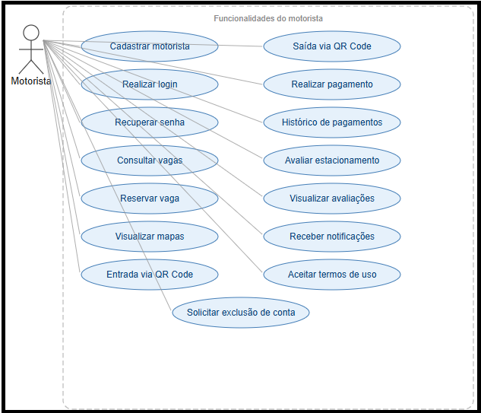
Fonte: Os autores (2026).

É apresentado na figura 5 a segunda parte do diagrama de casos de uso do sistema Parada Certa, direcionado aos administradores dos estacionamentos, que ilustra o ator e as funcionalidades disponíveis para o gerenciamento operacional e financeiro da plataforma.

Figura 7 - Diagrama de casos de uso - Parte 2
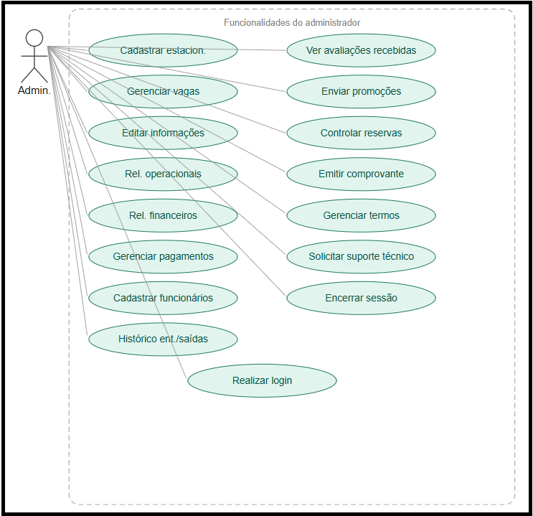
Fonte: Os autores (2026).

A figura 6 demonstra a terceira parte do diagrama de casos de uso do sistema Parada Certa, referente aos processos automáticos do sistema, que ilustra os casos de uso executados de forma autônoma, sem necessidade de interação direta do usuário.

Figura 8 - Diagrama de casos de uso - Parte 3
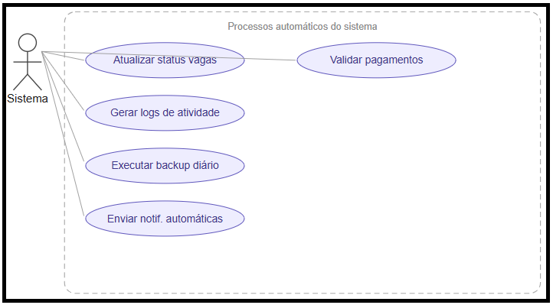
Fonte: Os autores (2026).

O diagrama de caso de uso evidência a abrangência das operações do sistema, demonstrando as reponsabilidades de cada ator e a integração entre as funções de usuário e administrador.

Diagrama de Classes

O diagrama de classes desenvolvido em conjunto com o time técnico, representa as entidades principais da aplicação, como cliente, estacionamento, vaga, reserva, pagamento e avaliação, com seus respectivos atributos e relacionamentos.
Na figura 7, é apresentado o diagrama de classes do sistema Parada Certa, que demonstra as principais classes, atributos, métodos e relacionamentos responsáveis pela estrutura lógica da aplicação. Esse diagrama representa a base da programação orientada a objetos utilizada no desenvolvimento do sistema.

Figura 9 - Diagrama de classes
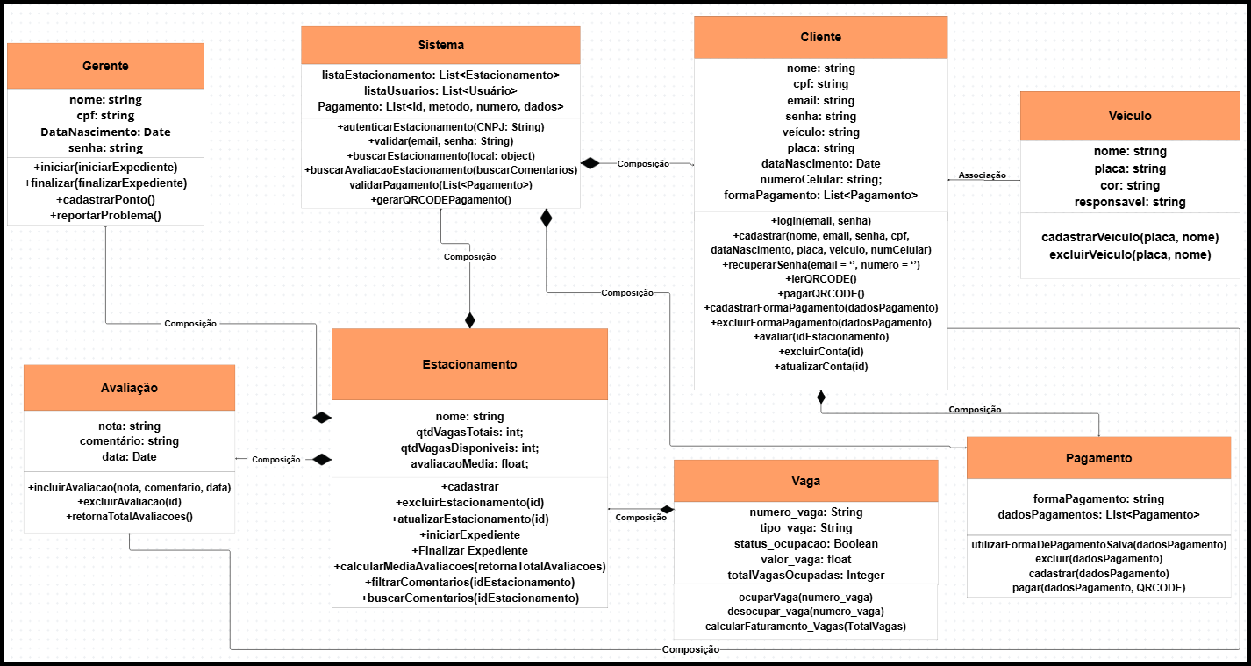

Fonte: Os autores

O diagrama de classes evidencia a interação entre as classes do sistema, como a comunicação entre os microsserviços e o gerenciamento dos estacionamentos, e a conexão entre os motoristas e suas associações, forma como os objetos do sistema se comunicam.

Modelagem das regras de negócio

Neste capítulo, são apresentadas as principais regras que regem os processos da aplicação, bem como sua organização, histórico e aplicação no contexto do sistema, garantindo coerência entre os requisitos definidos e a implementação proposta.

Histórico de alterações das regras de negócio

O quadro 9 apresenta o histórico de alterações das regras de negócio da aplicação, permitindo acompanhar as modificações realizadas ao longo do desenvolvimento. Esse registro tem como objetivo garantir rastreabilidade, transparência e controle das mudanças, evidenciando ajustes, inclusões ou remoções de regras conforme a evolução dos requisitos do sistema.

Quadro 9 - Histórico de alterações das regras de negócio
Id | Versão | Data | Descrição Original | Autor | Descrição da alteração | Justificativa | Estado
RN003 | 0.2 | 08/05/2026 | Toda entrada ou saída registrada via QR Code deve atualizar automaticamente o status da vaga em tempo real. | Gustavo Nunes de Oliveira | Toda entrada, saída, cancelamento ou alteração de sessão deve atualizar automaticamente a quantidade de vagas disponíveis do estacionamento. | A regra nova é mais completa, pois não limita a atualização somente a entradas e saídas via QR Code. | Ativo
RN004 | 0.1 | 02/11/2025 | Reservas poderão ser canceladas pelos motoristas até 1 hora antes do horário previsto de chegada sem cobrança de taxa, após, será realizada a cobrança de 5% do valor do aluguel da vaga. | Gustavo Nunes de Oliveira | Reservas poderão ser canceladas pelos motoristas de acordo com as regras do estabelecimento. O cancelamento de reserva deve ser negociado com o próprio estabelecimento, mediante a pré-pagamento antes da reserva. | O sistema não deverá suportar o cancelamento completo das reservas, fornecendo apenas o contato do estabelecimento para o motorista, e as regras do local para motivos informativos. | Inativo
RN004 | 0.2 | 08/05/2026 | Reservas poderão ser canceladas pelos motoristas de acordo com as regras do estabelecimento. O cancelamento de reserva deve ser negociado com o próprio estabelecimento, mediante a pré-pagamento antes da reserva. | Gustavo Nunes de Oliveira | A documentação atual define reembolso de 90% e não menciona tolerância de 1 hora nem cobrança de 5%. | A documentação atual define reembolso de 90% e não menciona tolerância de 1 hora nem cobrança de 5%. | Ativo
RN005 | 0.1 | 08/05/2026 | A liberação da saída do veículo estará condicionada à confirmação do pagamento eletrônico realizado no aplicativo. | Gustavo Nunes de Oliveira | Ao registrar pagamento válido, a sessão deve ser marcada como ENCERRADA e a vaga deve ser liberada automaticamente | A documentação atual descreve o pagamento como confirmação manual pelo motorista e informa que o encerramento da sessão libera a vaga. | Ativo
RN006 | 0.1 | 08/05/2026 | Somente motoristas que concluírem uma estadia poderão avaliar o estacionamento utilizado. | Gustavo Nunes de Oliveira | O sistema deve permitir que o motorista avalie um estacionamento após a utilização do serviço. | A documentação atual mostra a avaliação após o fluxo de pagamento, mas também informa que não há limite de avaliações por cliente por estacionamento. | Ativo
RN011 | 0.2 | 02/11/2025 | Estacionamentos deverão sinalizar no sistema as vagas destinadas a pessoas com deficiência, idosos e gestantes, respeitando a legislação vigente. | Gustavo Nunes de Oliveira | Estacionamentos deverão sinalizar no sistema a quantidade de vagas destinadas a pessoas com deficiência, idosos e gestantes, respeitando a legislação vigente. | Não deve ser informado a vaga exata aos motoristas, somente a quantidade. | Inativo
Fonte: Os autores (2026)

Regras de negócio

As regras de negócio desta aplicação foram definidas com o objetivo de garantir consistência, eficiência e alinhamento entre as necessidades do usuário e os processos internos do sistema. Elas orientam o funcionamento das funcionalidades, assegurando que todas as operações ocorram de maneira padronizada e segura.

[RN001] Validação de CNPJ
Somente estacionamentos com CNPJ ativo e válido poderão ser cadastrados no sistema.

[RN002] Cadastro de Motoristas
Cada motorista poderá possuir apenas um cadastro ativo vinculado a um CPF único.

[RN003] Atualização Automática de Vagas
Toda entrada, saída, cancelamento ou alteração de sessão deve atualizar automaticamente a quantidade de vagas disponíveis do estacionamento.

[RN004] Cancelamento de Reserva
Ao cancelar uma reserva, o sistema deve calcular reembolso de 90% do valor pago.

[RN005] Pagamento Confirmado
Ao registrar pagamento válido, a sessão deve ser marcada como ENCERRADA e a vaga deve ser liberada automaticamente.

[RN006] Política de Avaliações
O sistema deve permitir que o motorista avalie um estacionamento após a utilização do serviço.

[RN007] LGPD
Os dados pessoais dos usuários, motoristas e estacionamentos, serão utilizados exclusivamente para fins de operação da plataforma, conforme política de privacidade e consentimento expresso.

[RN009] Inadimplência de Estacionamentos
Em caso de atraso superior a 10 dias no pagamento do plano de assinatura, o estacionamento será automaticamente removido da plataforma, com direito a reinserção.

[RN010] Avaliação e Confiabilidade
Estacionamentos com média inferior a 3 estrelas em 30 avaliações consecutivas terão o selo de confiabilidade suspenso até revisão manual pela administração do sistema.

[RN011] Vagas Prioritárias
Estacionamentos deverão sinalizar no sistema a quantidade de vagas destinadas a pessoas com deficiência, idosos e gestantes, respeitando a legislação vigente.

[RN012] Tempo de Tolerância
O sistema deverá aplicar automaticamente um tempo de tolerância de até 10 minutos após a entrada, antes de iniciar a cobrança.

[RN014] Atualização de Tarifas
Os estacionamentos poderão alterar seus valores apenas uma vez a cada 24 horas, garantindo estabilidade e transparência para os usuários.

[RN015] Cálculo de Vagas Disponíveis
A quantidade de vagas disponíveis deve ser calculada com base na quantidade total de vagas menos o número de sessões com status ATIVA.

[RN016] Fonte Principal de Disponibilidade
A tabela de sessões de estacionamento deve ser a fonte principal para cálculo de disponibilidade; a tabela de vagas é considerada secundária.

[RN017] Validação de Vagas Antes da Entrada
Uma entrada só pode ser registrada se o estacionamento possuir vagas disponíveis no momento da operação.

[RN018] Bloqueio Pessimista na Entrada
O sistema deve utilizar lock pessimista ao registrar entrada para evitar overbooking.

[RN019] Limite de Vagas Disponíveis
A quantidade de vagas disponíveis nunca pode ser maior que a quantidade total de vagas.

[RN020] Sessão Ativa Única por Cliente
Um cliente só pode possuir uma sessão de estacionamento com status ATIVA por vez.

[RN021] Transição de Sessão Ativa para Encerrada
Uma sessão com status ATIVA pode ser alterada para ENCERRADA após o pagamento ou encerramento.

[RN022] Transição de Sessão Ativa para Cancelada
Uma sessão com status ATIVA pode ser alterada para CANCELADA quando aplicável.

[RN023] Imutabilidade de Sessão Encerrada
Após atingir o status ENCERRADA, a sessão não deve ser alterada para outro status operacional.

[RN024] Imutabilidade de Sessão Cancelada
Após atingir o status CANCELADA, a sessão não deve ser alterada para outro status operacional.

[RN025] QR Code Único
Cada QR Code deve ser único globalmente e não pode ser utilizado em mais de uma sessão.

[RN026] Bloqueio de QR Code Reutilizado
O sistema deve rejeitar qualquer tentativa de entrada utilizando um QR Code já utilizado.

[RN027] Sessão de Reserva
Sessões criadas por reserva devem possuir o campo reservado marcado como verdadeiro.

[RN028] Valor Pago em Reserva
Sessões de reserva devem ser criadas com valor pago preenchido no momento da criação.

[RN029] Pagamento Manual
O pagamento é confirmado manualmente pelo motorista, sem conciliação automática com sistema PIX.

[RN030] Cálculo do Valor pelo Aplicativo
O valor da sessão deve ser calculado pelo aplicativo com base no tempo de permanência e preço por hora.

[RN031] Back-end Aceita Valor Informado
O back-end aceita o valor pago enviado pelo aplicativo, sem validar se o valor corresponde ao cálculo real da sessão.

[RN032] Armazenamento Parcial de Cartão
Para cartões de crédito ou débito, o sistema deve armazenar somente os quatro últimos dígitos.

[RN033] Proibição de Armazenamento de CVV
O sistema não deve receber, persistir ou processar CVV de cartões.

[RN034] Validação de Cartão por Luhn
Todo cartão cadastrado deve passar pela validação do algoritmo de Luhn.

[RN035] Validação de Validade do Cartão
A validade do cartão deve estar no formato MM/AA e não pode estar expirada.

[RN037] Reserva Apenas em Estacionamento Habilitado
Uma reserva só pode ser realizada em estacionamento que permita reserva.

[RN038] Reserva Bloqueia Vaga
Ao criar uma reserva, o sistema deve bloquear uma vaga imediatamente.

[RN039] Valor da Reserva
O valor cobrado na criação da reserva deve corresponder a uma hora do preço do estacionamento.

[RN040] Finalização de Reserva sem Cobrança Adicional
Ao finalizar uma reserva no check-in, a sessão deve ser encerrada sem cobrança adicional.

[RN041] Nota de Avaliação
A nota de avaliação deve estar entre 1 e 5 estrelas.

[RN042] Comentário de Avaliação Opcional
O comentário da avaliação é opcional.

[RN043] Limite de Comentário
O comentário da avaliação deve possuir no máximo 500 caracteres.

[RN044] Moderação Local de Comentários
Comentários de avaliações devem passar por filtro local de palavras impróprias.

[RN045] Aprovação em Duas Camadas
Para ser aceito, o comentário deve ser aprovado tanto pelo filtro local quanto pela moderação externa, quando disponível.

[RN046] Múltiplas Avaliações Permitidas
O sistema não limita a quantidade de avaliações que um mesmo cliente pode realizar para um mesmo estacionamento.

[RN047] Atualização da Média de Avaliações
A média de avaliação do estacionamento deve ser recalculada automaticamente após qualquer alteração nas avaliações.

[RN048] Login por CPF ou E-mail
O login do cliente deve aceitar CPF ou e-mail como identificador.

[RN049] Identificação de E-mail no Login
Se o login informado não for um CPF numérico de 11 dígitos, o sistema deve tratá-lo como e-mail.

[RN050] Senha com BCrypt
Todas as senhas de clientes e administradores devem ser armazenadas usando BCrypt.

[RN051] Ausência de Sessão Stateful
O sistema não mantém sessão autenticada no servidor; as requisições usam identificadores enviados nas rotas ou payloads.

[RN052] Credenciais Separadas para Administrador
Administradores de estacionamento devem possuir credenciais separadas das credenciais de clientes.

[RN053] Recuperação de Senha com Código de 6 Dígitos
O código de recuperação de senha deve possuir 6 dígitos aleatórios.

[RN054] Validade do Código de Recuperação
O código de recuperação de senha deve expirar após 15 minutos.

[RN055] Substituição de Código de Recuperação
Ao solicitar um novo código de recuperação, o código anterior deve ser invalidado.

[RN056] Máscara de E-mail na Recuperação
O e-mail de destino deve ser mascarado na resposta da solicitação de recuperação de senha.

[RN057] QR Code com UUID
O QR Code de entrada deve ser gerado utilizando um token UUID.

[RN058] Validade do QR Code
O QR Code de entrada deve possuir validade de 30 minutos.

[RN059] Invalidação de QR Codes Antigos
Ao gerar um novo QR Code para um estacionamento, os QR Codes anteriores do mesmo estacionamento devem ser invalidados.

[RN060] Payload do QR Code
O QR Code deve conter payload JSON com os dados necessários.

[RN061] Status Inicial do QR Code
Todo QR Code gerado deve ser registrado com status DISPONIVEL.

[RN063] Ativação Manual do Premium
A ativação do plano premium deve marcar o cliente como premium.

[RN064] Cancelamento Manual do Premium
O cancelamento do plano premium deve remover a marcação premium do cliente.

[RN065] Ausência de Vencimento Premium
O sistema não controla vencimento automático do plano premium.

[RN066] Billing Automático
O sistema realiza cobrança recorrente automática do plano premium.

[RN067] Estacionamentos Ativos nas Listagens
Apenas estacionamentos com status ativo devem aparecer nas listagens públicas.

[RN068] Busca Geográfica por Haversine
A busca de estacionamentos próximos deve utilizar cálculo de distância baseado na fórmula de Haversine.

[RN069] Proteção da Chave PIX
A chave PIX do estacionamento não deve ser exposta nas listagens públicas.

[RN070] Exposição da Chave PIX Apenas em Sessão Ativa
A chave PIX deve ser retornada apenas quando o motorista possuir sessão ativa e precisar realizar pagamento.

[RN071] Entrada por QR Code Deve Criar Sessão
Ao validar um QR Code de entrada, o sistema deve criar uma nova sessão de estacionamento para o cliente.

[RN072] Pagamento Deve Encerrar Sessão
Ao registrar pagamento válido, a sessão deve ser marcada como ENCERRADA.

[RN073] Encerramento Deve Liberar Vaga
Ao encerrar uma sessão, a vaga correspondente deve ser liberada automaticamente pelo recálculo de disponibilidade.

[RN074] Entrada Deve Reduzir Vagas Disponíveis
Ao registrar uma nova sessão ativa, a quantidade de vagas disponíveis deve ser reduzida automaticamente.

[RN075] Estacionamento Lotado Bloqueia Entrada
Se o estacionamento estiver lotado, o sistema deve impedir o registro de nova entrada.

[RN076] QR Code Inválido ou Sessão Encerrada Bloqueia Pagamento
O sistema deve rejeitar pagamento quando o QR Code for inválido ou a sessão já estiver encerrada.

[RN077] Dados de Cliente, Veículo e Endereço em Transação Única
O cadastro deve inserir cliente, veículo e endereço em uma única transação.

[RN078] Endpoint de Entrada por App é Modo Demonstração
O endpoint de entrada pelo app sem QR Code físico deve ser considerado recurso de demonstração e não fluxo produtivo principal.

[RN079] Cliente Não Pode Reservar se Já Possuir Sessão Ativa
A criação de reserva deve validar se o cliente já possui sessão ativa anterior.

[RN080] Estacionamento Deve Estar Ativo para Ser Listado
Estacionamentos inativos não devem ser exibidos para os motoristas.

[RN081] Administrador Pode Consultar Ocupação em Tempo Real
Administradores devem poder consultar vagas disponíveis, vagas totais e sessões ativas do estacionamento.

[RN082] Avaliação Deve Atualizar Indicadores do Estacionamento
Toda avaliação registrada, alterada ou removida deve refletir na avaliação média do estacionamento.

[RN083] Recuperação de Senha Deve Atualizar Senha com BCrypt
Ao confirmar a recuperação de senha, a nova senha deve ser salva criptografada com BCrypt.

[RN084] QR Code Expirado Deve Ser Validado
QR Codes expirados não devem permitir registro de entrada no estacionamento.

Protótipo da aplicação

O protótipo da aplicação Parada Certa foi desenvolvido com o objetivo de representar as interfaces visuais do sistema, demonstrando a forma como o usuário interage com as principais funcionalidades. As telas foram projetadas para oferecer uma navegação intuitiva e responsiva, garantindo acessibilidade tanto pela Web em computadores, quanto em smartphones.
As interfaces a seguir ilustram o fluxo de utilização do sistema, desde o cadastro e login do usuário até o acesso às informações do perfil, funcionalidades administrativas e analíticas da plataforma.

Figura 10 - Tela de cadastro
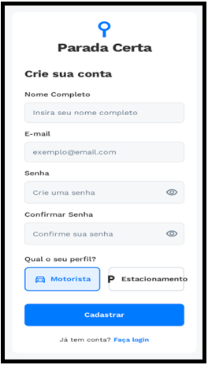
Fonte: Os autores (2025)

Na figura 6, demonstra a tela de cadastro de motoristas e estacionamentos é mostrado os dados básicos necessários para a inicialização de um cadastramento de contas no sistema, são utilizadas as regras de negócio [RN001], [RN002] e [RN007], mantendo a LGPD e garantindo a confiabilidade dos dados, e os requisitos funcionais [RF001], [RF002], [RF016] e [RF018].

Figura 11 - Tela de login
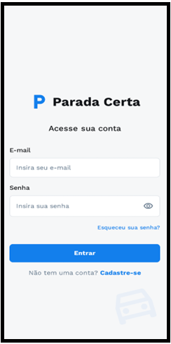
Fonte: Os autores (2025)

Para a tela de login na figura 7, os campos e-mail e senha são utilizados para conexão, sendo possível cadastrar e recuperar senha caso necessário. São utilizadas as regras de negócio [RN007] e [RN009], mantendo a segurança dos dados de acordo com a LGPD, e a verificação de inadimplência por parte do pagamento dos estacionamentos, e os requisitos funcionais [RF003], [RF017], [RF018] e [RF019].

Figura 12 - Mapa e verificação de estacionamento
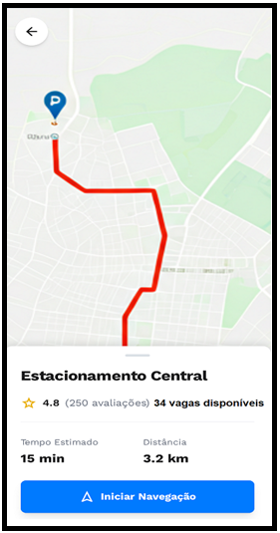
Fonte: Os autores (2025)

A tela da figura 8 representa o primeiro momento de interação entre o motorista e o estabelecimento, sendo disponibilizado as avaliações, quantidades de vagas disponíveis, localização e o botão “Iniciar Navegação”, disponibilizado para guiar o motorista até o estacionamento. São utilizadas as regras de negócio [RN003], [RN006], [RN007], [RN008], [RN010] e [RN014], garantindo confiança sobre as avaliações, integridade e qualidade de serviço, e os requisitos funcionais [RF004], [RF005], [RF006], [RF007], [RF008], [RF009], [RF011] e [RF020].

Figura 13 - Tela de pagamento
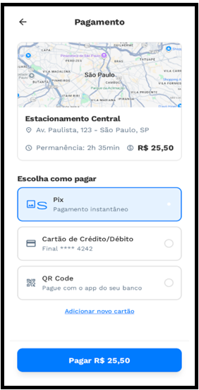
Fonte: Os autores (2025)

Na figura 9 é apresentado a tela de pagamento, responsável por uma das formas de sustentação financeira da aplicação, e definição da quantidade de vagas de determinado estacionamento, sendo possível utilizar métodos de pagamentos salvos no aplicativo, como cartões de crédito e débito, QR Code e PIX. São utilizadas as regras de negócio [RN005], [RF007], [RN010], [RN012] e [RN014], garantindo confiança no pagamento e termos de acordo com a LGPD, e os requisitos funcionais [RF010] e [RF012].

Figura 14 - Tela de avaliações
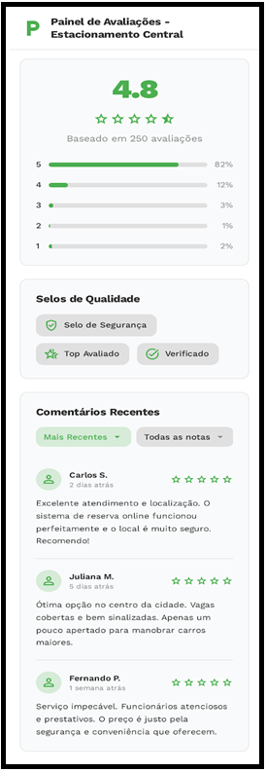
Fonte: Os autores (2025)
Para a tela de avaliações na figura 10, é disponibilizado pela aplicação o filtro de avaliações, selos de qualidade e média de nota do estacionamento. São utilizadas as regras de negócio [RN006], [RN007], [RN008] e [RN010], garantindo confiabilidade nas avaliações e proteção dos dados, e os requisitos funcionais [RF005] e [RF006].
Figura 15 - Tela de apresentação do projeto
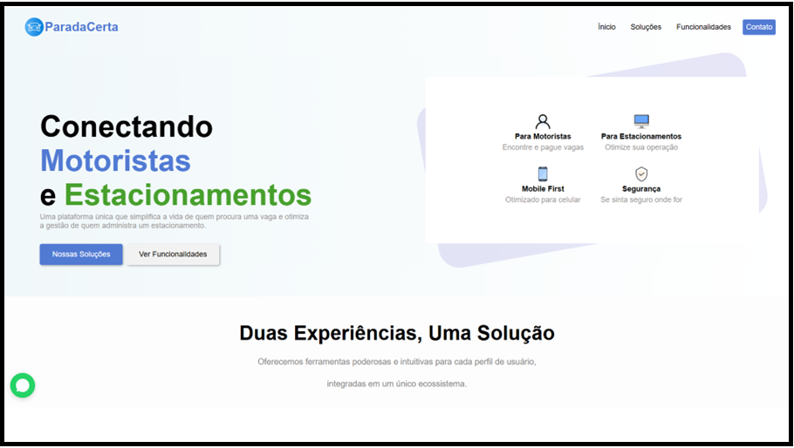
Fonte: Os autores (2025)
Foi desenvolvida uma interface Web para clientes que desejam conhecer a aplicação e contratar o produto, contendo botões na interface para conferir as soluções, funcionalidades e o contato para contrato, foi utilizado a regra de negócio [RN007], em concordância com a LGPD
Figura 16 - Tela de apresentação do projeto 2
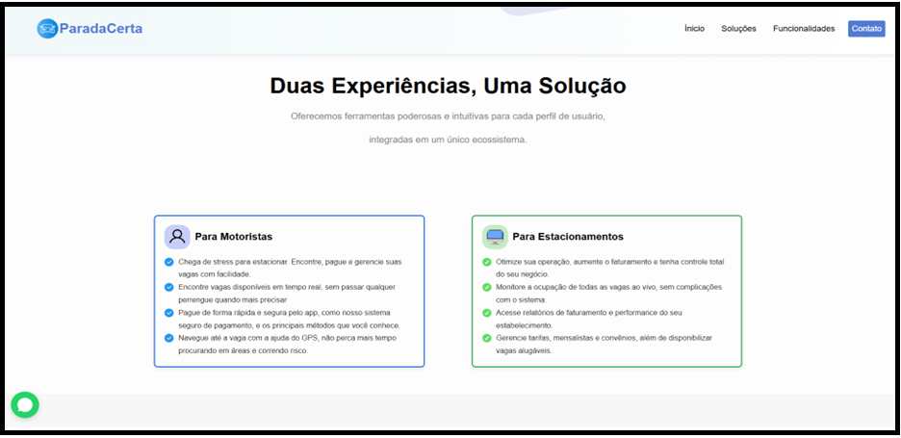
Fonte: Os autores (2025)
A tela Web apresenta a continuação da interface de apresentação do projeto, contendo também o botão ao canto inferior esquerdo da tela, que leva o cliente diretamente ao número vinculado ao whatsapp do projeto, foi utilizado a regra de negócio [RN007].
Figura 17 - Tela de apresentação do projeto 3
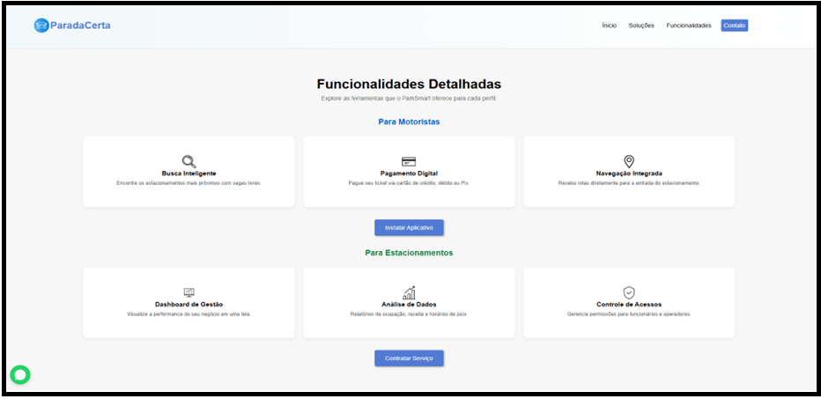
Fonte: Os autores (2025)

Para a figura 13 é possível visualizar a terceira e penúltima parte da interface de apresentação Web, demonstra os benefícios de utilização para cada tipo de cliente, no qual caso seja motorista, o botão instalar aplicativo leva diretamente ao download da aplicação, e caso seja um estabelecimento, o botão de contratar serviço encaminha ao contato comercial.
Figura 18 - Tela de apresentação do projeto 4
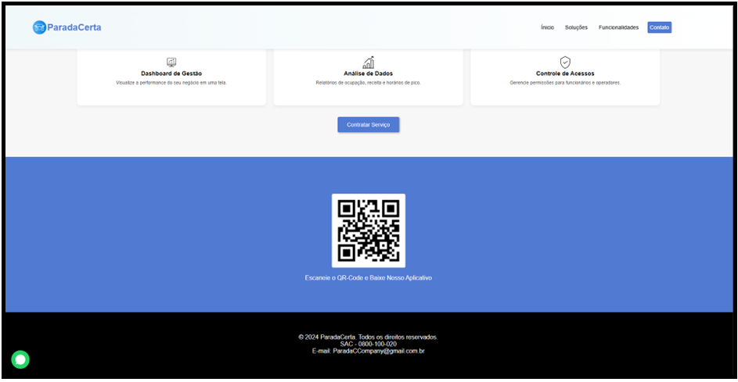
Fonte: Os autores (2025)
Na figura 14 é representado o limite da tela, no qual é apresentado ao cliente um QR Code que leva diretamente ao download da aplicação, onde também logo abaixo, dita todos os direitos reservados, número de SAC e e-mail de contato fictícios.

Figura 19 - Tela de login da aplicação Web
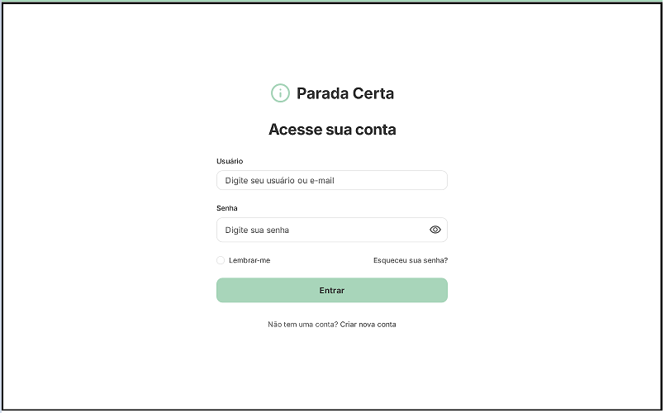
Fonte: Os autores (2025)

A tela de login da aplicação Web é direcionada aos estabelecimentos cadastrados e pagantes da aplicação, apresenta o campo usuário e senha destinados a conexão, e a opção de criar uma conta caso não possua. São utilizadas as regras de negócio [RN007] e [RN009], mantendo a segurança dos dados de acordo com a LGPD, e a verificação de não pagantes. São diretamente relacionados os requisitos funcionais [RF003], [RF017], [RF018] e [RF019].
Figura 20 – Tela de relatórios e análise do cliente
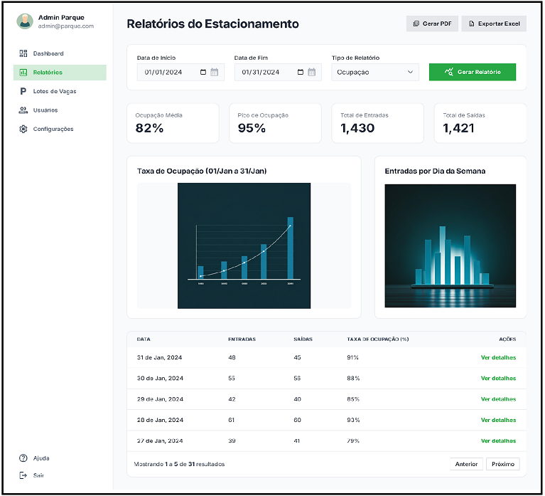
Fonte: Os autores (2025)

Na figura 16, é apresentado a tela Web de visualização dos relatórios e análises realizadas pelo sistema com base no período selecionado pelo usuário. Na parte esquerda da tela, também possui o acesso a outras interfaces do sistema em que o gerente ou dono do estacionamento tem acesso para navegar. Nesta sessão, são utilizadas as regras de negócio [RN003], [RN006] e [RN009]. Além dos requisitos funcionais [RF006], [RF013], [RF014] e [RF015].
Figura 21 – Tela de gerenciamento de preços do estacionamento
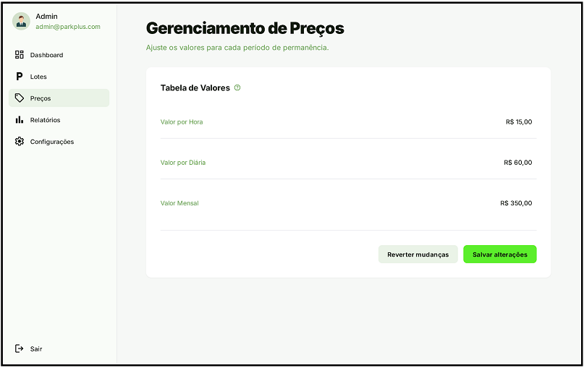
Fonte: Os autores (2025)

Na figura 17 é exibida a tela Web de gerenciamento de preços do estacionamento, por meio da qual o gerente responsável ou o proprietário do estabelecimento pode definir o valor cobrado pela ocupação das vagas e disponibilizá-lo aos clientes. Nesta funcionalidade, aplica-se exclusivamente a regra de negócio [RN019], enquanto, no âmbito dos requisitos funcionais, é utilizado o [RF007], que descreve as ações relacionadas ao controle e atualização dos valores.
Figura 22 – Tela de gerenciamento de vagas
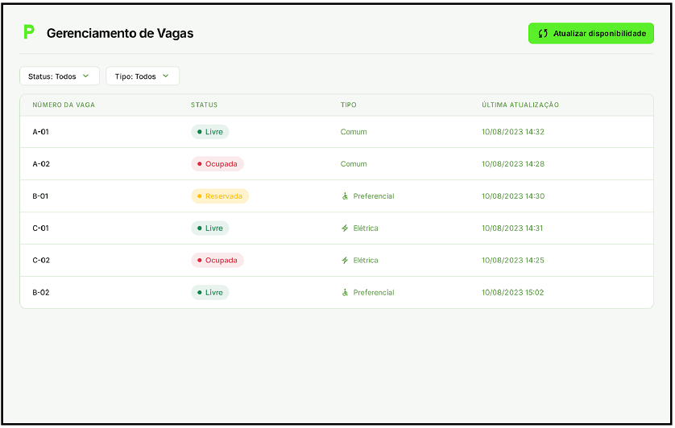
Fonte: Os autores (2025)
A figura 18 representa a tela responsável pela visualização das vagas ocupadas e disponíveis dentro do estabelecimento, permitindo o acesso somente de usuários designados. O sistema valida as vagas ocupadas pelo QR Code gerado, aplica-se as regras de negócio [RN003] e [RN009], e os requisitos funcionais [RF004], [RF011] e [RF014] que descrevem o processo de análise de vagas ocupadas e o seu gerenciamento.

Figura 23 – Tela de dashboard do estabelecimento
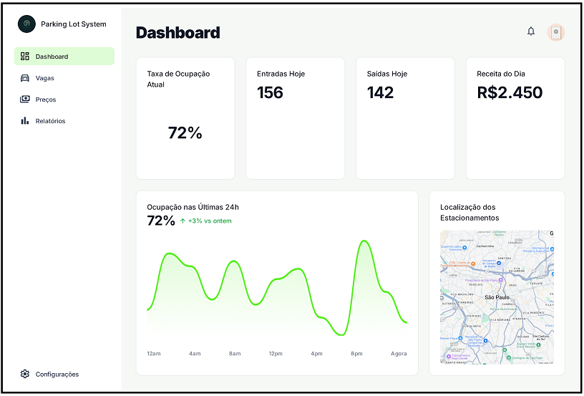
Fonte: Os autores (2025)

A tela de dashboard geral na figura 19, apresenta um resumo analítico das principais informações do estacionamento, como taxa de ocupação, faturamento diário e número de clientes ativos. Essa funcionalidade utiliza as regras de negócio [RN007] e [RN009], que define a concordância com a LGPD e a inadimplência dos estacionamentos para a tela, que faz parte de um plano de pagamento especifico do sistema, e os requisitos funcionais [RF013], [RF014] e [RF020], voltado à exibição do relatório analítico e receitas diárias, e integração com o mapa com a localização do estabelecimento.

Modelagem do banco de dados

A modelagem do banco de dados seguirá o padrão relacional, com entidades representando clientes, estacionamentos, vagas, reservas, pagamentos e avaliações.

Modelo entidade relacionamento (DER)

O Modelo DER, apresentado também na figura 22, representa visualmente a estrutura do banco de dados, que será composto pelas principais entidades, atributos e relacionamentos:
- Usuário (1:N) Reserva
- Estacionamento (1:N) Vaga
- Vaga (1:1) Reserva
- Reserva (1:1) QR Code
- Reserva (1:N) Pagamento
- Estacionamento (1:N) Avaliação

Figura 24 - Diagrama DER
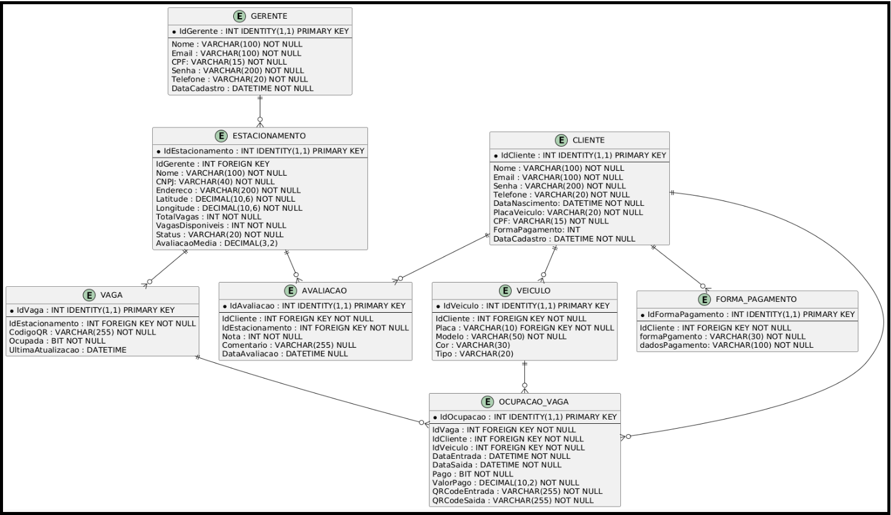
Fonte: Os autores (2025)

Modelo físico

O modelo físico do banco de dados, demonstrado na figura 23, será implementado no SQL Server, contendo tabelas com chaves primárias, estrangeiras e constraints para manter integridade referencial entre os dados do sistema.

Figura 25 - Modelo físico do banco de dados do sistema
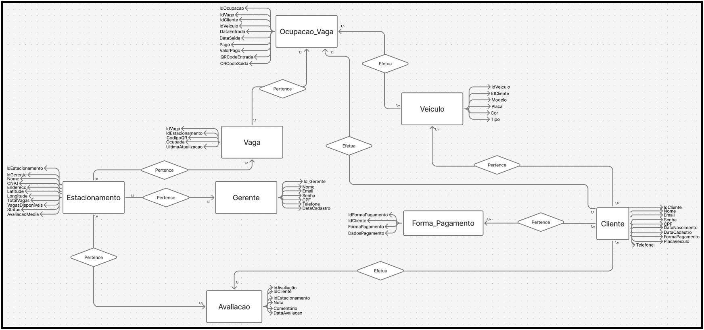
Fonte: Os autores (2025)

Infraestrutura da aplicação

A infraestrutura da aplicação do sistema é responsável por representar todo o fluxo operacional executado pelos usuários, evidenciando como cada etapa da interação ocorre dentro do ambiente tecnológico.
A figura 24 demonstra o nível 1 do modelo C4, que mostra o sistema como uma caixa única central, sem expor sua estrutura interna, com o objetivo de responder quem usa o sistema e com quais sistemas externos ele se comunica.

Figura 26 - Diagrama C4 - Nível 1
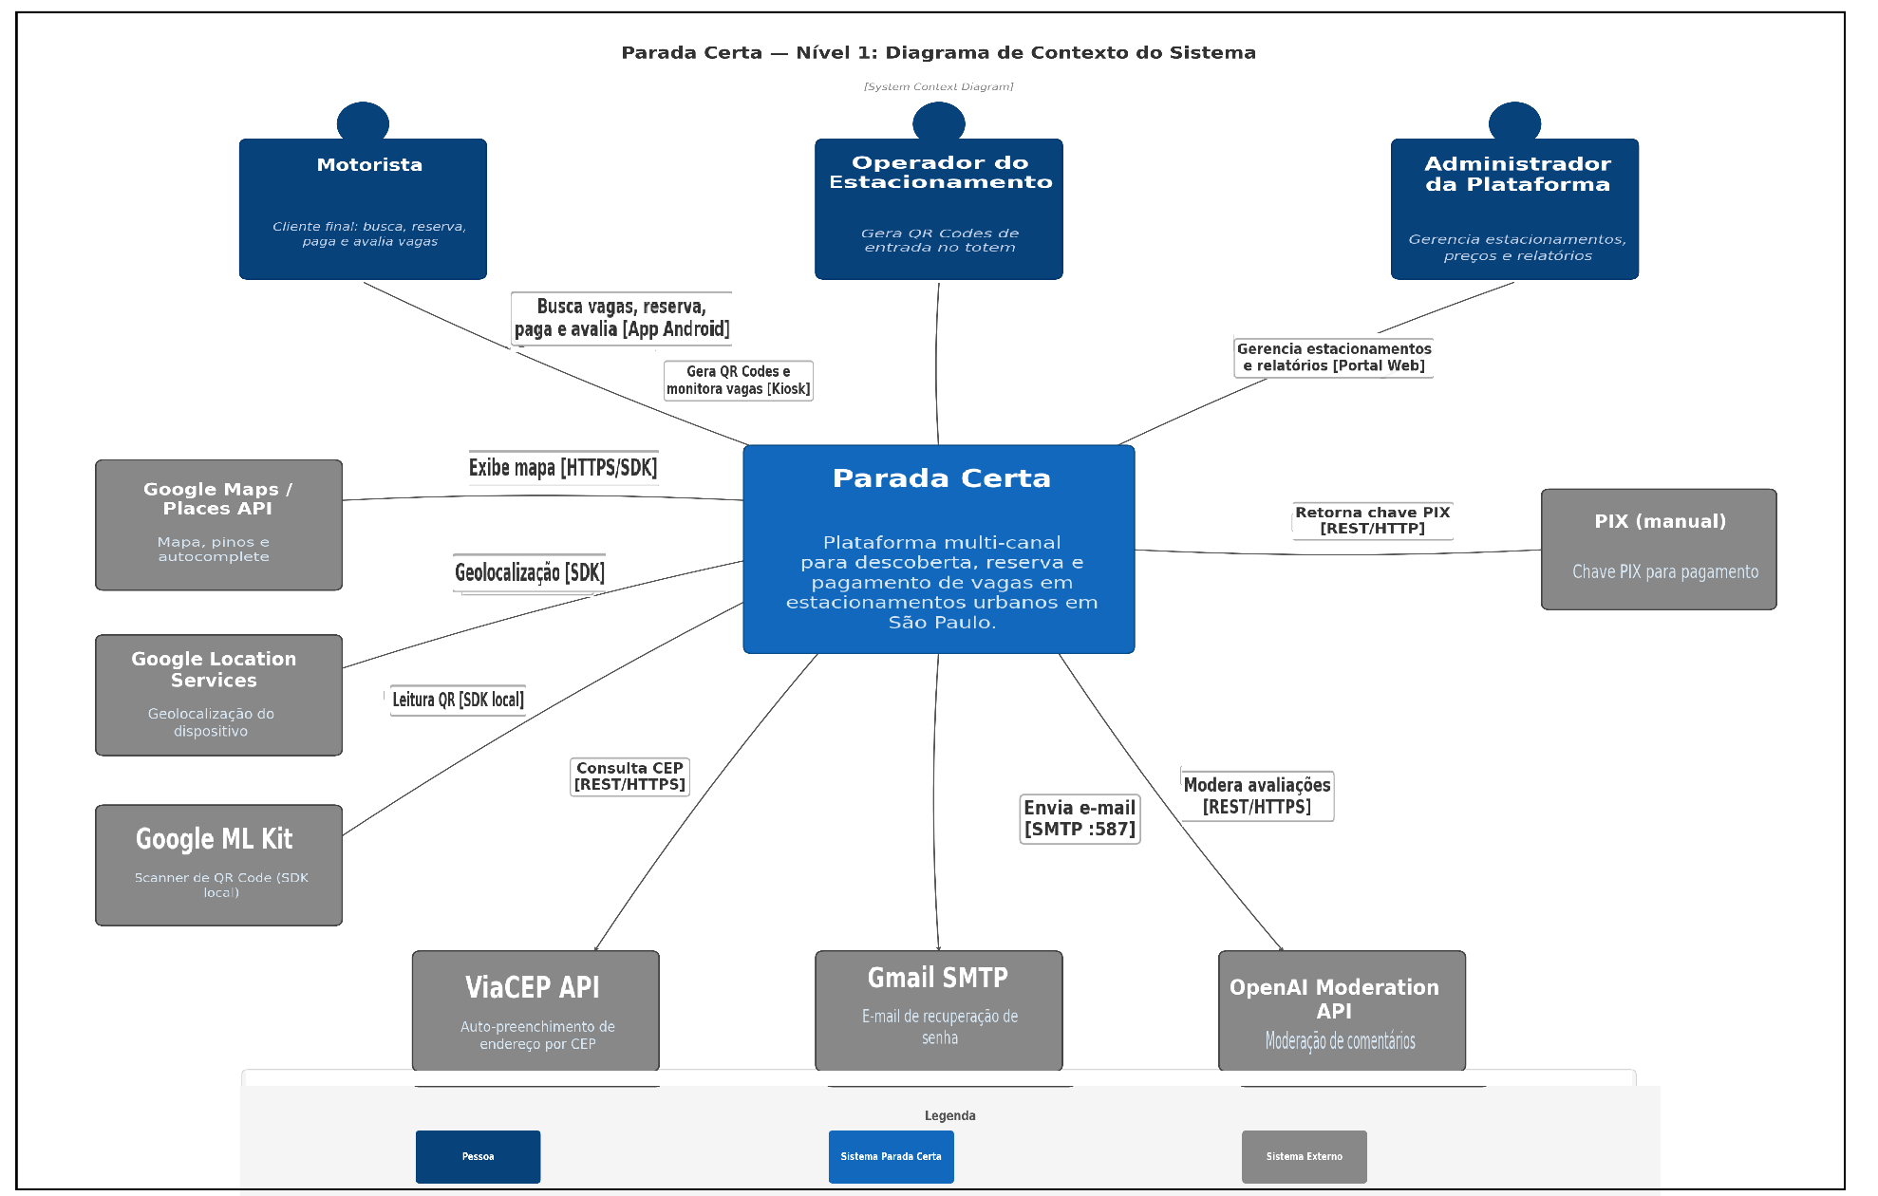
Fonte: Os autores (2026)
Na figura 25, é exibido o nível 2 do modelo C4, o diagrama de containers do sistema Parada Certa, que expande a caixa única do nível anterior revelando os 7 containers internos que compõem a plataforma, suas tecnologias e como se comunicam entre si e com os sistemas externos.
São apresentados os três front-ends (app android, kiosk Web e portal Web admin), os três back-ends independentes (API principal, API kiosk QR Code e backend Web admin) e o banco de dados central (SQL Server), organizados em camadas. As setas detalham os protocolos e portas de cada comunicação, como REST/HTTP, JDBC e SMTP.

Figura 27 - Diagrama C4 - Nível 2
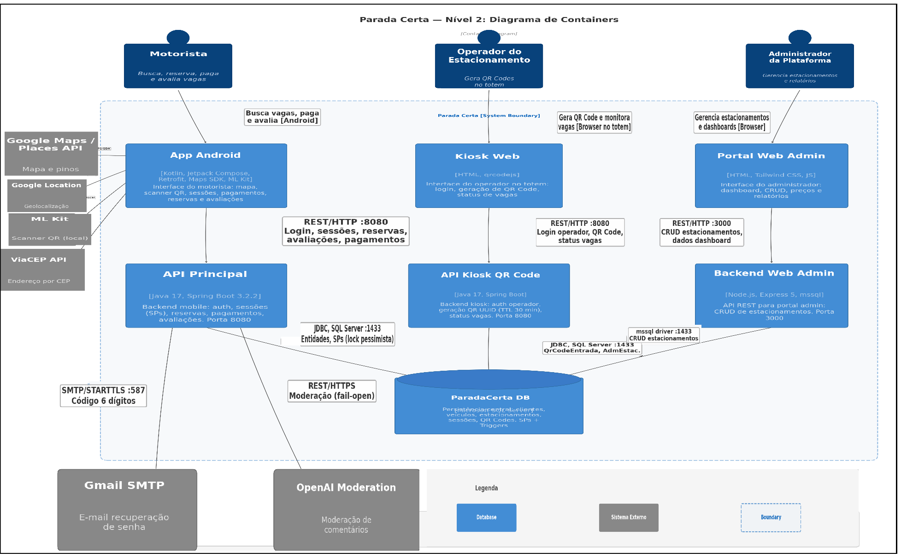
Fonte: Os autores (2026)

A figura 26 a seguir apresenta o nível 3 do modelo C4 aplicado à API principal, que expande o container Spring Boot revelando seus 15 componentes internos organizados em três camadas.
São apresentados cinco controllers REST que expõem os endpoints consumidos pelo app Android (AuthController, UsuarioController, EstacionamentoController, SessaoController e AvaliacaoController), cinco services que concentram a lógica de negócio (autenticação com BCrypt, gestão de conta premium, busca por proximidade via fórmula de Haversine, controle de sessões com stored procedures e moderação dupla de avaliações) e cinco componentes da camada de infraestrutura responsáveis pela persistência, validação de pagamentos via Luhn, gestão de reservas com reembolso de 90%, fornecimento da chave PIX e envio de e-mails.
As setas detalham o fluxo de chamadas entre os componentes e as integrações com o SQL Server via JDBC, com o Gmail SMTP via STARTTLS na porta 587 e com a OpenAI Moderation API via REST/HTTPS.

Figura 28 - Nível 3 do Modelo C4 - Mobile API
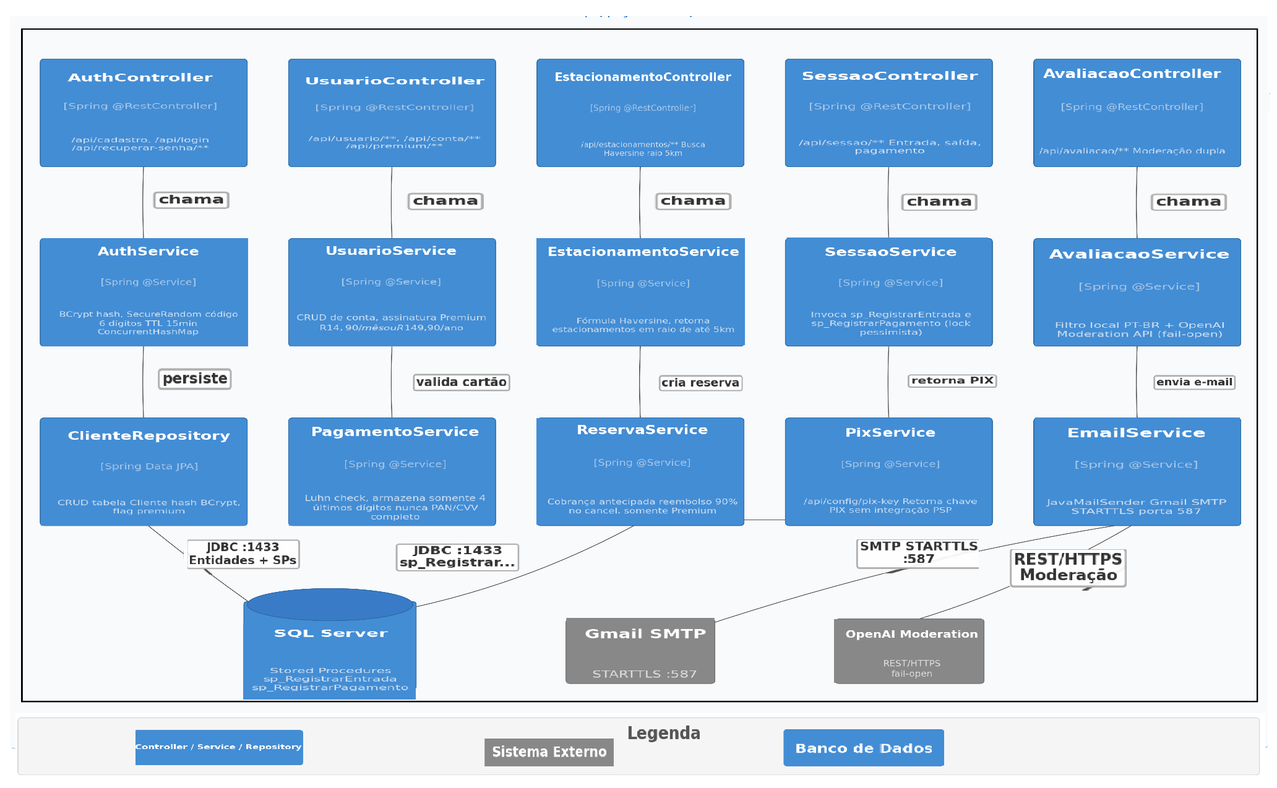
Fonte: Os autores (2026).

A figura 27 demonstra o nível 3 do modelo C4 aplicado à API kiosk QR Code, que expande o container Spring Boot dedicado ao totem físico do estacionamento, revelando seus 9 componentes internos organizados em três camadas.
São apresentados três controllers REST (AdmAuthController, QRCodeController e StatusController) responsáveis por autenticar o operador, gerar o QR Code de entrada e fornecer o status atualizado do estacionamento, três services que implementam as regras críticas (validação de credenciais com BCrypt, geração de tokens UUID com TTL de 30 minutos e consulta de vagas disponíveis e sessões ativas) e três repositories Spring Data JPA que persistem e consultam as tabelas AdmEstacionamento, QrCodeEntrada e SessaoEstacionamento.
Todos os repositories se conectam ao SQL Server via JDBC na porta 1433, e o QRCodeService invalida automaticamente os QR Codes anteriores do mesmo estacionamento ao gerar um novo.

Figura 29 - Nível 3 do Modelo C4 - KIOSK
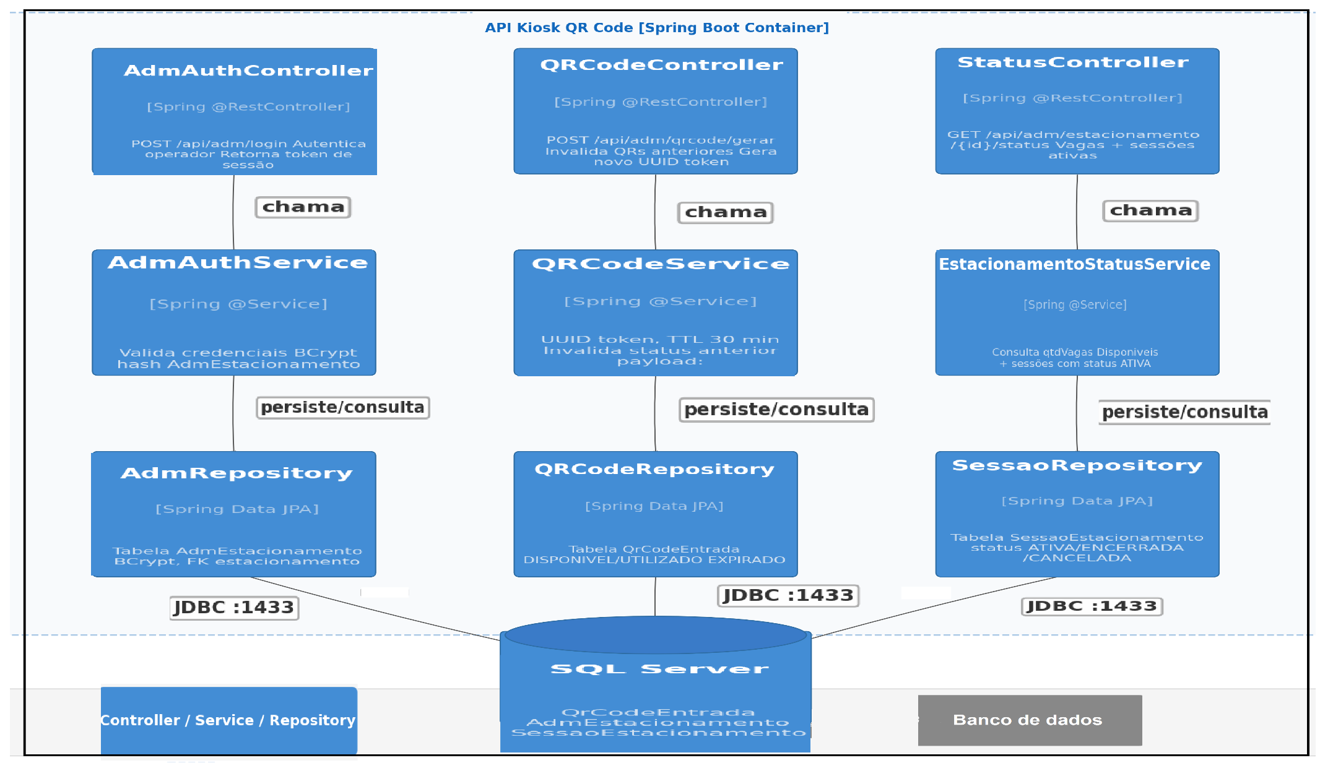
Fonte: Os autores (2026).

A figura 28 exibe o primeiro recorte do nível 4 do modelo C4, focado na camada de controllers REST da API principal, que expõe os endpoints HTTP consumidos pelo app Android. São apresentados três controllers Spring (AuthController, SessaoController e AvaliacaoController), cada um com seu mapeamento de rota, dependências injetadas e assinaturas de métodos.
Todos os endpoints retornam objetos ResponseEntity com status HTTP padronizados, e cada controller delega a lógica de negócio ao service correspondente, mantendo a camada de apresentação leve e desacoplada das regras do domínio.

Figura 30 - Nível 4 do Modelo C4 - Controllers
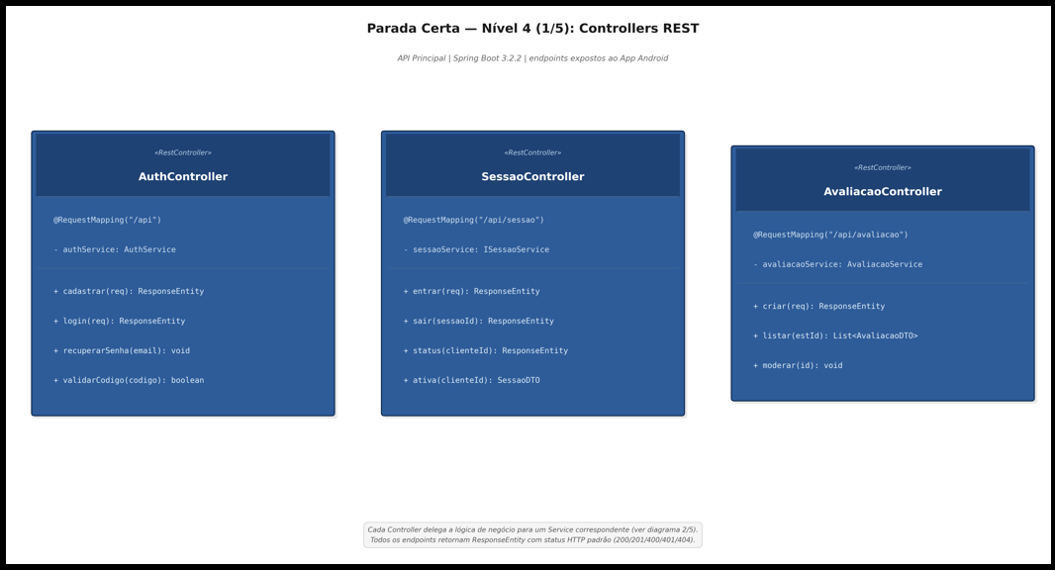
Fonte: Os autores (2026).

A figura 29 e 30 demonstram o segundo recorte do nível 4 do modelo C4, dedicado aos services da API principal, onde reside a lógica de negócio crítica do sistema. São detalhados quatro services Spring (AuthService, SessaoService, AvaliacaoService e PagamentoService), com seus atributos privados e métodos públicos e auxiliares.
Esta camada concentra as regras mais sensíveis da plataforma, como o uso de BCrypt para hash de senhas, o código de recuperação de 6 dígitos com TTL de 15 minutos armazenado em ConcurrentHashMap, a moderação dupla de comentários (filtro local PT-BR junto a OpenAI Moderation API com estratégia fail-open), a validação de cartões pelo algoritmo de Luhn e o armazenamento somente dos quatro últimos dígitos do PAN.

Figura 31 - Nível 4 do Modelo C4 - Services Parte 1
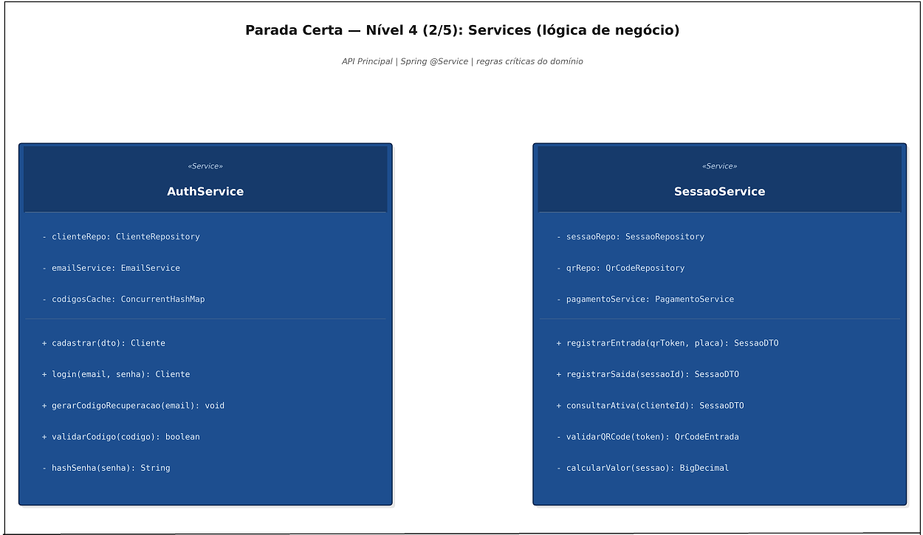
Fonte: Os autores (2026).
Figura 32 - Nível 4 do Modelo C4 - Services Parte 2
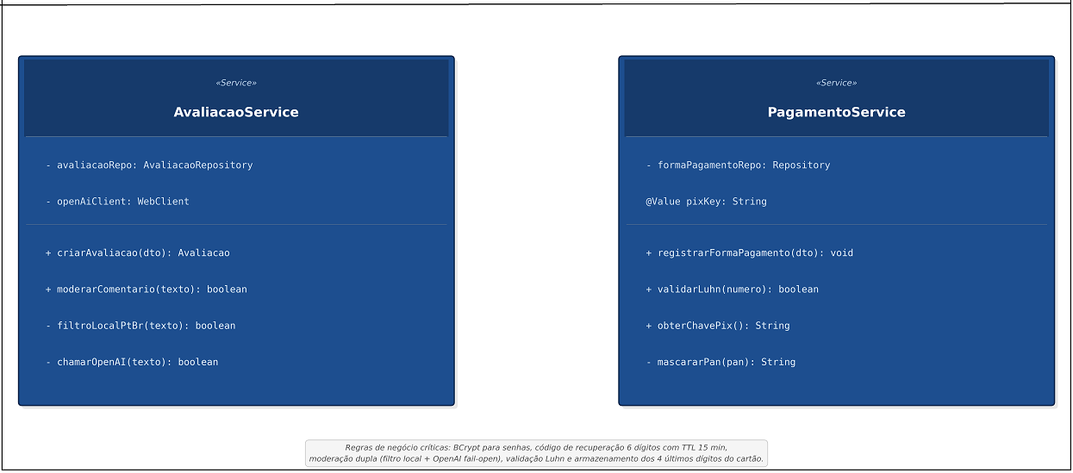
Fonte: Os autores (2026).

A figura 31 exibe o terceiro recorte do nível 4 do modelo C4, com foco na camada de acesso a dados da API principal. São apresentados três repositories Spring Data JPA (ClienteRepository, SessaoRepository e QrCodeRepository), todos estendendo JpaRepository para herdar operações CRUD básicas.
O destaque recai sobre o SessaoRepository, que utiliza @Query nativa para invocar as stored procedures sp_RegistrarEntrada e sp_RegistrarPagamento no SQL Server, garantindo lock pessimista (UPDLOCK e HOLDLOCK) durante operações concorrentes de entrada e saída de veículos, evitando race conditions na contagem de vagas disponíveis.

Figura 33 - Nível 4 do Modelo C4 - Repositories
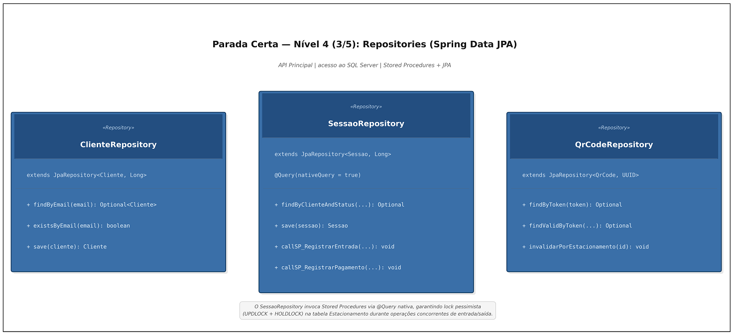
Fonte: Os autores (2026).

Na figura 32 a seguir, é exibido o quarto recorte do nível 4 do modelo C4, dedicado ao modelo de domínio da API principal e seu mapeamento JPA para o SQL Server.
São apresentadas duas entidades centrais (SessaoEstacionamento e QrCodeEntrada) com seus atributos anotados (@Id, @ManyToOne) e métodos de negócio, dois enums que controlam os estados válidos de cada entidade (StatusSessao com valores como ativo, encerrada e cancelada, e o StatusQR como disponível, utilizado e expirado) e o SessaoDTO, retornado pelos endpoints REST para expor apenas os campos relevantes ao cliente, sem dados sensíveis como hash de senha ou número completo do cartão.

Figura 34 - Nível 4 do Modelo C4 - Entities
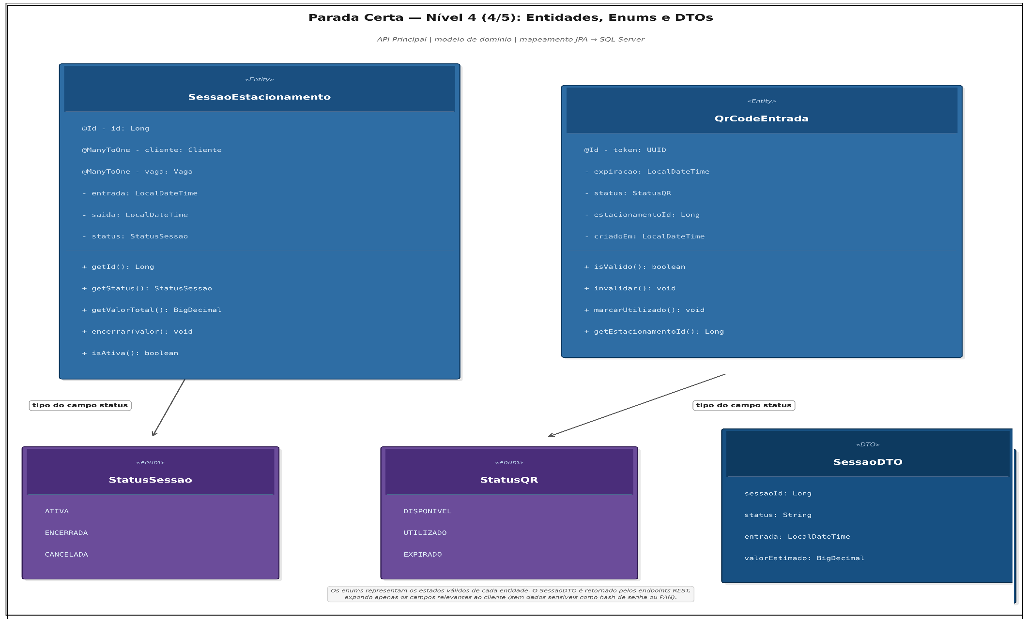
Fonte: Os autores (2026).

A figura 33 exibe o quinto e último recorte do nível 4 do modelo C4, oferecendo uma visão simplificada do fluxo completo entre as camadas da API principal durante a operação "Registrar Entrada".
O diagrama mostra como o SessaoController recebe a requisição HTTP do app Android e delega a lógica ao SessaoService, que por sua vez utiliza o QrCodeRepository para validar o token UUID escaneado e o SessaoRepository para invocar a stored procedure sp_RegistrarEntrada no SQL Server via JDBC na porta 1433.
Essa visão consolidada evidencia o padrão arquitetural em camadas adotado pela aplicação, com cada componente assumindo uma responsabilidade clara e única dentro do fluxo.

Figura 35 - Nível 4 do Modelo C4 - Relationships
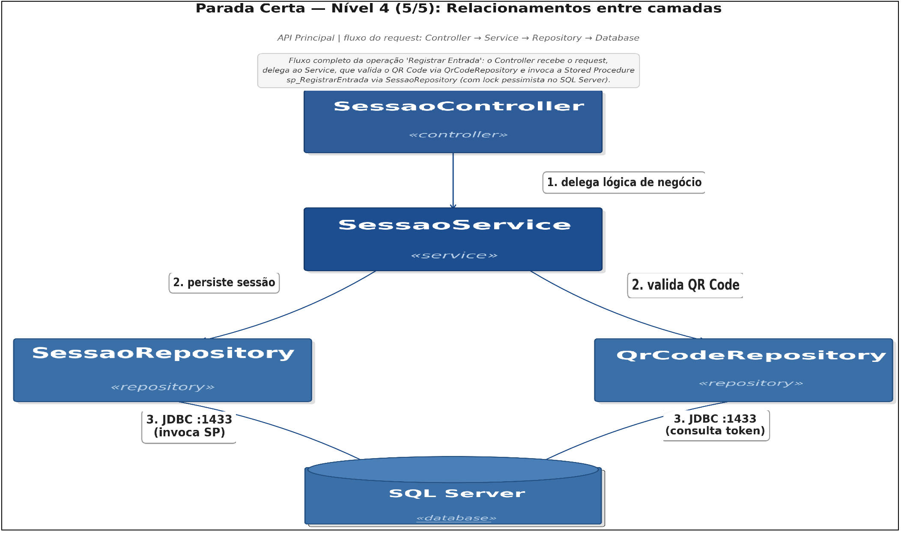
Fonte: Os autores (2026).

EXEMPLO DA APLICAÇÃO

Na sequência, serão apresentadas as telas da aplicação, divididas entre mobile e Web, acompanhadas de explicações detalhadas sobre cada uma delas, com a finalidade de demonstrar o funcionamento dos recursos disponíveis no sistema. Dessa maneira, pretende-se tornar mais clara a compreensão da estrutura da aplicação e evidenciar de que forma as funcionalidades implementadas auxiliam na utilização do sistema, proporcionando uma experiência mais prática, organizada e de fácil entendimento para os usuários.

Telas mobile da aplicação

O sistema mobile possui as seguintes telas, que focam totalmente no fluxo do usuário e a melhor usabilidade possível para o motorista, que apresenta funcionalidades como: check-in e check-out de um estacionamento cadastrado, juntamente ao escaneamento e pagamento destes tickets, visualização em um mapa virtual de estacionamentos ao redor, além de avaliações e recomendações de outros usuários.

Figura 36 - Mobile - Tela de Login
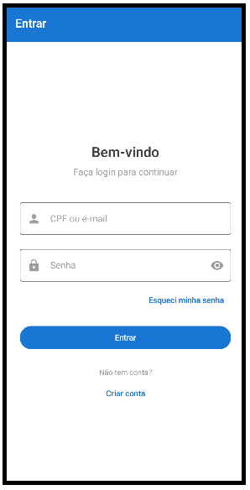
Fonte: Os autores (2026).

Figura 37 - Mobile - Tela de Recuperar senha
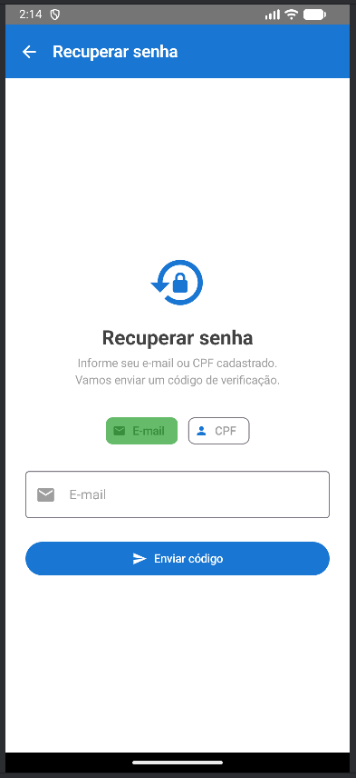
Fonte: Os autores (2026).

Figura 38 - Mobile - Cadastro de usuário (Etapa 1/4 - Dados Pessoais)
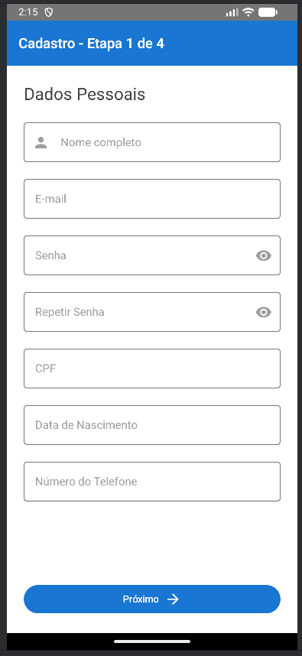
Fonte: Os autores (2026).
Primeira etapa do cadastro do usuário no aplicativo mobile, com os campos para Dados Pessoais (nome completo, e-mail, senha, confirmação de senha, CPF, data de nascimento e telefone). Possui o botão 'Próximo' para avançar à etapa seguinte do fluxo de quatro passos.

Figura 39 - Mobile - Cadastro de usuário (Etapa 2/4 - Dados do Veículo)
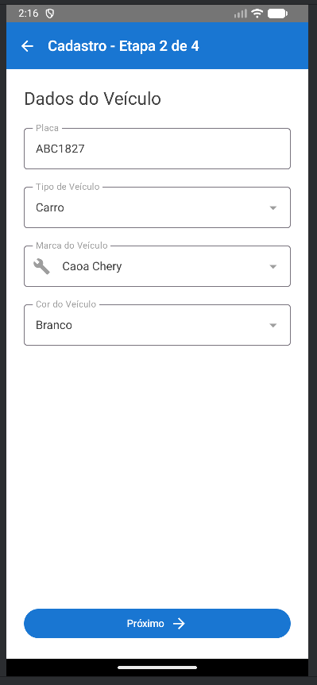
Fonte: Os autores (2026).
Segunda etapa do cadastro do usuário, dedicada ao Dados do Veículo. Apresenta os campos de placa, tipo de veículo, marca e cor, viabilizando o vínculo automático do veículo ao perfil do motorista nas reservas e nas operações do estacionamento.
Figura 40 - Mobile - Cadastro de usuário (Etapas 3 e 4)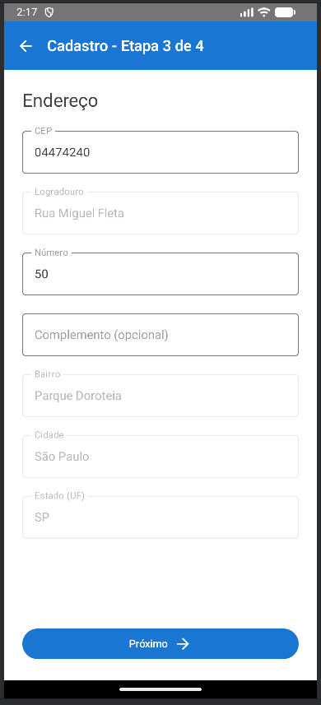
Fonte: Os autores (2026).
Etapas finais do cadastro do usuário. À esquerda, a Etapa 3 de 4 (Endereço) com campos para CEP, logradouro, número, complemento, bairro, cidade e estado. À direita, a Etapa 4 de 4 (Termos e Política), com a aceitação dos Termos de Uso e da Política de Privacidade e o botão 'Finalizar cadastro' para conclusão do processo.

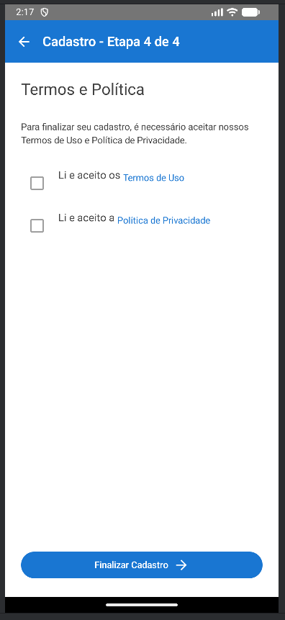
Fonte: Os autores (2026).

Figura 41 - Mobile - Tela do Mapa
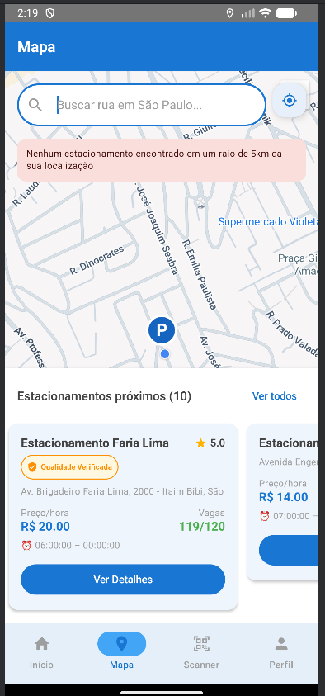
Fonte: Os autores (2026).
Tela principal do mapa, com campo de busca por endereço, visualização cartográfica e cards dos estacionamentos próximos contendo nota de avaliação, selo de qualidade verificada, endereço, preço por hora, vagas disponíveis e horário de funcionamento. Inclui também o aviso de ausência de estacionamentos em um raio de 5 km e a barra de navegação inferior (Início, Mapa, Scanner, Perfil).

Figura 42 - Mobile - Detalhes do Estacionamento (topo)
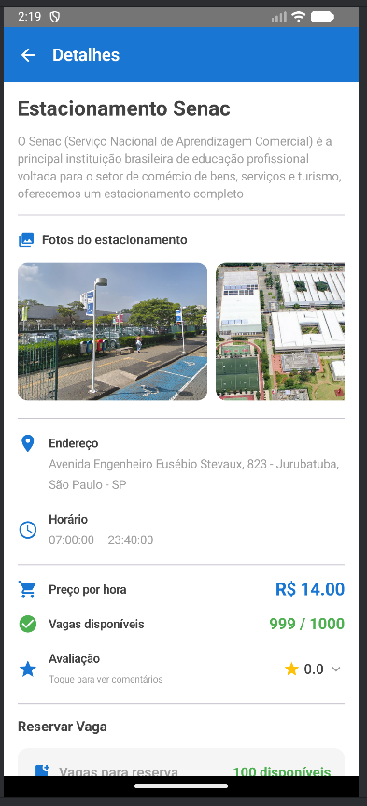
Fonte: Os autores (2026).
Topo da tela de detalhes do estacionamento, com nome, descrição, galeria de fotos, endereço, horário de funcionamento, preço por hora, vagas disponíveis e avaliação consolidada. Fornece ao motorista todos os subsídios para a decisão de uso do local.
Figura 43 - Mobile - Detalhes do Estacionamento (parte inferior)
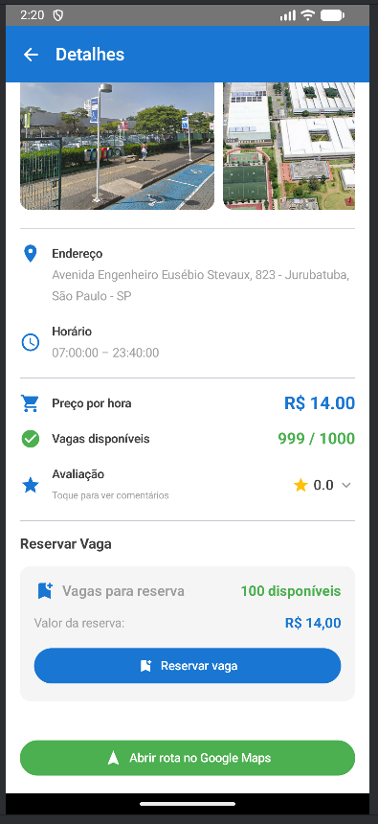
Fonte: Os autores (2026).
Continuação da tela de detalhes do estacionamento, com a seleção do número de vagas para reserva, o valor calculado, o botão 'Reservar vaga' e a opção 'Abrir rota no Google Maps'. Integra a tomada de decisão e a navegação até o local em um único fluxo.

Figura 44 - Mobile - Reservar Vaga (modal)
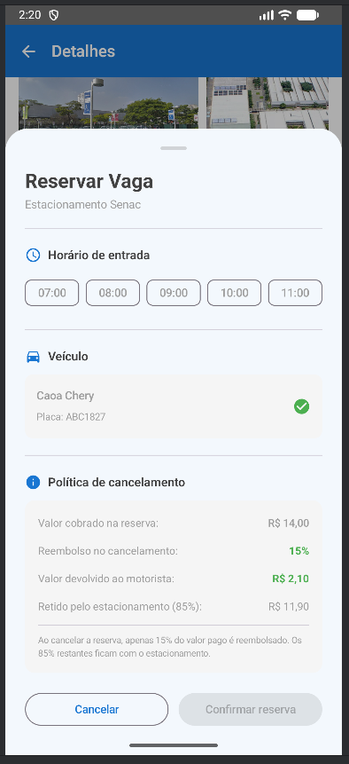
Fonte: Os autores (2026).
Modal de reserva de vaga, com a seleção do horário de entrada em faixas pré-definidas, exibição do veículo associado à reserva e detalhamento da política de cancelamento (reembolso parcial de 15%). Permite que o motorista garanta uma vaga antes da chegada.

Figura 45 - Mobile - Scanner de QR Code
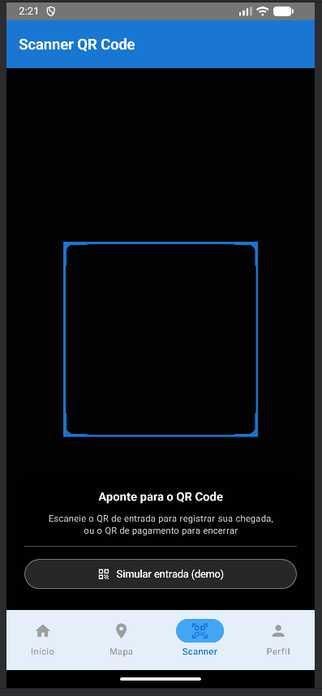
Fonte: Os autores (2026).
Tela do leitor de QR Code para liberação de entrada e saída no estacionamento. Apresenta a moldura de mira para escaneamento e o botão 'Simular entrada' para fins de demonstração. Operacionaliza o controle de acesso físico do veículo ao pátio.

Figura 46 - Mobile - Início (veículo estacionado)
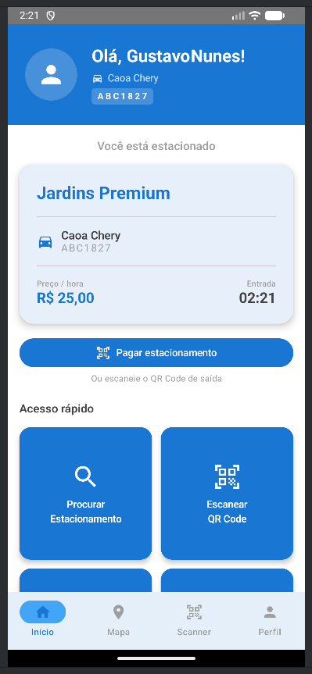
Fonte: Os autores (2026).
Tela inicial do aplicativo quando o usuário está com um veículo estacionado, exibindo a saudação personalizada, o veículo em uso, o estacionamento ocupado, o valor parcial em aberto e o botão para pagamento da estadia. Contempla também os acessos rápidos a Procurar e Escanear.
Figura 47 - Mobile - Pagamento via PIX
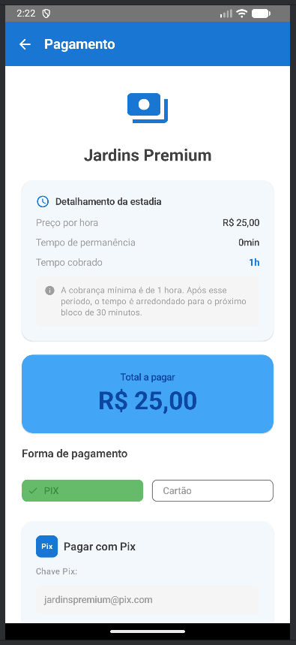
Fonte: Os autores (2026).
Tela de pagamento via PIX, exibindo o resumo da estadia, o valor total a ser pago e a chave PIX gerada para a operação. Disponibiliza a cópia da chave em um clique e finaliza a jornada de pagamento de forma rápida, sem dados de cartão.
Figura 48 - Mobile - Pagamento com Cartão
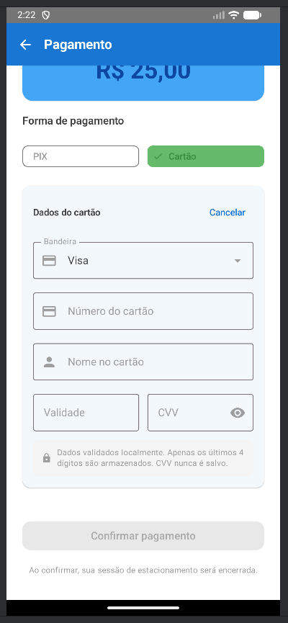
Fonte: Os autores (2026).
Tela de pagamento com cartão de crédito ou débito, com formulário completo para número do cartão, nome do titular, validade e código de segurança (CVV), além do botão 'Confirmar pagamento'. Aceita as principais bandeiras (Visa, Mastercard, Elo).

Figura 49 - Mobile - Avaliação da Estadia
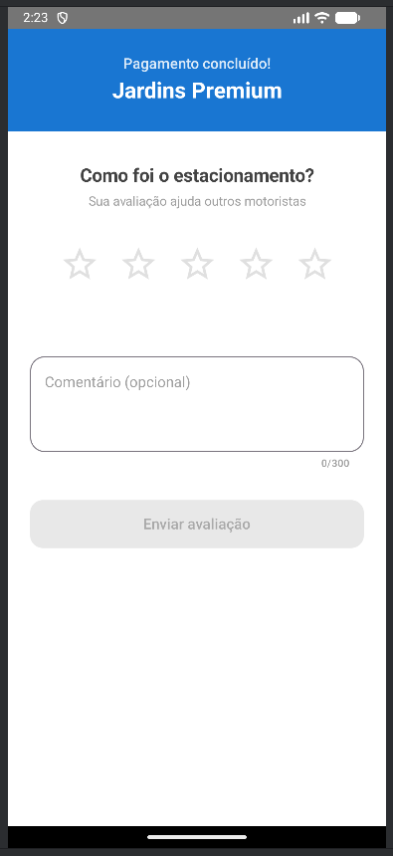
Fonte: Os autores (2026).
Tela de avaliação exibida ao usuário após o pagamento, composta por seleção de notas em cinco estrelas e campo opcional de comentário com limite de 300 caracteres. Captura a percepção de qualidade do estacionamento utilizado e alimenta o ranking apresentado a outros motoristas.

Figura 50 - Mobile - Modal de Ajuda e Suporte
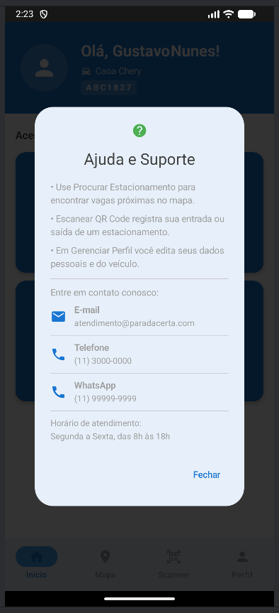
Fonte: Os autores (2026).
Modal de Ajuda e Suporte, com dicas rápidas para utilização do aplicativo e canais de atendimento por e-mail, telefone e WhatsApp, além do horário de funcionamento da equipe de suporte. Oferece um caminho direto para resolução de dúvidas operacionais.

Figura 51 - Mobile - Perfil (topo)
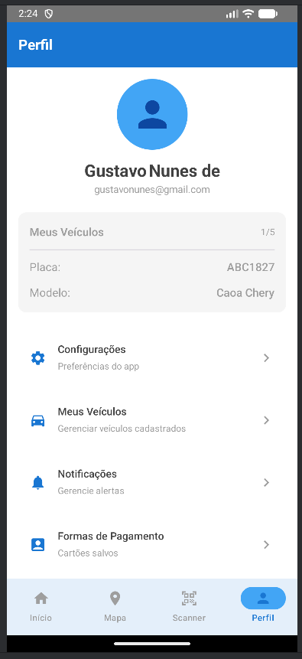
Fonte: Os autores (2026).
Tela de Perfil do usuário mobile, exibindo foto, nome e e-mail cadastrados, o contador de veículos vinculados e o acesso rápido às seções de Configurações, Veículos, Notificações e Formas de Pagamento. Concentra as principais ações de gerenciamento da conta.

Figura 52 - Mobile - Perfil (parte inferior)
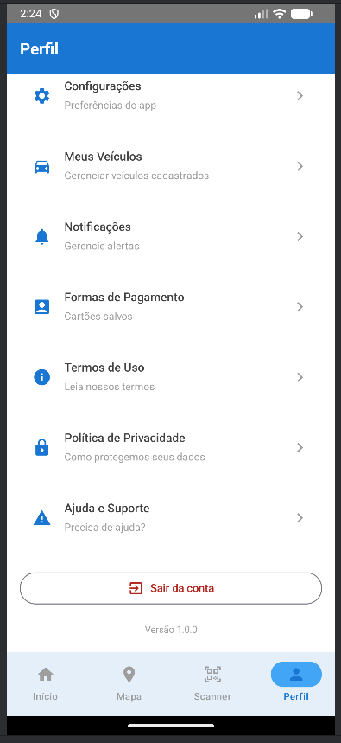
Fonte: Os autores (2026).
Continuação da tela de Perfil mobile, com acesso aos Termos de Uso, Política de Privacidade, Ajuda e Suporte e ao botão 'Sair da conta'. Apresenta também a versão do aplicativo, garantindo a rastreabilidade dos releases utilizados pelos usuários.

Figura 53 - Mobile - Meus Veículos
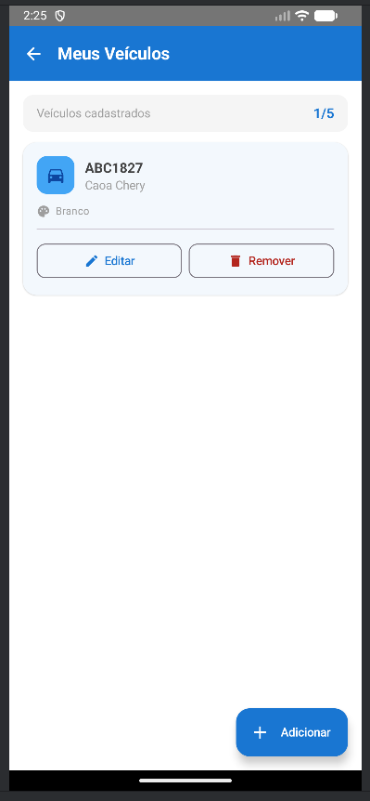
Fonte: Os autores (2026).
Tela de gerenciamento de Meus Veículos, com a listagem dos automóveis cadastrados pelo usuário (placa, modelo e cor) e a opção de adicionar novos veículos. Permite que o motorista vincule mais de um carro ao seu cadastro pessoal.
Figura 54 - Mobile - Modal de Adicionar Veículo
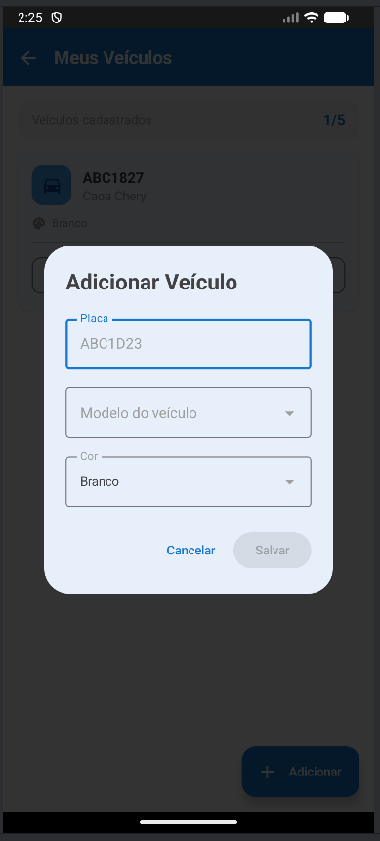
Fonte: Os autores (2026).

Modal acionado a partir da tela 'Meus Veículos' para incluir um novo automóvel no cadastro do usuário, com campos para placa, tipo, marca e cor do veículo. Facilita o uso do aplicativo por motoristas que utilizam mais de um carro.

Figura 55 - Mobile - Modal de Notificações
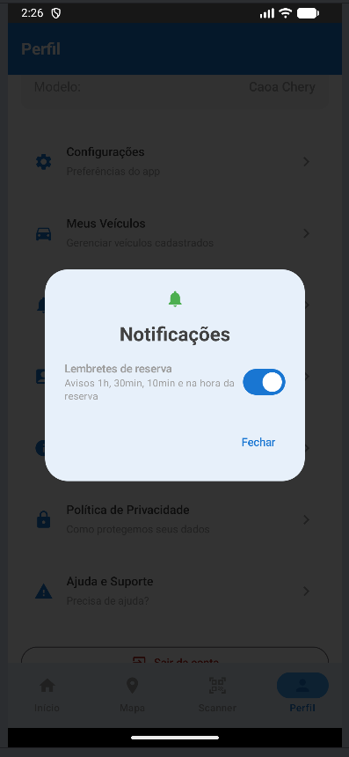
Fonte: Os autores (2026).

Modal de Notificações acessado pelo menu de Perfil, com a listagem dos avisos enviados ao usuário, como confirmações de reserva, lembretes de saída e atualizações do estacionamento. Mantém o usuário informado dos eventos relevantes em sua jornada.
Figura 56 - Mobile - Termos de Uso
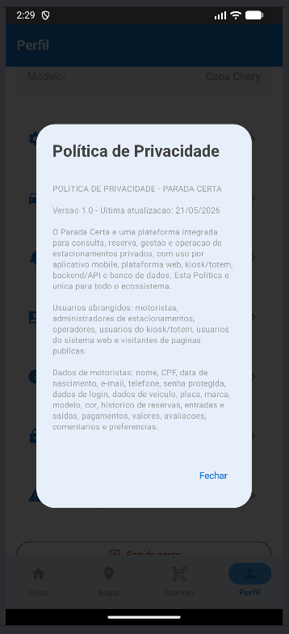
Fonte: Os autores (2026).
Tela de Termos de Uso do aplicativo mobile, com o detalhamento completo das condições de utilização, dos direitos e deveres dos usuários e das responsabilidades do sistema. Documento essencial para a formalização da relação entre o usuário e a plataforma.
Figura 57 - Mobile - Política de Privacidade
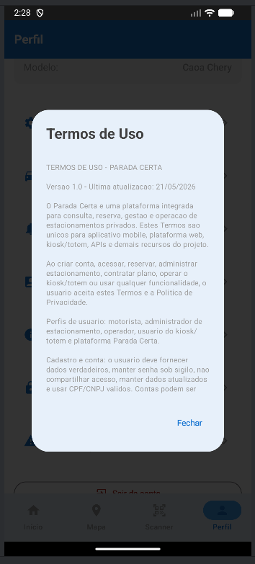
Fonte: Os autores (2026).
Tela de Política de Privacidade do aplicativo mobile, apresentando as informações sobre coleta, tratamento, armazenamento e uso dos dados pessoais dos usuários da plataforma. Atende às exigências da LGPD e fortalece a transparência da relação entre usuário e sistema.

Figura 58 - Mobile - Formas de Pagamento
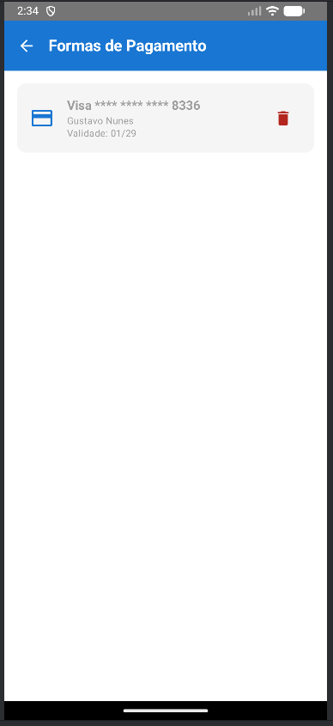
Fonte: Os autores (2026).

Tela de Formas de Pagamento cadastradas pelo usuário, com a listagem dos cartões salvos para uso nas reservas e nas saídas do estacionamento, além da opção de adicionar uma nova forma de pagamento. Facilita o checkout rápido nas transações futuras.
Figura 59 - Mobile - Modal de Ajuda e Suporte (Perfil)
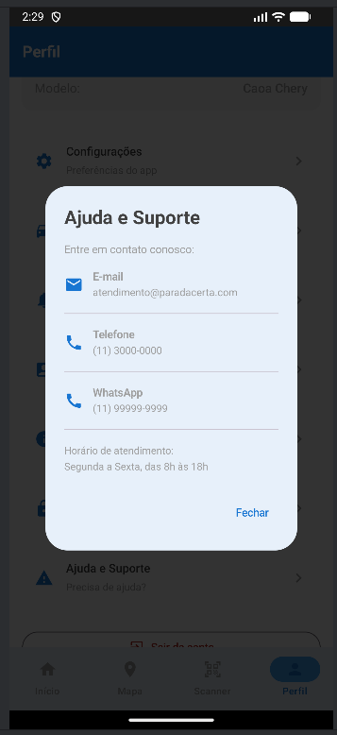
Fonte: Os autores (2026).

Modal de Ajuda e Suporte acessado pelo menu de perfil, com dicas de uso do aplicativo e canais de contato (e-mail, telefone e WhatsApp), além do horário de atendimento da equipe de suporte (Segunda a Sexta, das 8h às 18h). Garante ao usuário um ponto de contato direto com a equipe responsável pelo sistema.

Telas Web da aplicação

O presente trabalho possui as seguintes telas Web presentes, focadas no fluxo de navegação do cliente, e direcionada aos gerentes e donos de estacionamentos, onde é possível usufruir de diversas funcionalidades para o gerenciamento do estacionamento, e conexão direta com os motoristas e futuros clientes.

Figura 60 - Web - Landing Page (topo)
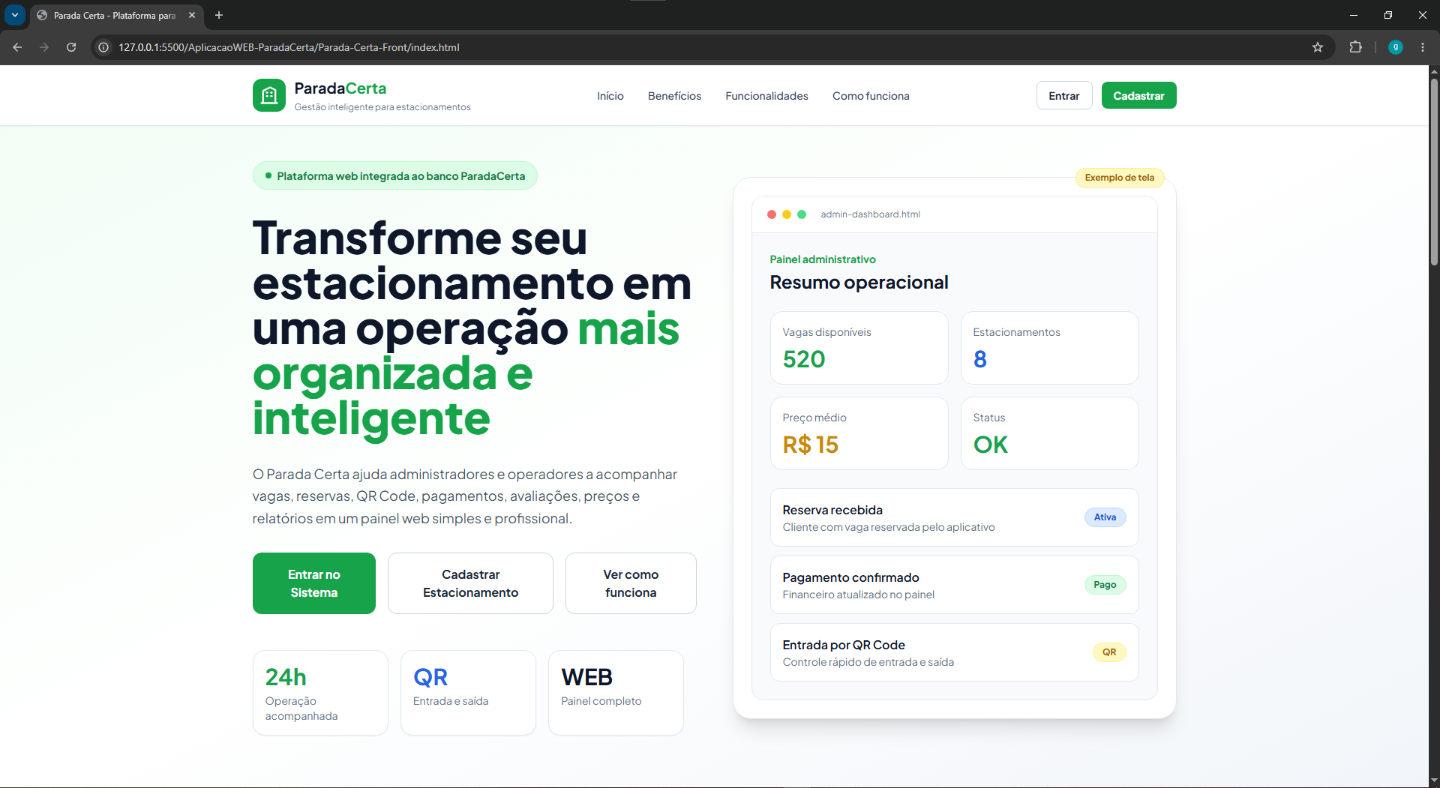
Fonte: Os autores (2026).

Topo da Landing Page institucional do sistema, com a área Hero contendo a chamada principal, a apresentação do produto e uma prévia visual do painel administrativo. Tem como objetivo atrair novos estacionamentos para o cadastro na plataforma.

Figura 61 - Web - Landing Page (Benefícios)
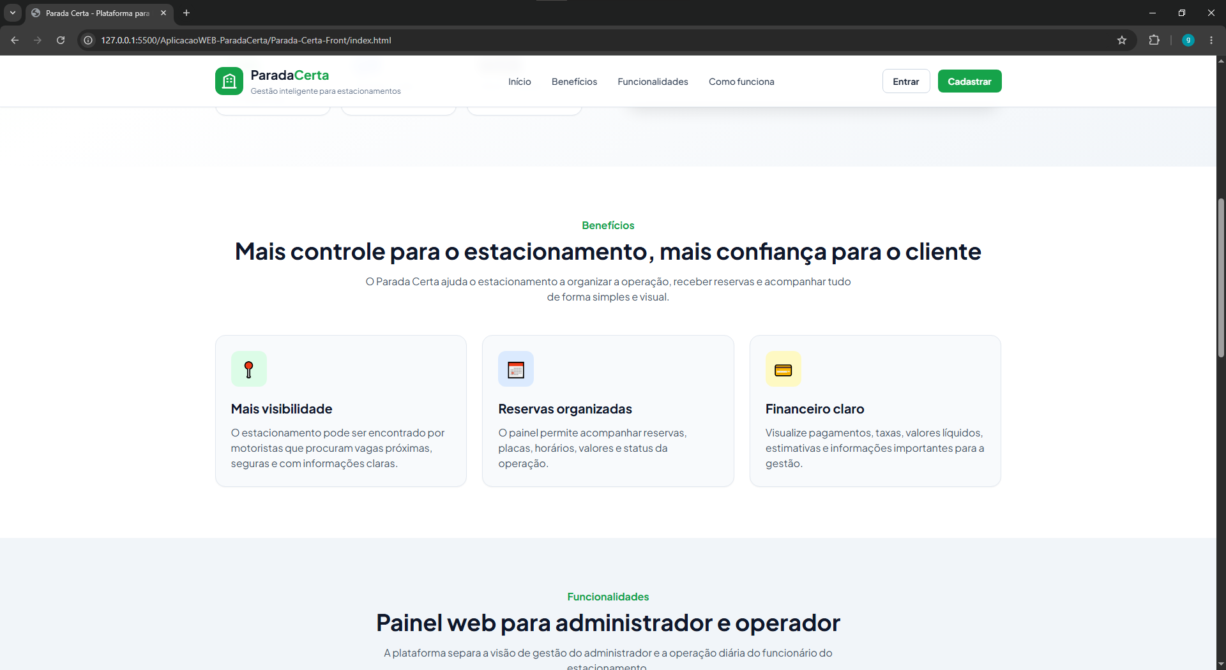 Fonte: Os autores (2026).

Seção 'Benefícios' da Landing Page institucional, com três blocos de destaque: Mais visibilidade, Reservas organizadas e Financeiro claro. Apresenta os ganhos esperados pelo estacionamento ao aderir à plataforma.

Figura 62 - Web - Landing Page (Funcionalidades)
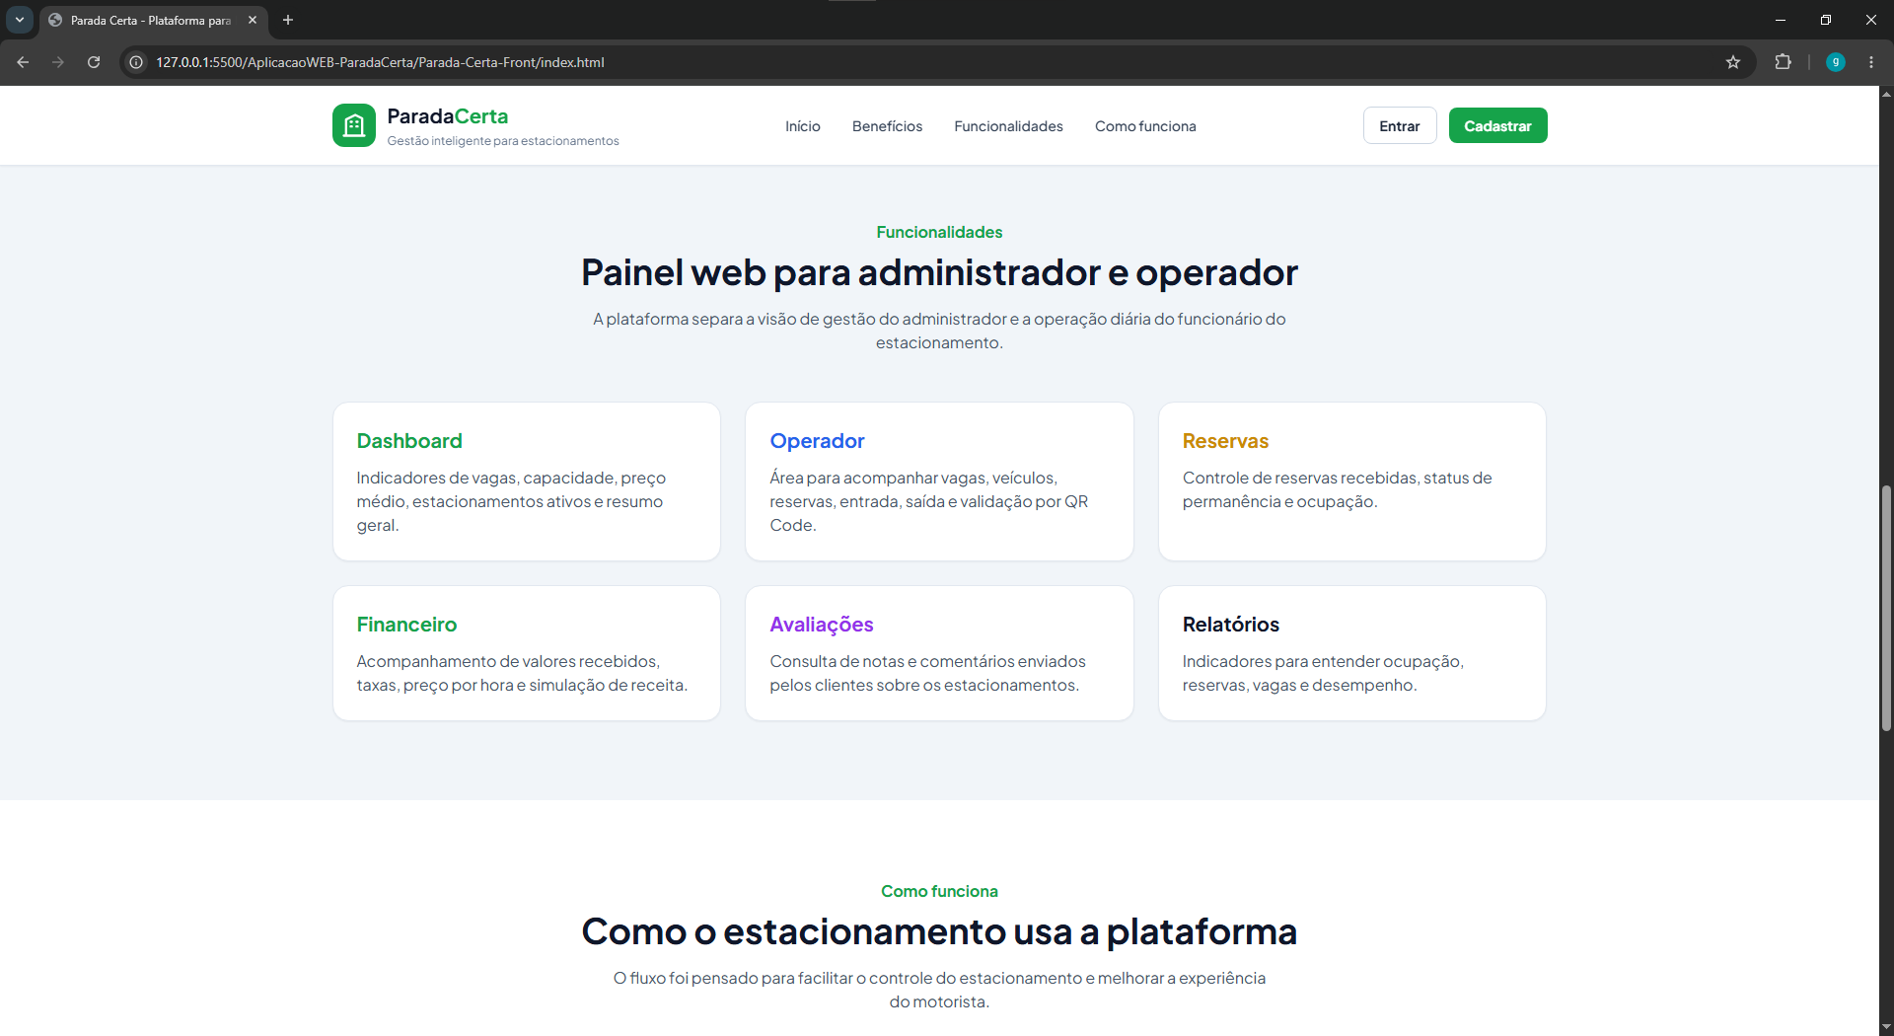
Fonte: Os autores (2026).

Seção 'Funcionalidades' da Landing Page institucional, com cards de apresentação dos módulos disponíveis para o estacionamento: Dashboard, Operador, Reservas, Financeiro, Avaliações e Relatórios. Destaca o conjunto de recursos oferecido pela plataforma.

Figura 63 - Web - Landing Page (Como Funciona)
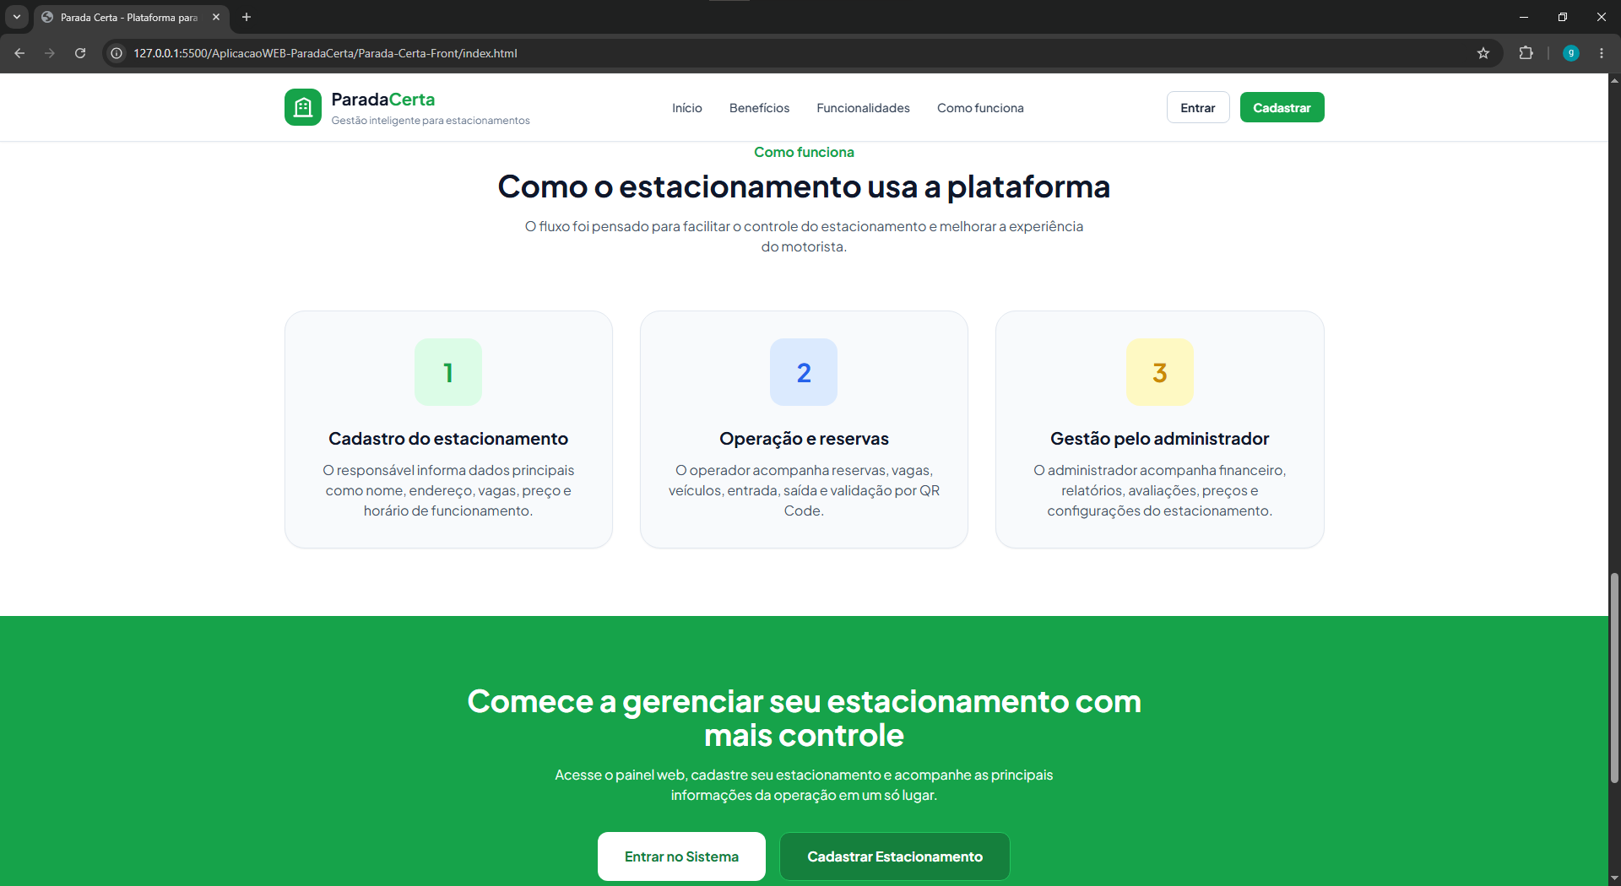Fonte: Os autores (2026).

Seção 'Como Funciona' da Landing Page institucional, com três passos visuais que explicam o processo de adesão e operação na plataforma: cadastro do estacionamento, configuração das vagas e início do recebimento de reservas pelos clientes.

Figura 64 - Web - Landing Page (CTA final e rodapé)
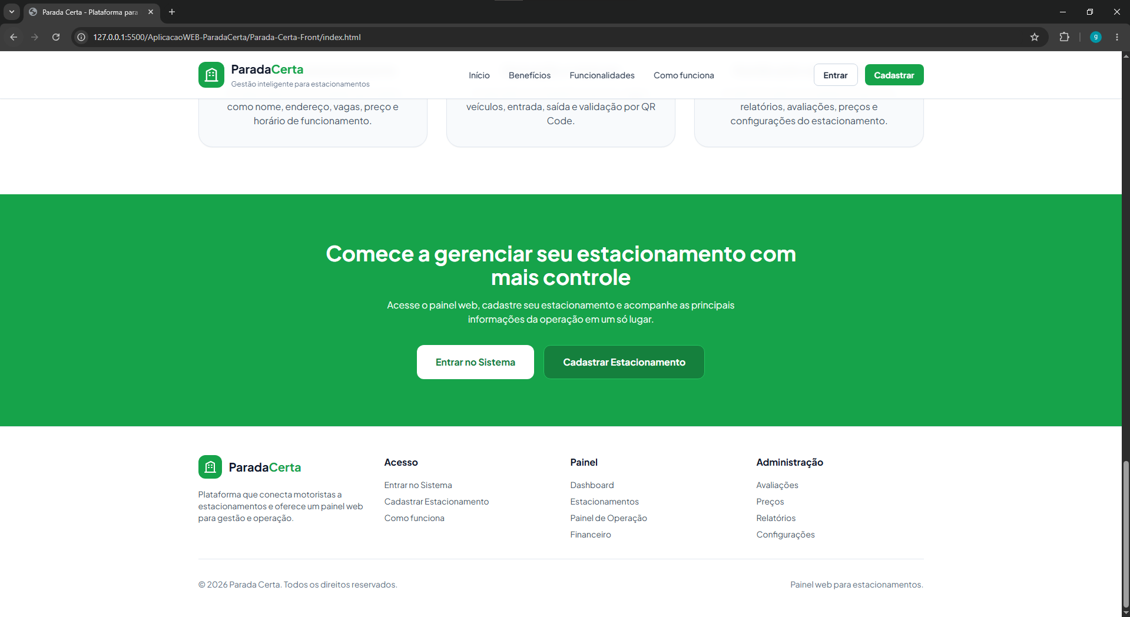 Fonte: Os autores (2026).

Parte final da Landing Page institucional com chamada para ação destacada e o rodapé com links de navegação, informações de contato e termos. Convida o estabelecimento a iniciar o cadastro na plataforma.

Figura 65 - Web - Escolha do tipo de acesso
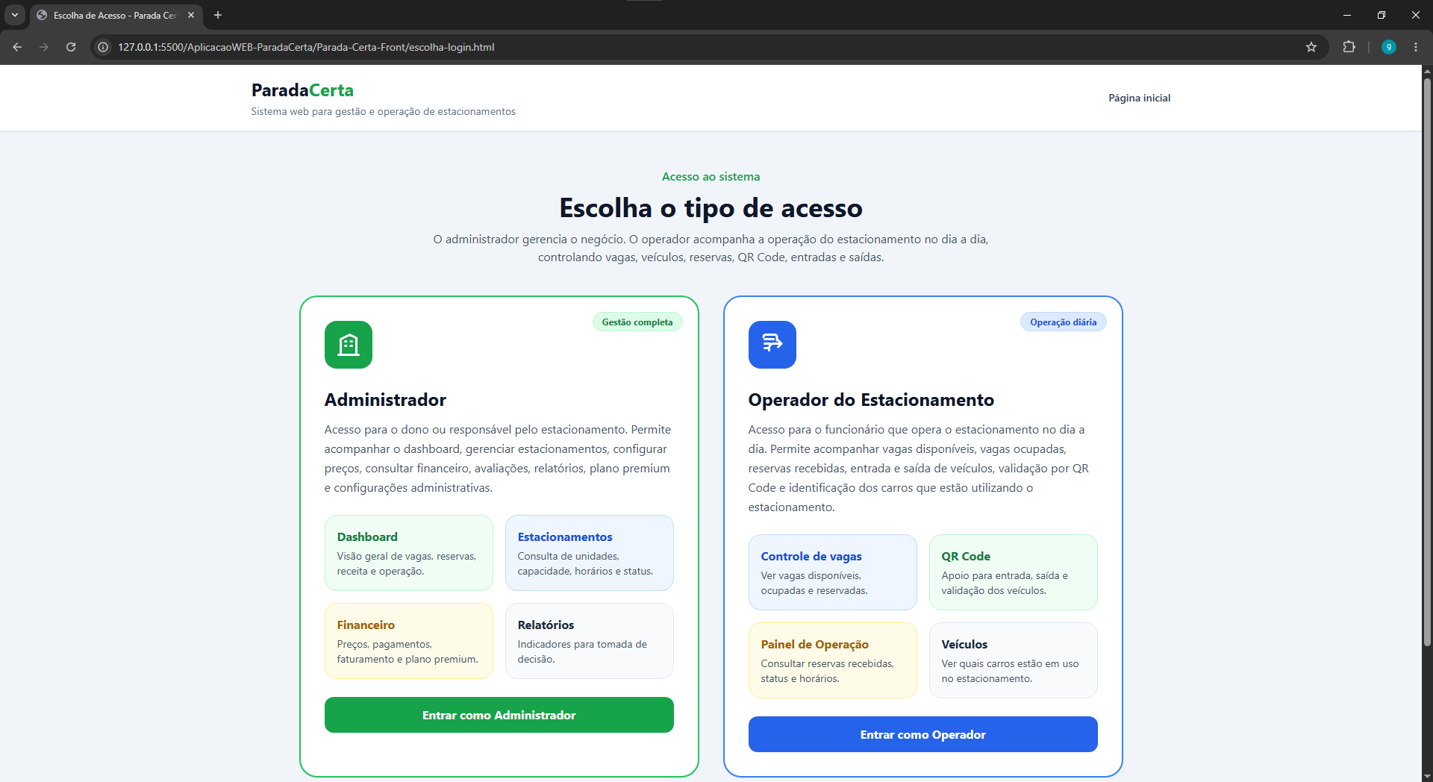
Fonte: Os autores (2026).

Tela inicial de acesso à plataforma web, com dois cards distintos para escolha do perfil: Administrador, com acesso completo aos dados do estacionamento, e operador, com acesso restrito às funções operacionais do dia a dia.

Figura 66 - Web - Login do Administrador
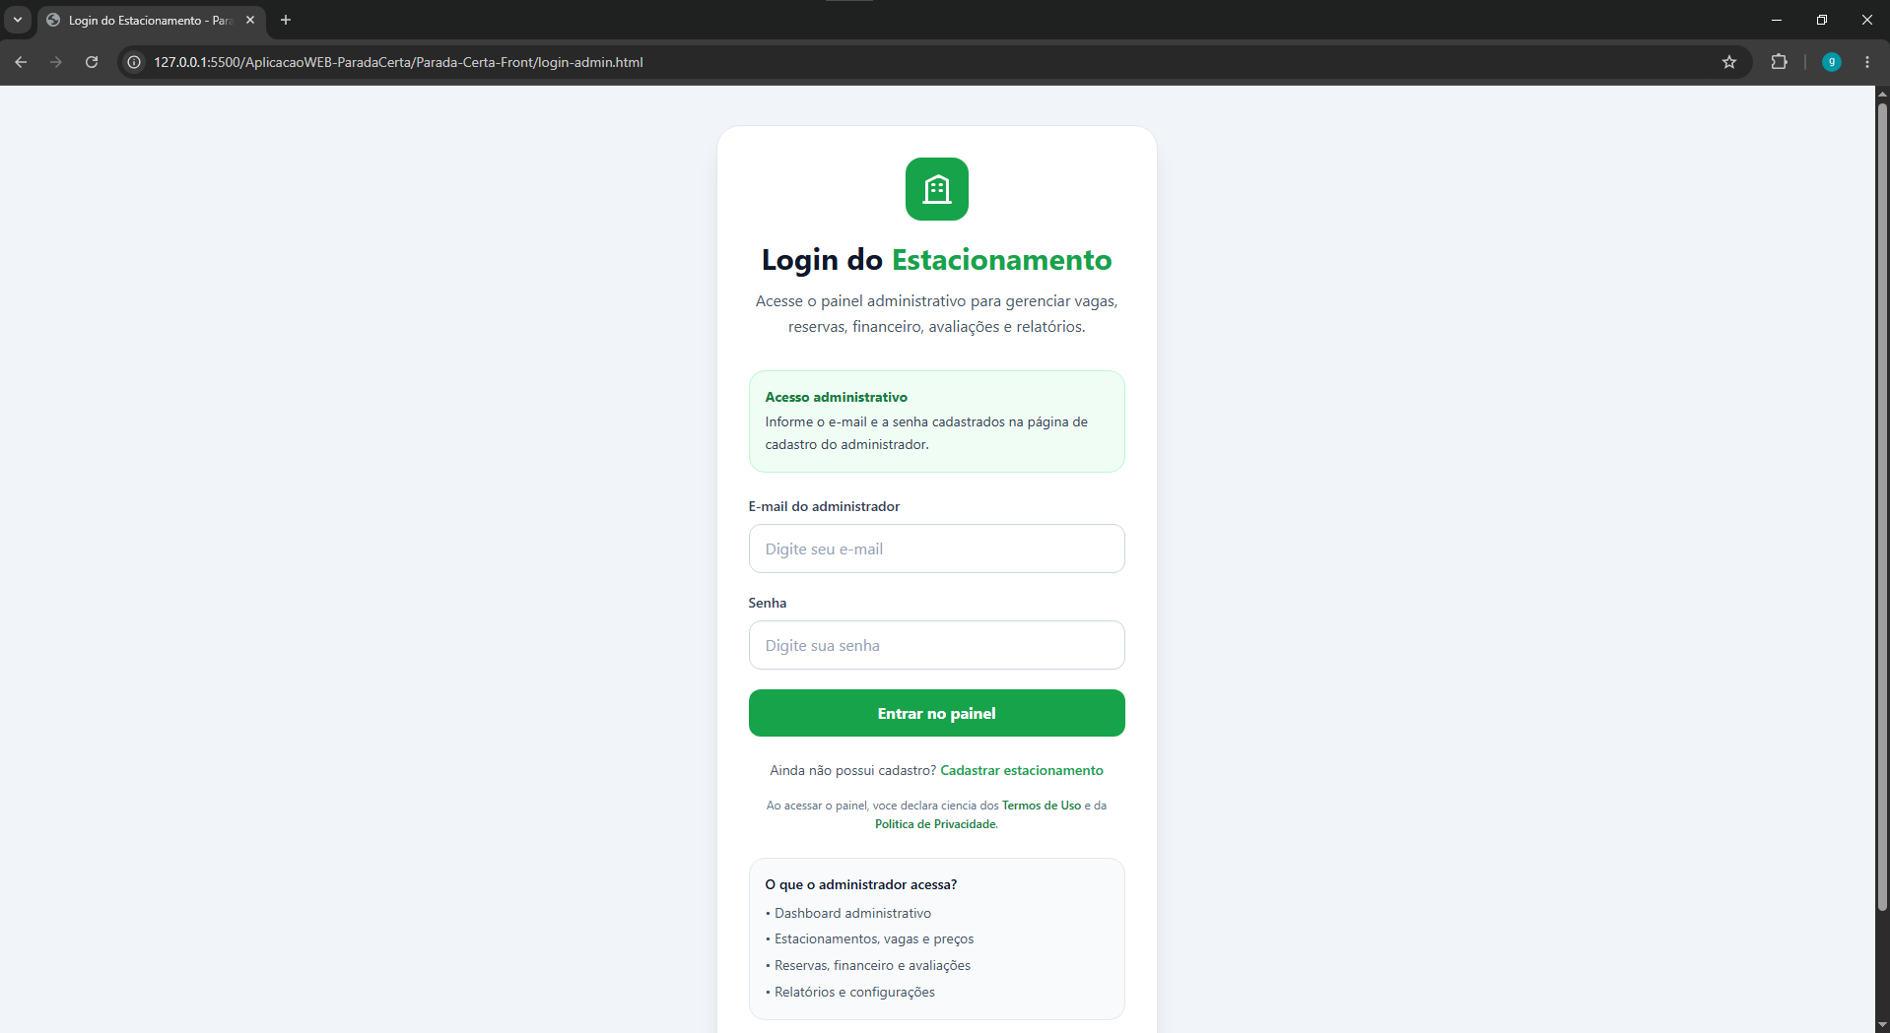
Fonte: Os autores (2026).

Tela de login da plataforma Web destinada ao administrador do estacionamento, com campos para e-mail e senha. Garante o acesso autenticado ao painel administrativo e às demais funcionalidades de gestão do sistema.

Figura 67 - Web - Dashboard (visão geral)
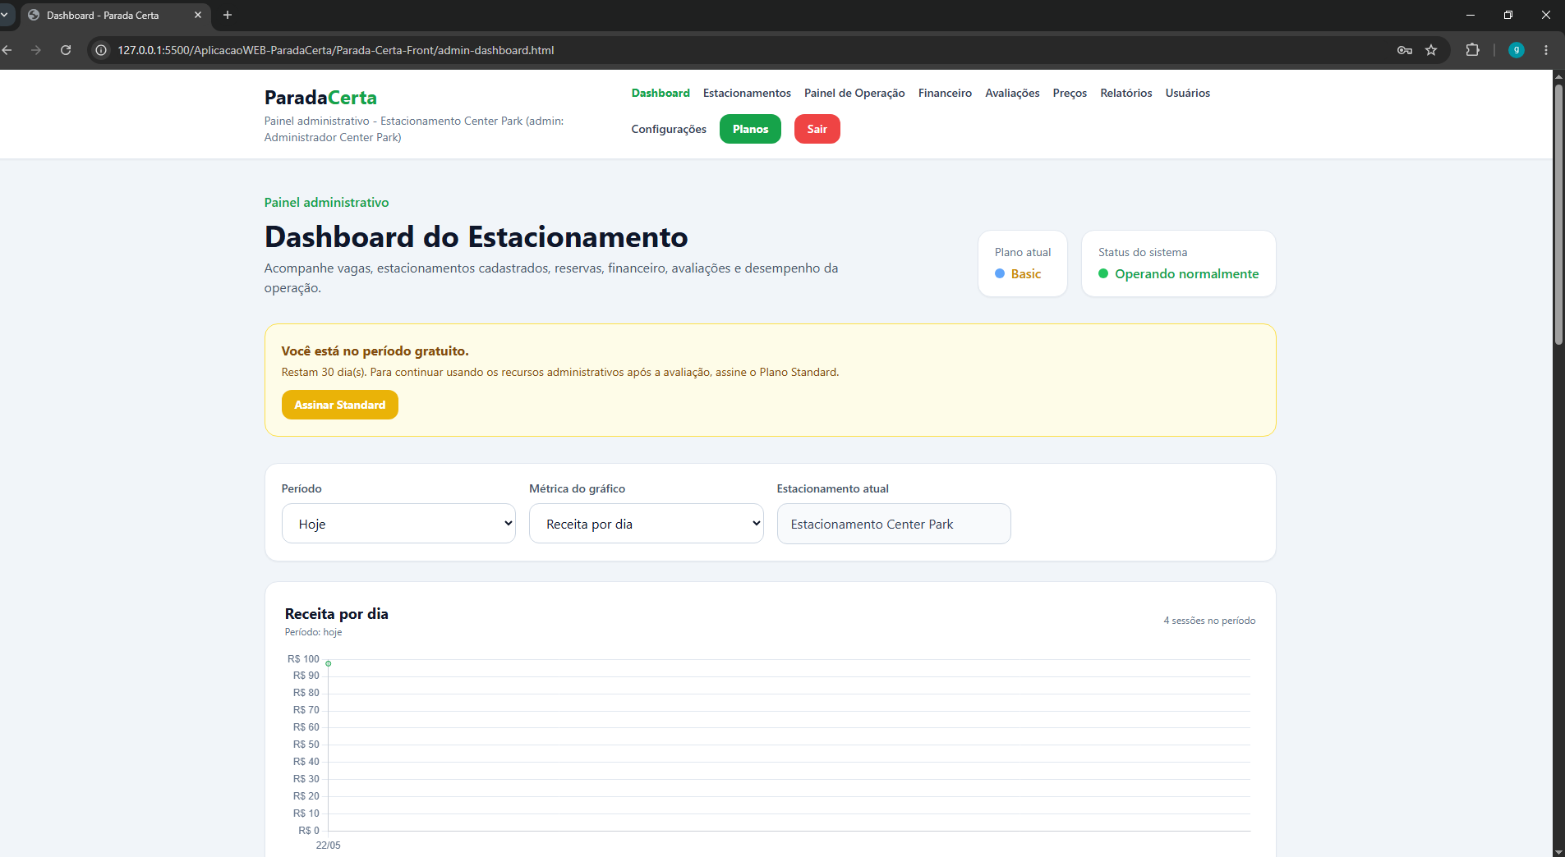 Fonte: Os autores (2026).

Topo do Dashboard administrativo do estacionamento, com aviso do plano atual em uso (Basic) e indicação do período gratuito, além do gráfico de Receita por dia. Concentra o acompanhamento financeiro inicial do estabelecimento.

Figura 68 - Web - Dashboard (Ocupação por hora)
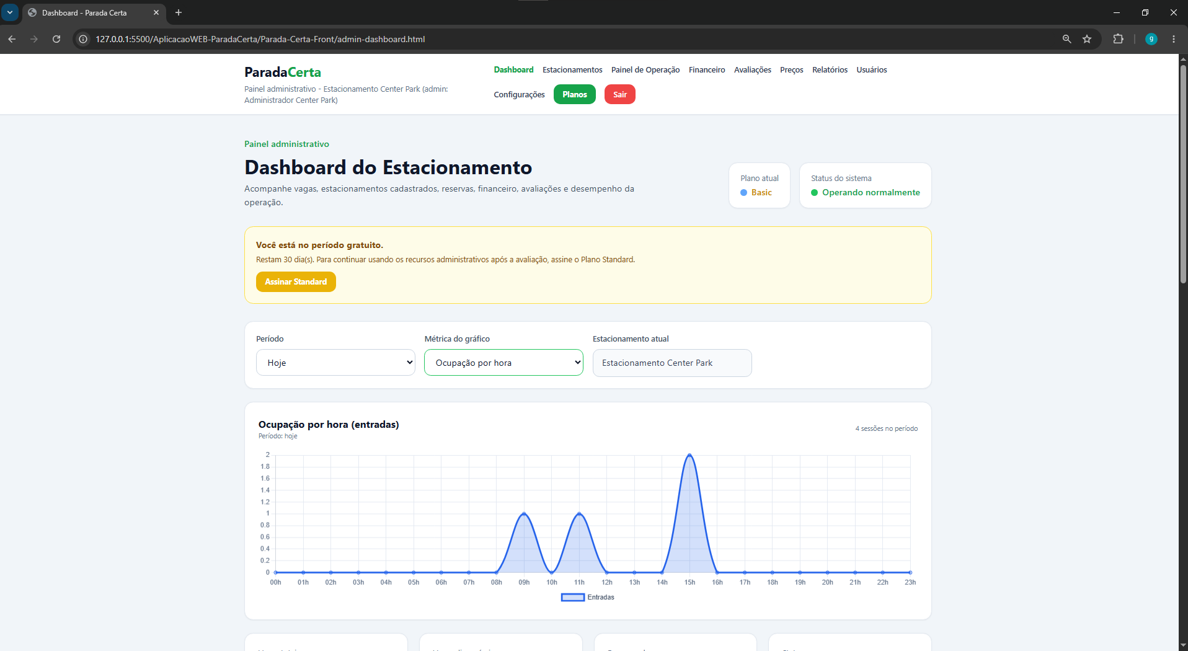 Fonte: Os autores (2026).

Recorte do Dashboard administrativo apresentando o gráfico de Ocupação por hora, com o detalhamento da taxa de ocupação ao longo do dia. Auxilia o gestor a identificar os picos e vales de movimento e a planejar a operação.

Figura 69 - Web - Dashboard (KPIs e gráficos)
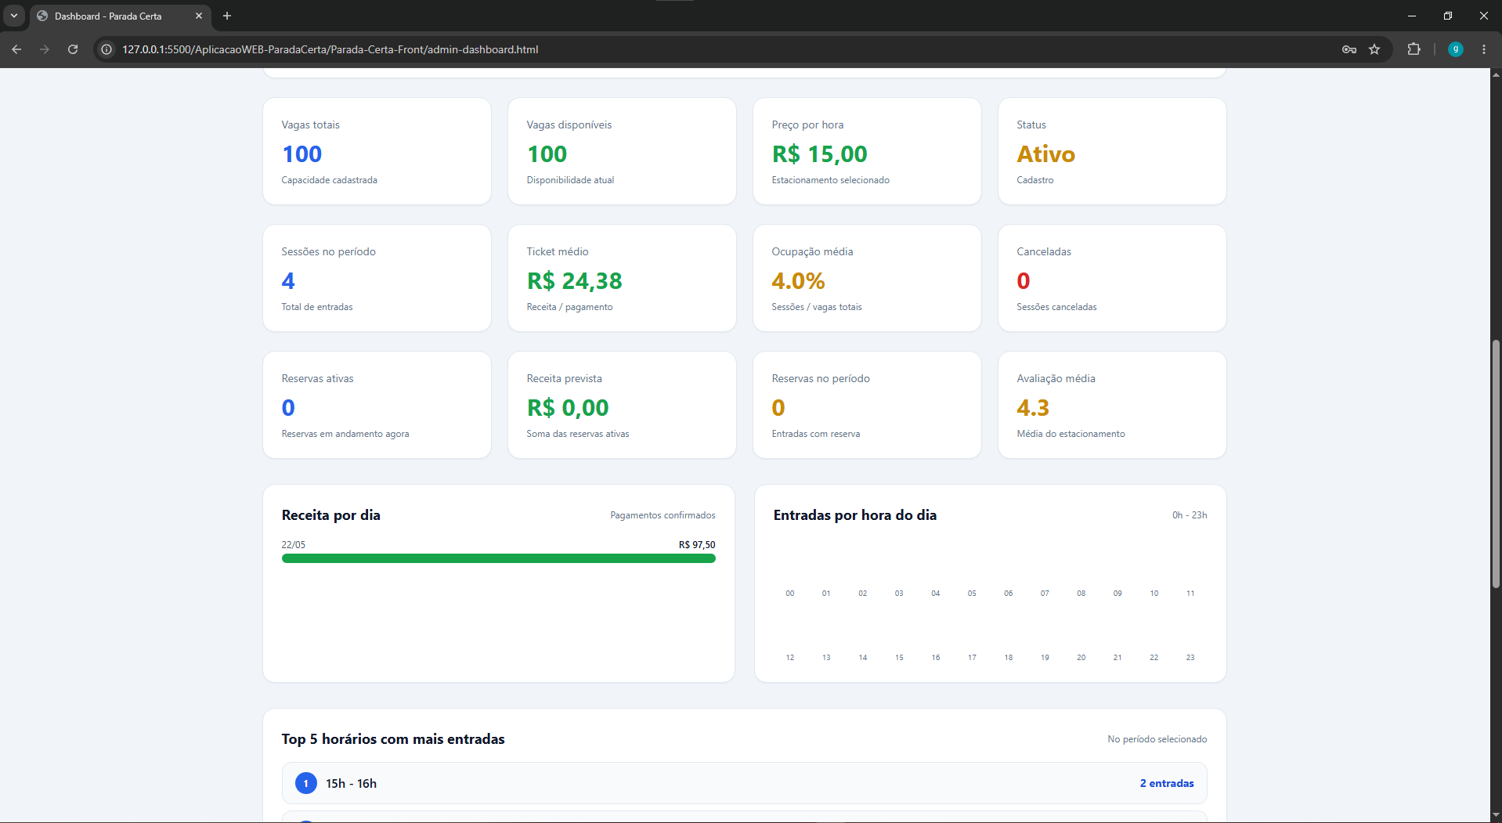 Fonte: Os autores (2026).

Visão geral do Dashboard administrativo com os principais indicadores do estacionamento: total de vagas, ticket médio, receita acumulada, número de reservas e avaliação dos clientes, acompanhados dos gráficos de Receita por dia e Entradas por hora. Permite ao gestor acompanhar o desempenho operacional e financeiro em um único painel.

Figura 70 - Web - Dashboard (parte inferior)
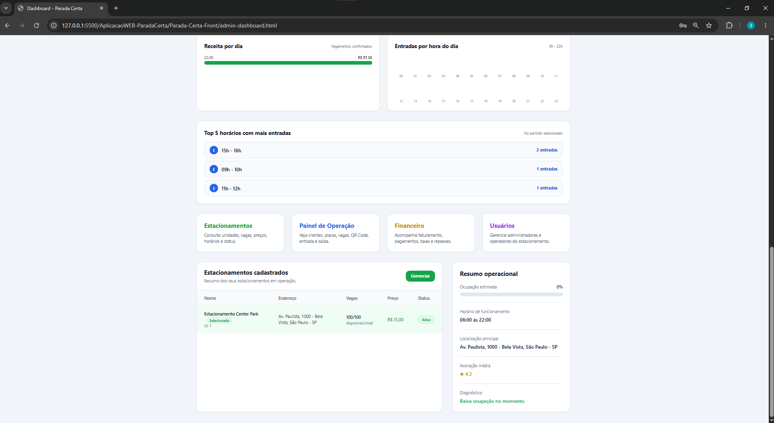 Fonte: Os autores (2026).

Parte inferior do Dashboard administrativo apresentando o Top 5 de horários com maior movimento, cards de acesso rápido às demais seções do sistema, lista resumida dos estacionamentos cadastrados e o resumo operacional consolidado dos estabelecimentos. Concentra a visão estratégica do gestor.

Figura 71 - Web - Gerenciar Estacionamentos
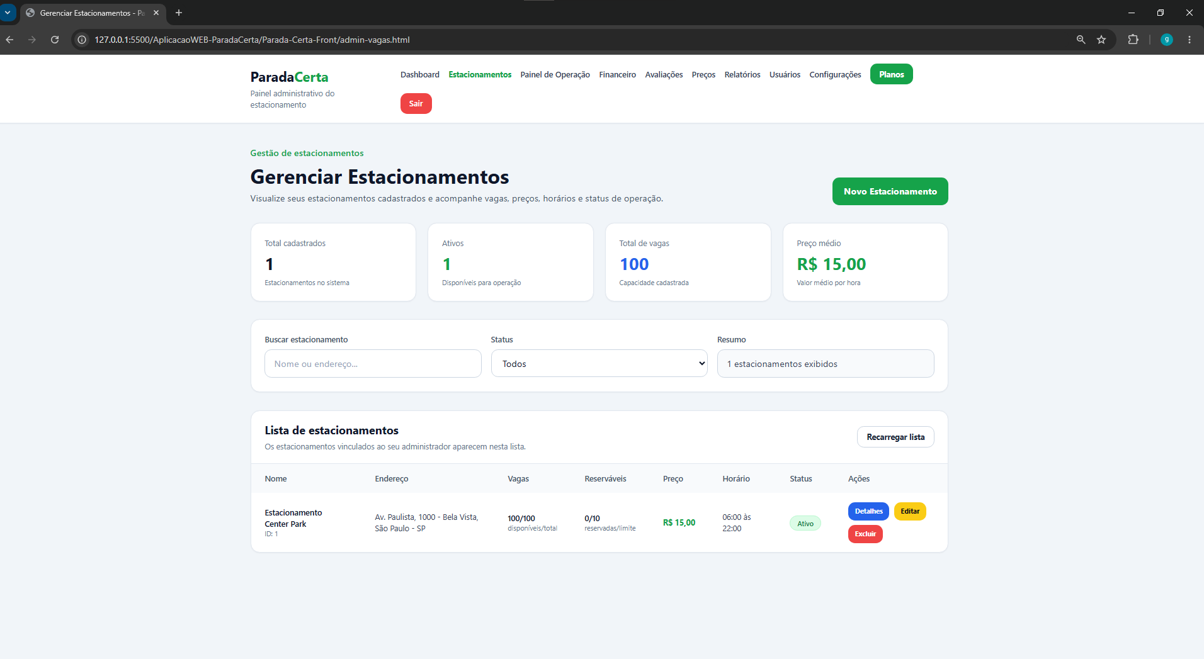
Fonte: Os autores (2026).

Tela de gerenciamento dos estacionamentos cadastrados, exibindo indicadores agregados (total de unidades, vagas e ocupação) e a lista dos estabelecimentos vinculados à conta administrativa, com opções de edição e visualização individual de cada um.

Figura 72 - Web - Modal de cadastro de novo estacionamento
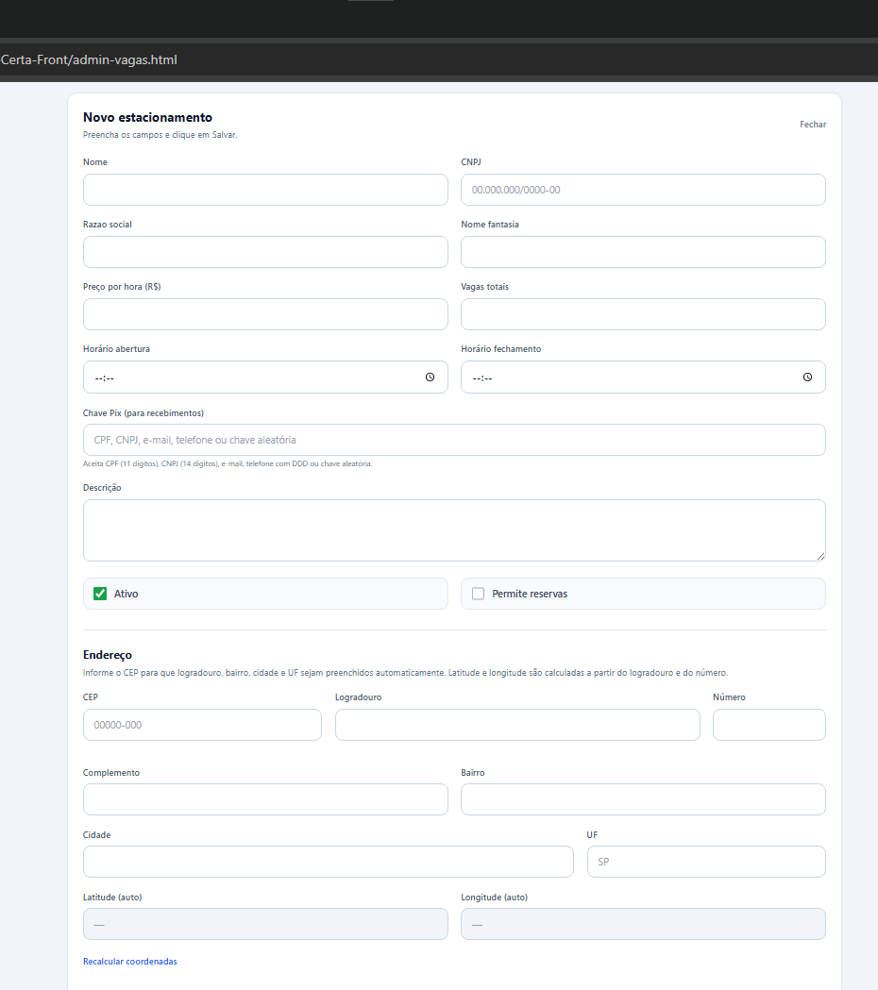
Fonte: Os autores (2026).

Modal de cadastro de novo estacionamento, com campos para CNPJ, razão social, chave PIX para repasse e endereço completo (CEP, logradouro, número, complemento, bairro, cidade e estado). Permite ao administrador adicionar novos estabelecimentos vinculados à conta.

Figura 73 - Web - Painel de Operação (visão geral)
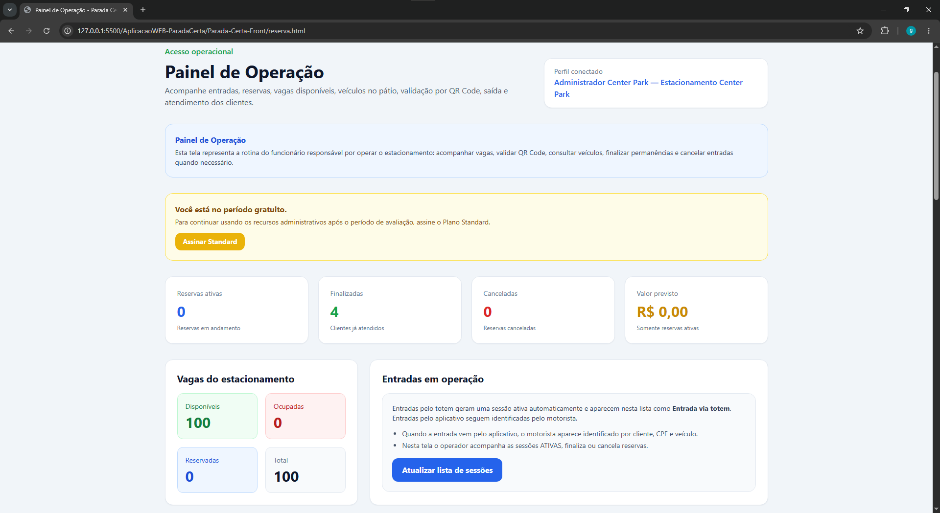 Fonte: Os autores (2026).

Topo do painel de operação com perfil do operador, alerta de status e indicadores em tempo real: reservas em andamento, reservas finalizadas, reservas canceladas, valor faturado, total de vagas e entradas. Centraliza as informações operacionais necessárias para a gestão do dia.

Figura 74 - Web - Painel de Operação (mapa de calor)
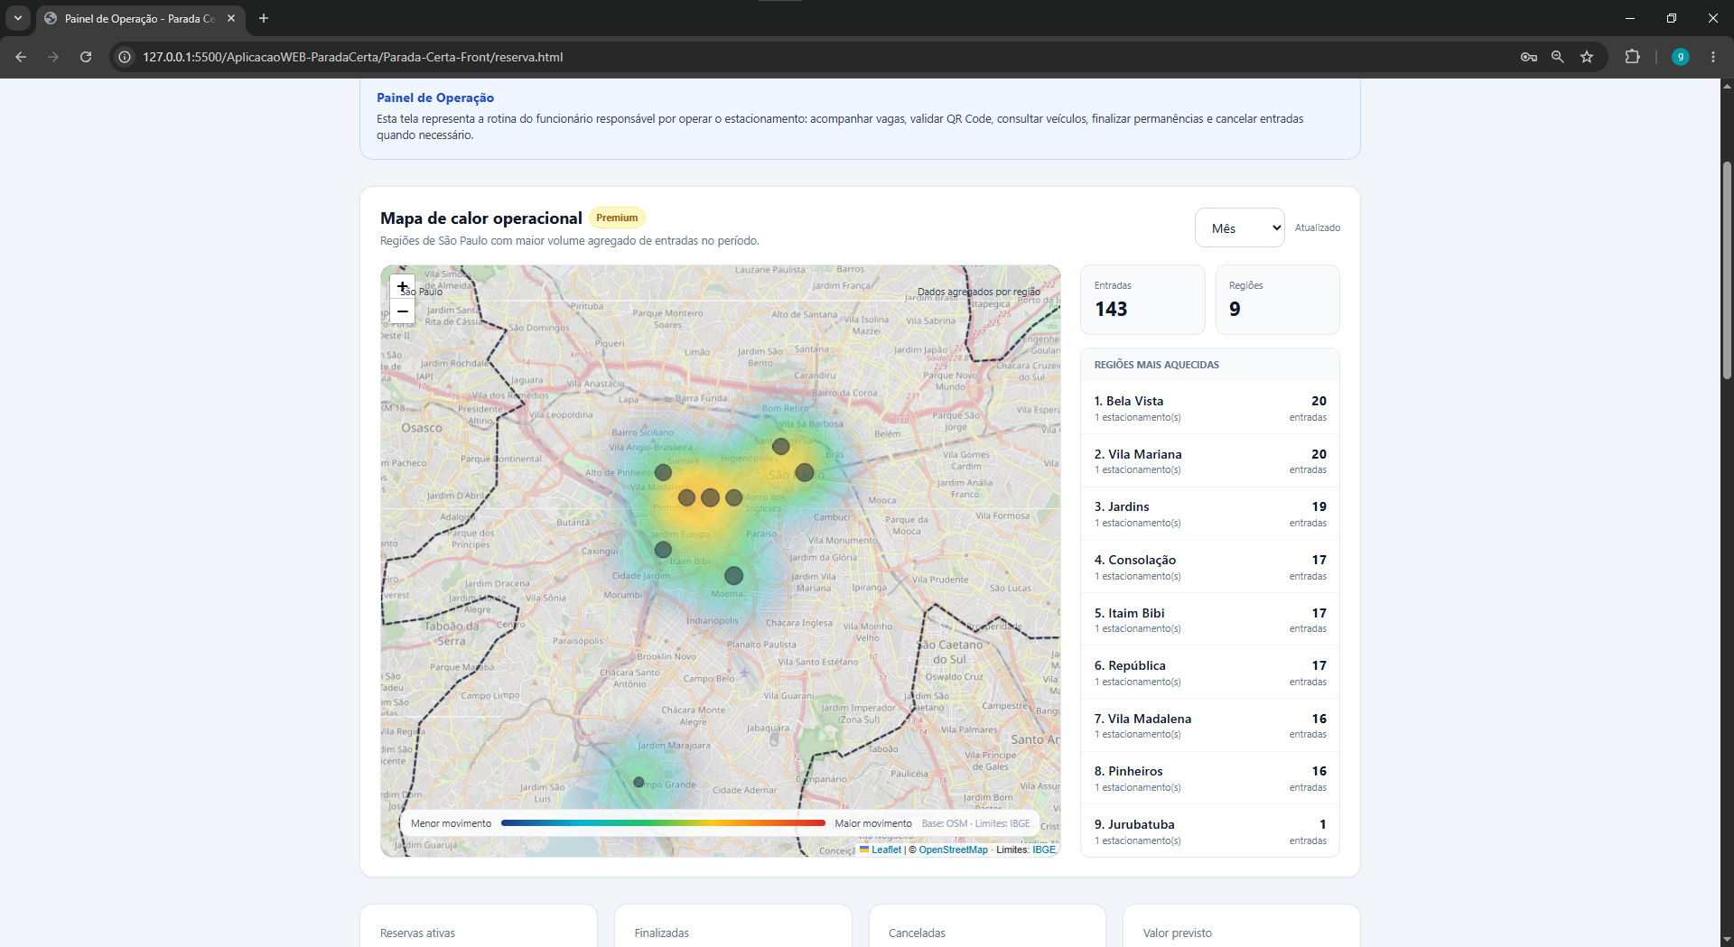 Fonte: Os autores (2026).

Mapa de calor com a distribuição geográfica das entradas registradas em São Paulo Premium, indicando as regiões com maior concentração de movimentação (Bela Vista, Vila Mariana e Jardins). Apoia o administrador na compreensão das áreas de demanda mais intensa.

Figura 75 - Web - Painel de Operação (entradas e veículos)
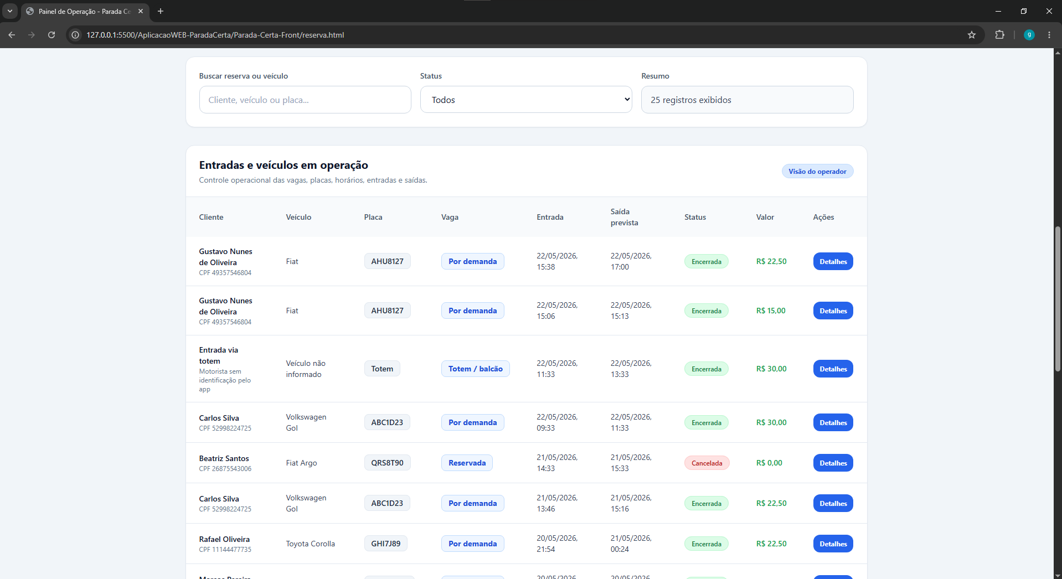 Fonte: Os autores (2026).

Listagem em tabela das entradas registradas e dos veículos em operação no momento, com placa, horário de entrada, tempo decorrido, vaga ocupada e valor acumulado. Auxilia o operador no controle em tempo real do fluxo de veículos dentro do estacionamento.

Figura 76 - Web - Financeiro (topo)
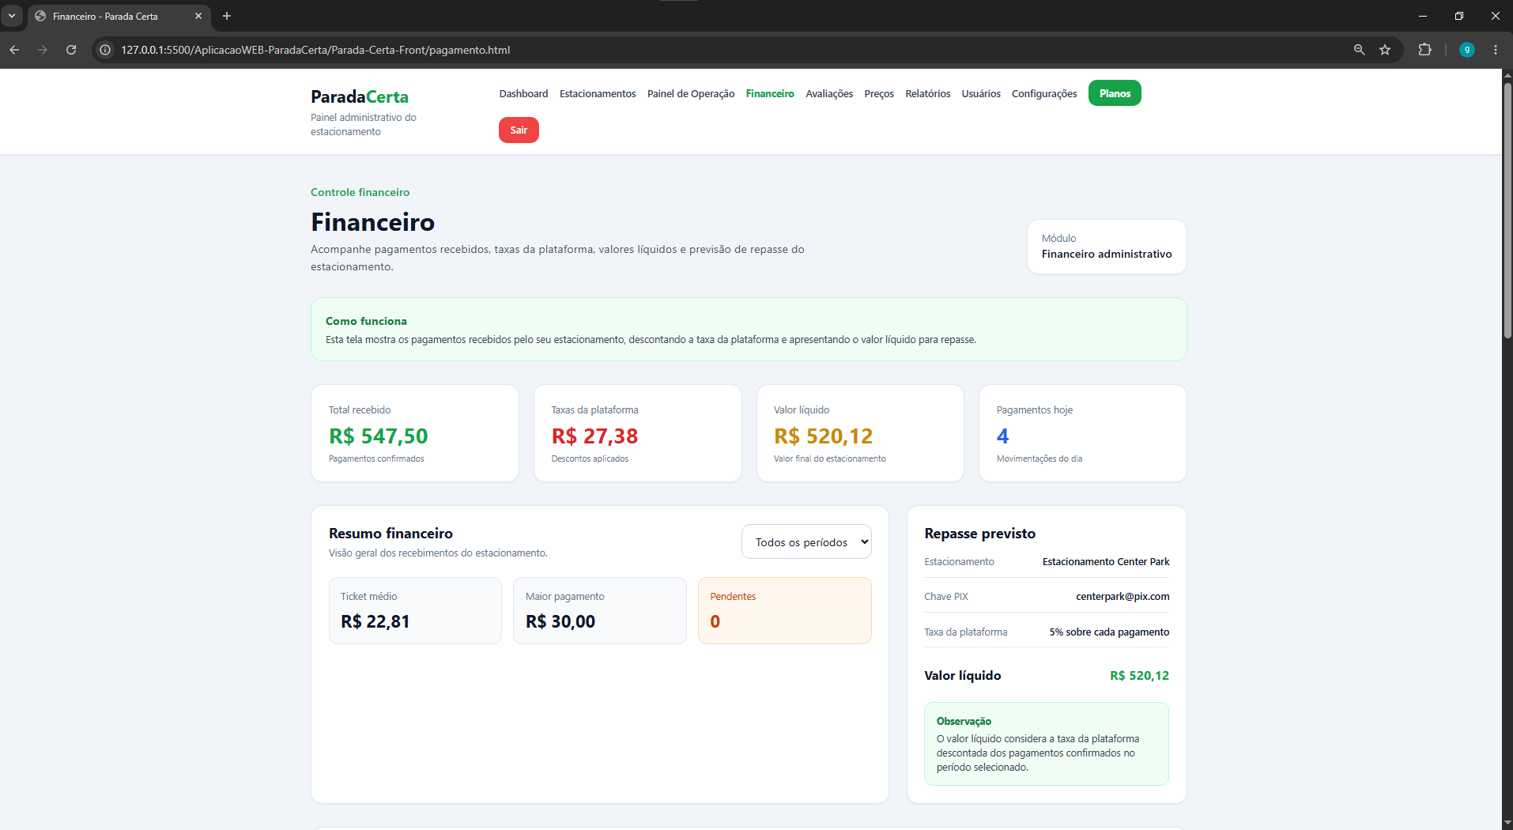 Fonte: Os autores (2026).

Painel financeiro com explicação 'Como funciona' e indicadores principais: total recebido, taxas, valor líquido e pagamentos do dia. Apresenta o resumo financeiro consolidado e a previsão do próximo repasse PIX, com a data e o valor estimado de transferência ao operador.

Figura 77 - Web - Histórico financeiro
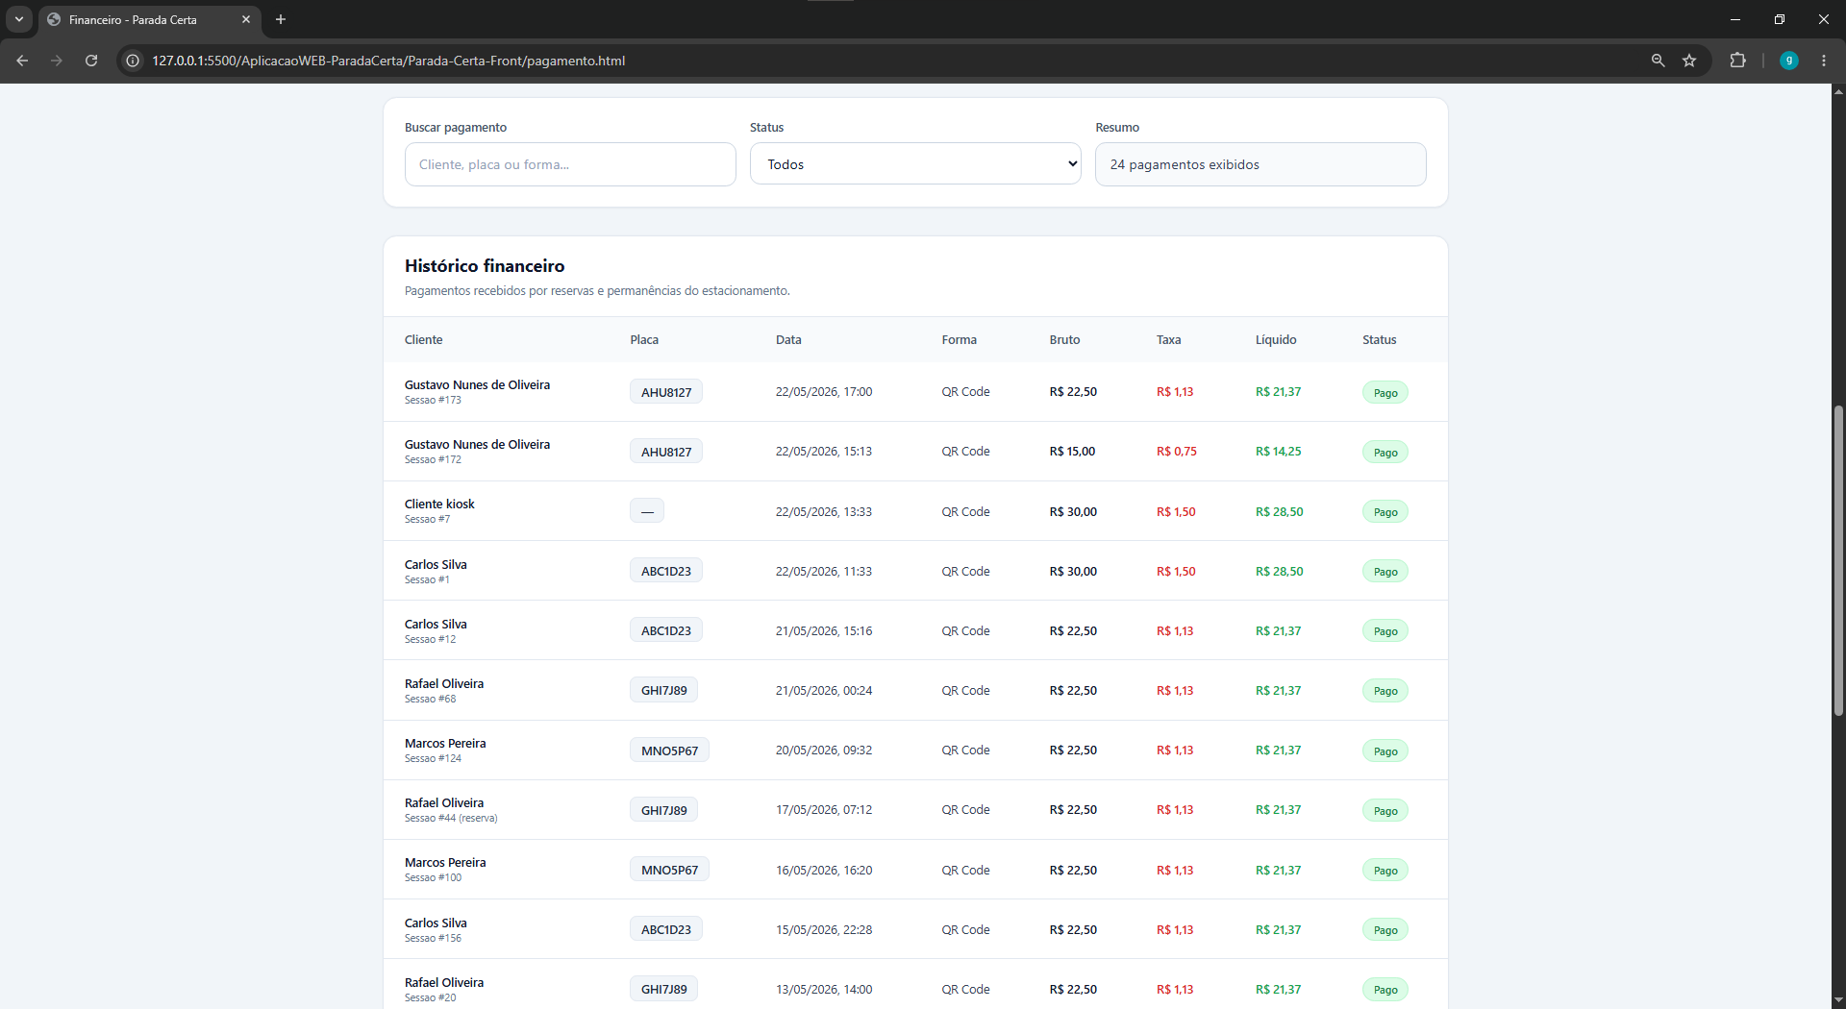 Fonte: Os autores (2026).

Tabela do histórico financeiro com colunas para identificação do cliente, placa, data, forma de pagamento, valor bruto, taxa retida, valor líquido e status do pagamento. Permite ao administrador auditar cada transação individualmente e acompanhar a saúde financeira do estacionamento.

Figura 78 - Web - Avaliações (visão geral)
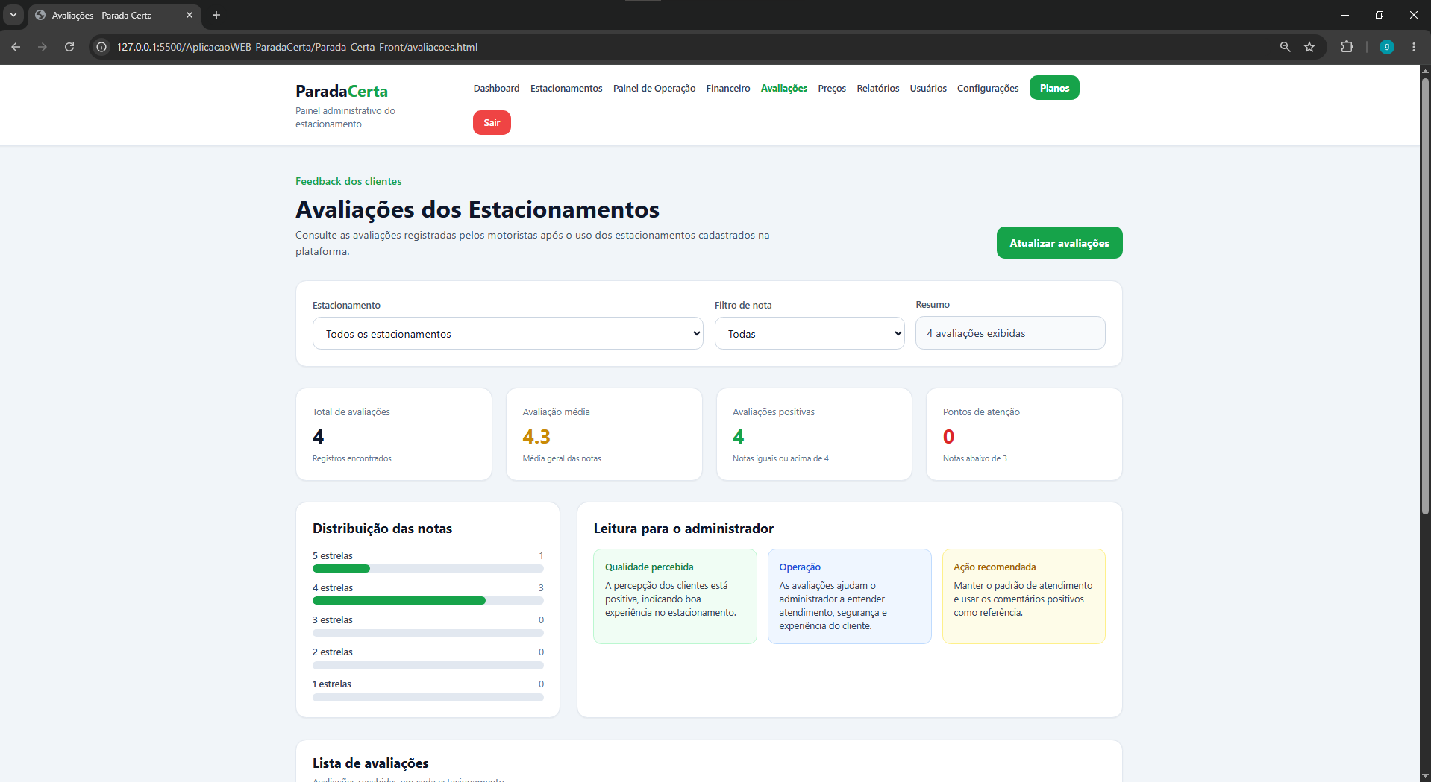
Fonte: Os autores (2026).

Tela de avaliações com filtros por estacionamento, indicadores de total de avaliações, nota média, avaliações positivas e pontos de atenção. Apresenta a distribuição percentual das notas por estrela e o quadro 'Leitura para o administrador', com insights sintetizados sobre a percepção dos clientes.

Figura 79 - Web - Avaliações (lista de feedbacks)
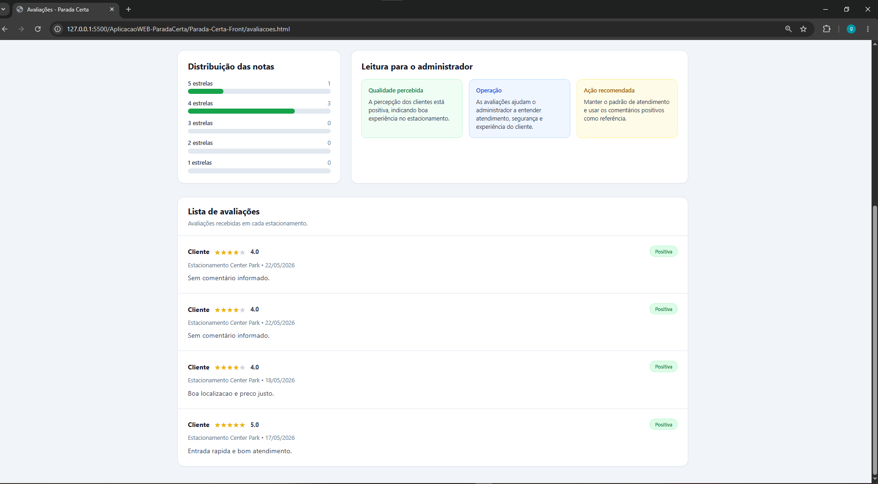
Fonte: Os autores (2026).

Listagem detalhada das avaliações recebidas, identificando cliente, data, nota em estrelas, comentário e tag de classificação (Positiva/Atenção). A organização cronológica permite que o administrador acompanhe rapidamente os elogios e as reclamações mais recentes.

Figura 80 - Web - Relatórios (topo)
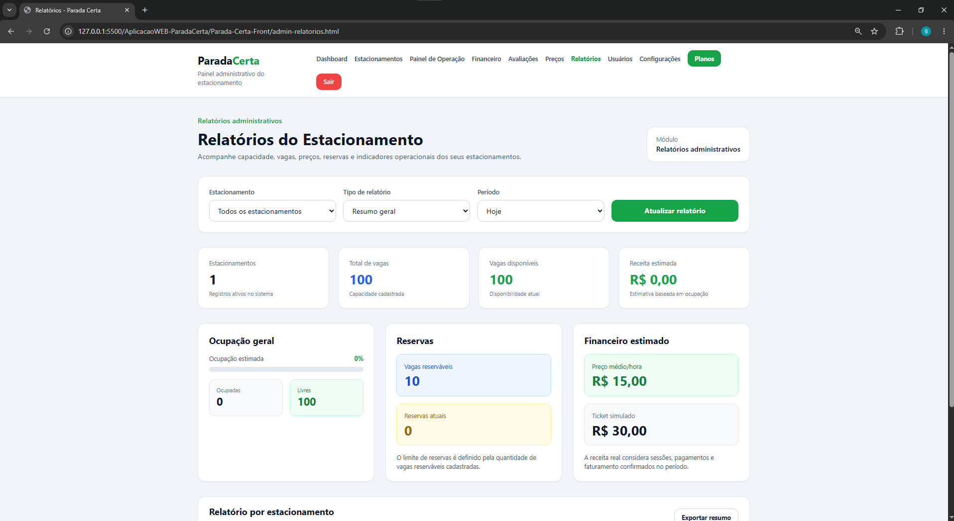 Fonte: Os autores (2026)

Tela de relatórios administrativos com filtros por estacionamento, tipo de relatório e período, além de indicadores consolidados de estacionamentos cadastrados, total de vagas, vagas disponíveis e receita estimada. Apresenta ainda o resumo da ocupação geral, reservas e financeiro estimado.

Figura 81 - Web - Relatórios (parte inferior)
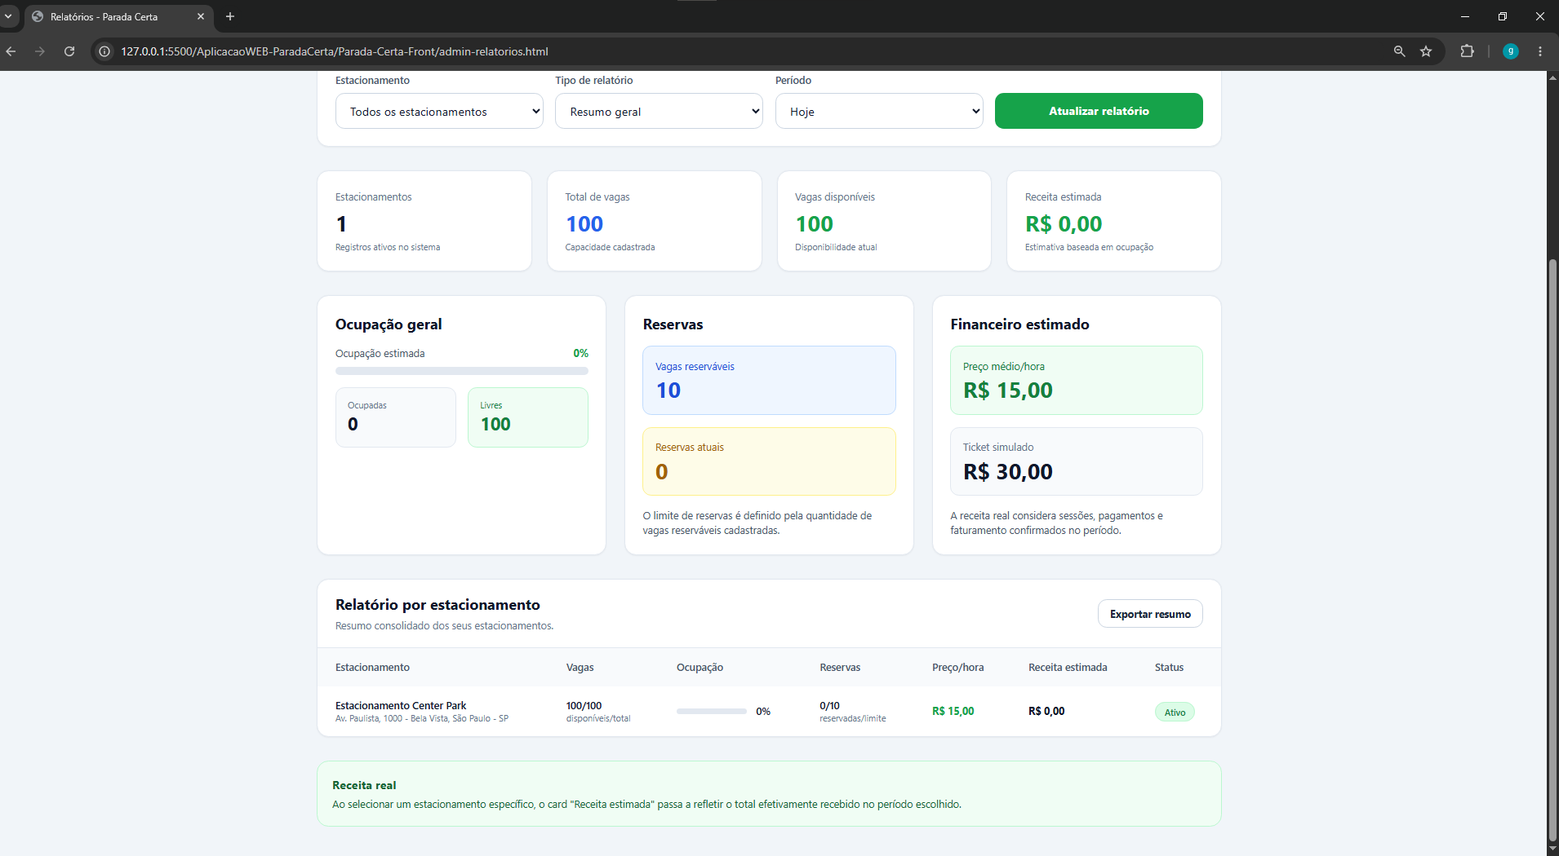
Fonte: Os autores (2026).

Detalhamento da página de relatórios com indicadores consolidados (estacionamentos, total de vagas, vagas disponíveis e receita estimada) e visualizações de ocupação geral, reservas e financeiro estimado. Apresenta ainda o quadro 'Relatório por estacionamento' e o gráfico de receita real, viabilizando análises comparativas entre unidades.

Figura 82 - Web - Pré-visualização de impressão do relatório administrativo
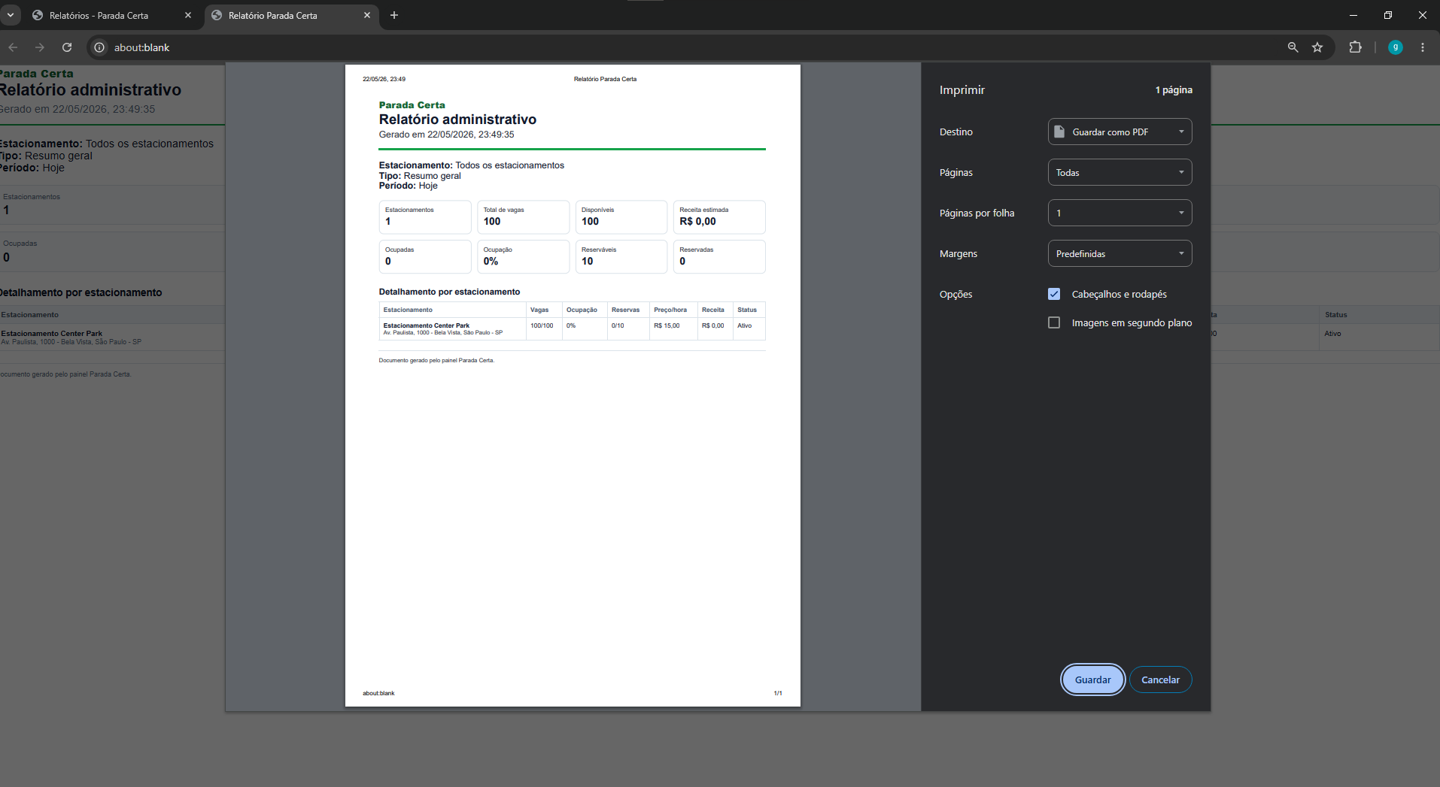Fonte: Os autores (2026).

Janela de impressão exibindo a prévia do relatório administrativo em PDF, com cabeçalho identificando o estacionamento, período e seções consolidadas. Pelo modal o administrador define orientação, páginas e destino antes de salvar ou imprimir o documento

Figura 83 - Web - Usuários do Kiosk (topo)
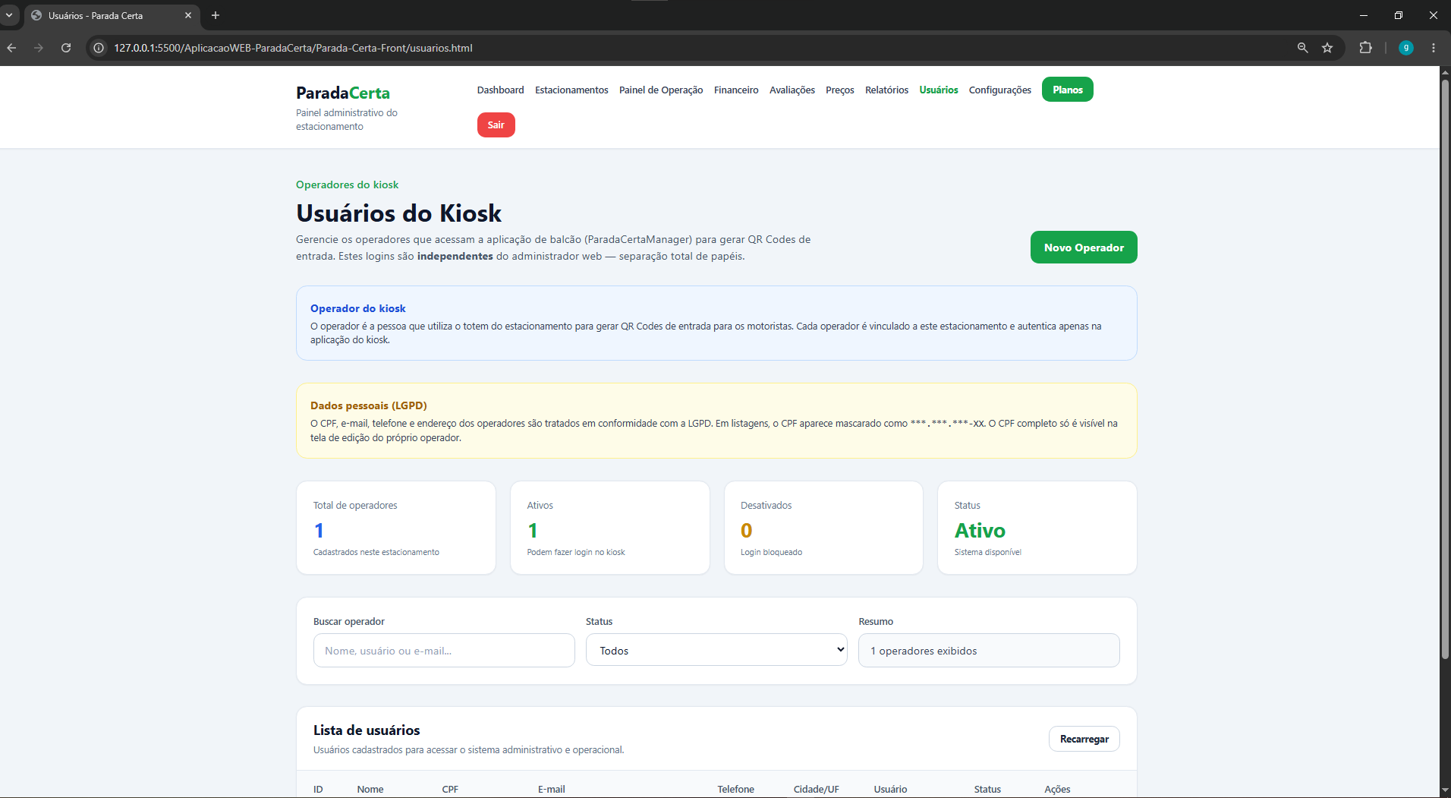Fonte: Os autores (2026).

Tela de gerenciamento dos usuários do Kiosk com indicadores de operadores totais, ativos e desativados, além de um campo de busca e a lista inicial dos usuários cadastrados. Pelo painel o administrador acompanha rapidamente o quadro de operadores responsáveis pelo atendimento presencial.

Figura 84 - Web - Usuários do Kiosk (lista de operadores)
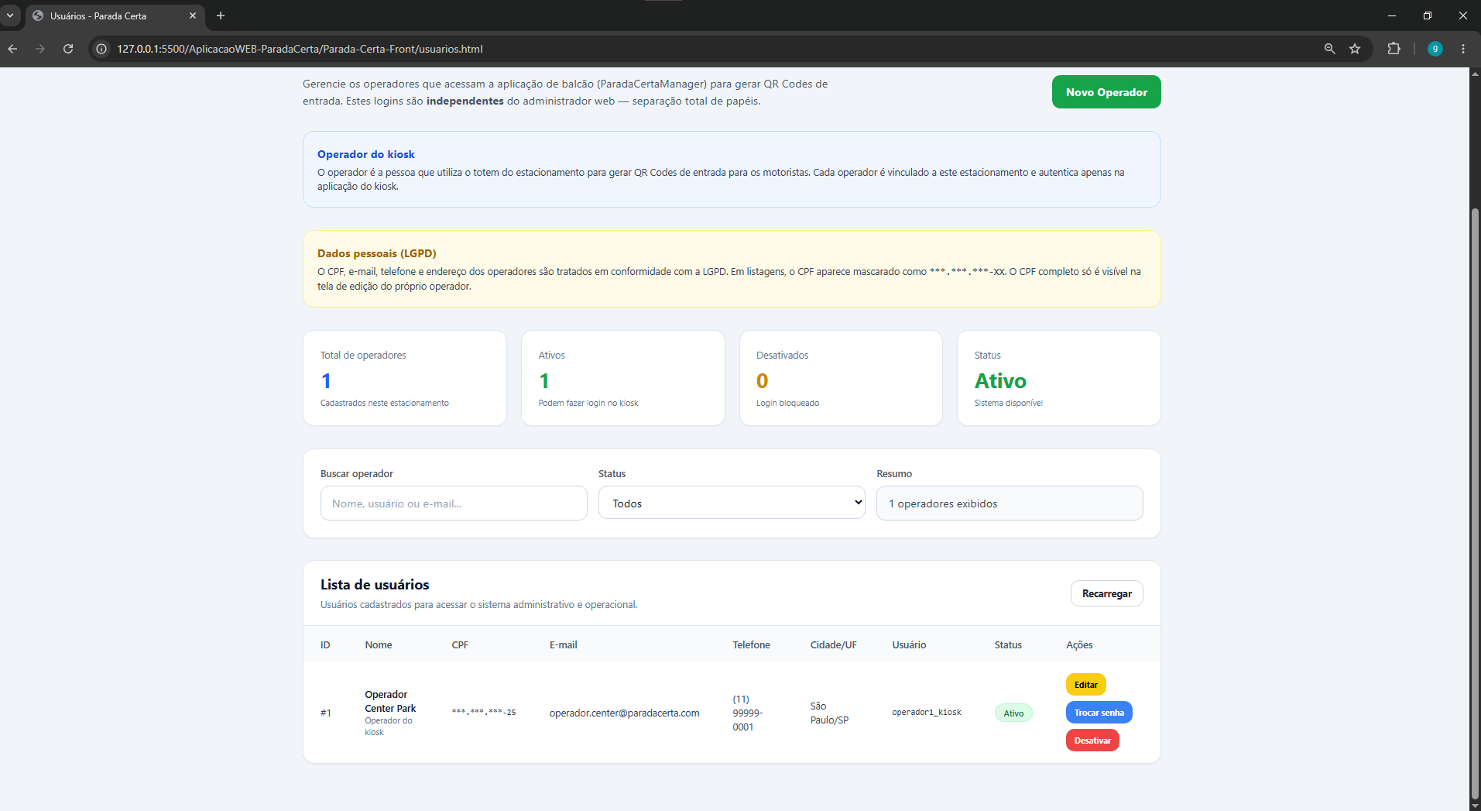Fonte: Os autores (2026).

Continuação da tela de usuários, com a tabela completa dos operadores cadastrados, contendo nome, identificação, status e ações disponíveis (editar, trocar senha e desativar). A organização tabular facilita a manutenção do quadro de operadores.

Figura 85 - Web - Modal de edição de operador
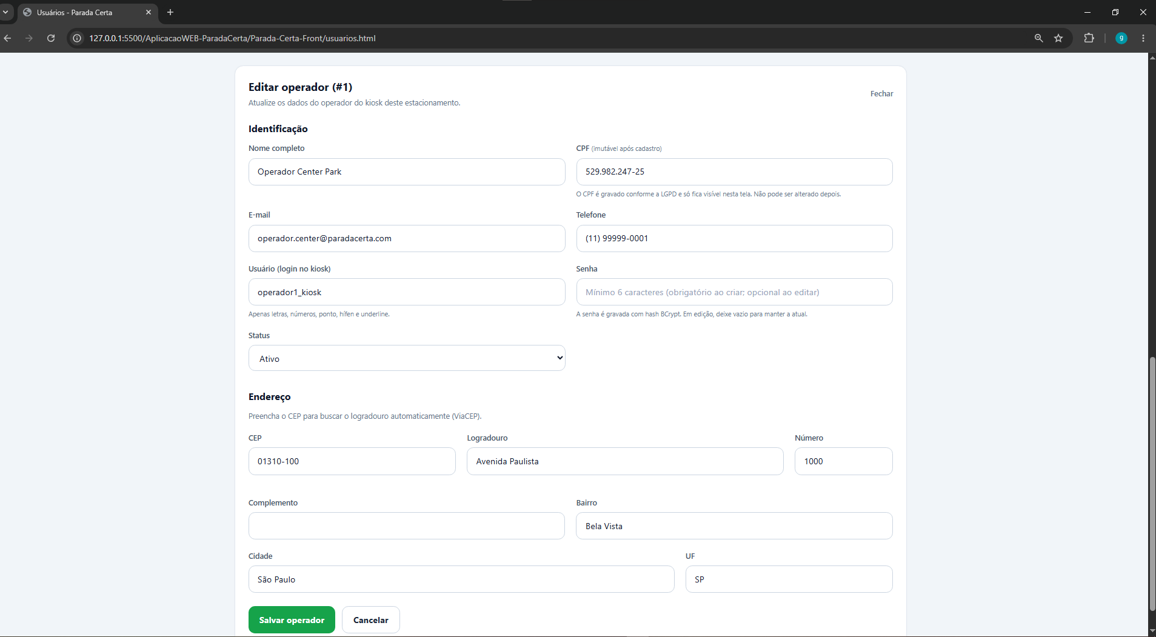Fonte: Os autores (2026).

Janela modal para edição dos dados de um operador, com campos para identificação, e-mail, telefone, usuário, senha, status e endereço. As alterações são confirmadas por meio do botão de salvar, e o cancelamento descarta as modificações em andamento.

Figura 86 - Web - Configurações do estacionamento (topo)
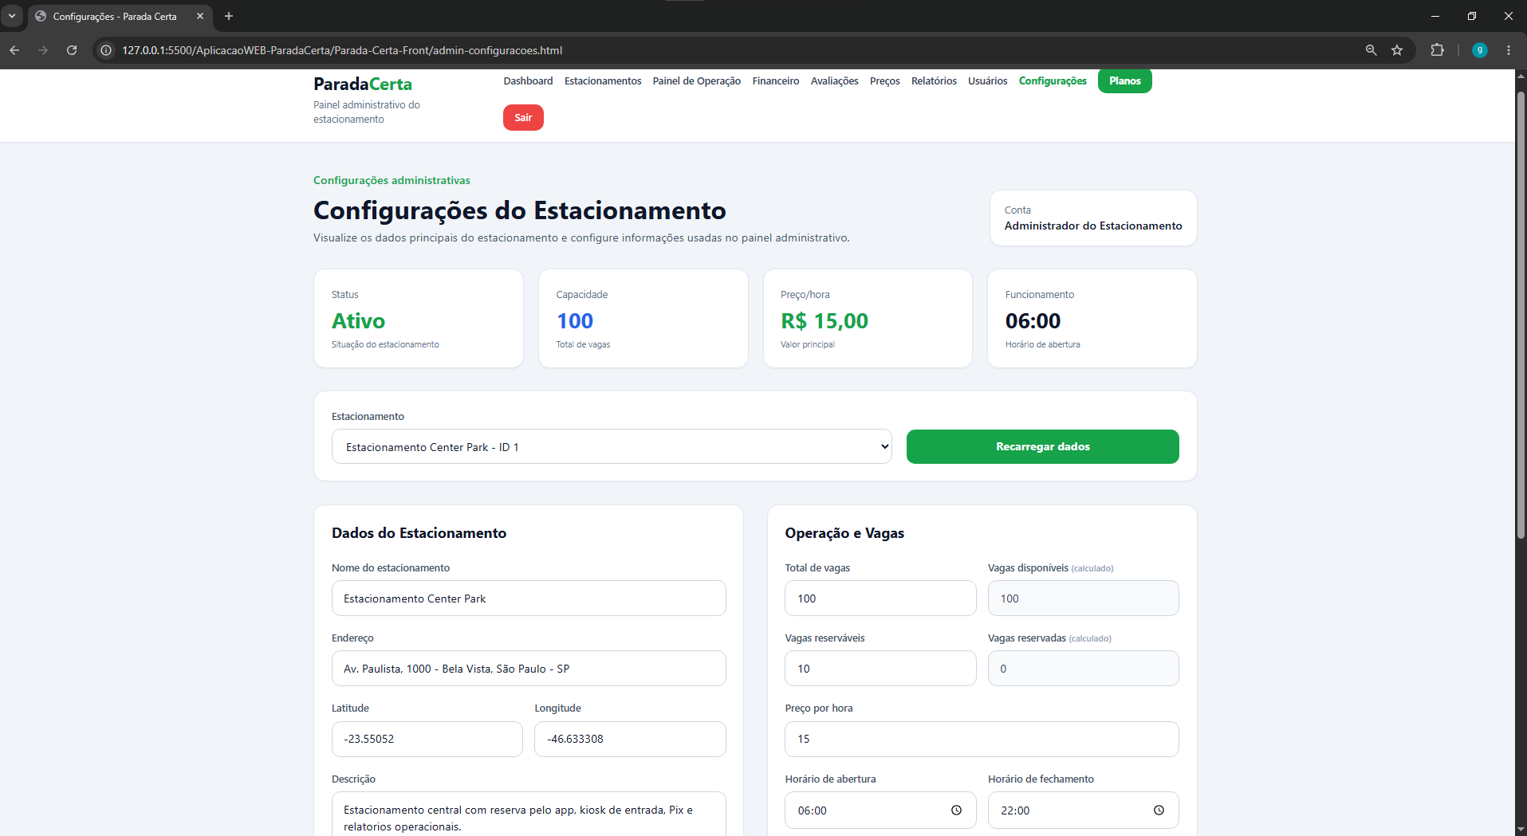
Fonte: Os autores (2026).

Painel de configurações do estacionamento, exibindo seletor de estacionamento ativo e quatro indicadores principais: status do estabelecimento, capacidade total de vagas, preço/hora vigente e horário de funcionamento. A página permite a edição centralizada das informações operacionais do local.

Figura 87 - Web - Configurações do estacionamento (parte inferior)
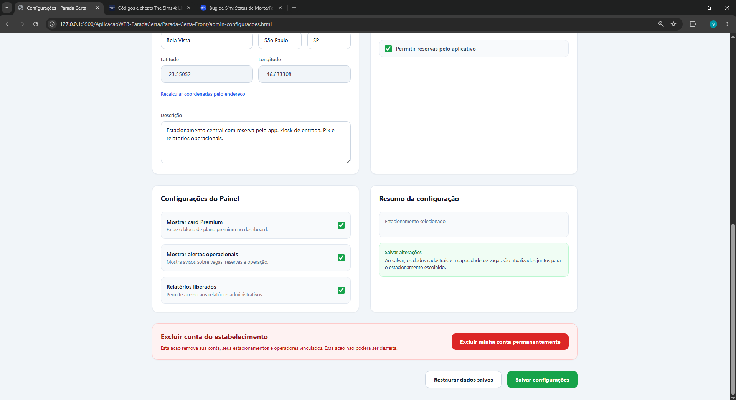 Fonte: Os autores (2026).

Continuação da tela de configurações, contendo as opções de personalização do painel administrativo (preferências visuais e de notificação), o resumo das informações cadastrais do estacionamento e o botão de exclusão definitiva da conta, com aviso destacado sobre a irreversibilidade da operação.

Figura 88 - Web - Página de Planos
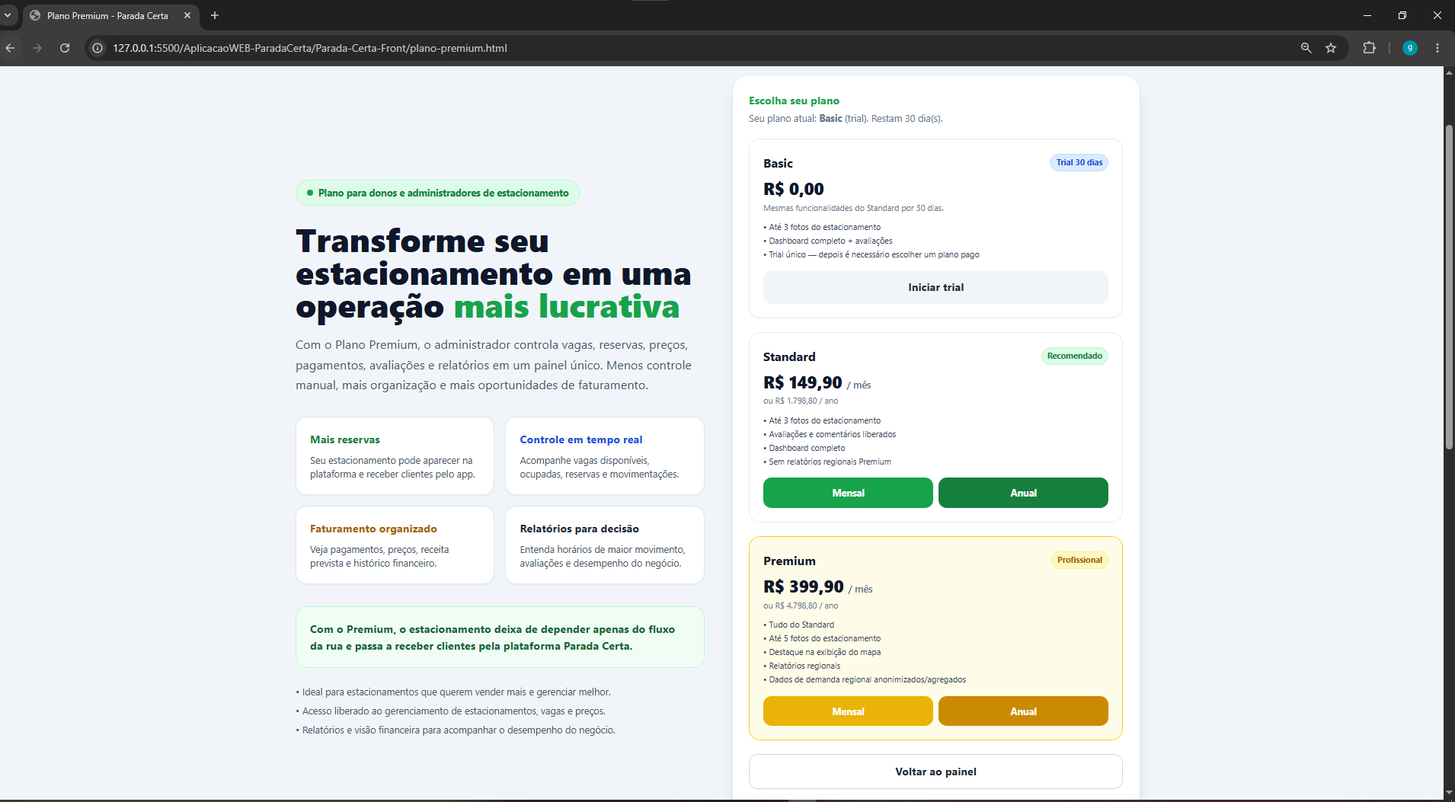

A página de Planos apresenta os três níveis de assinatura disponíveis para o administrador:
- Basic
- Standard
- Premium
Cada um com seu valor mensal, lista de recursos incluídos e botão de contratação. O cartão Premium destaca-se visualmente, indicando a oferta mais completa, com recursos avançados de relatórios, suporte prioritário e múltiplos estacionamentos.

Fonte: Os autores (2026).
Figura 89 - Web - Plano Premium - Prévia do Painel
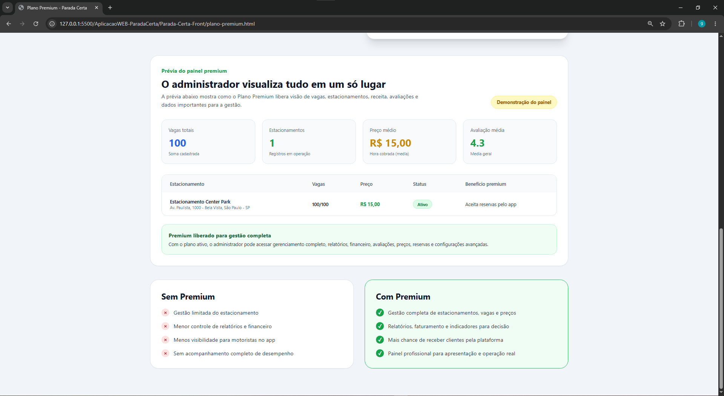Fonte: Os autores (2026).

Antes da contratação, o administrador visualiza uma prévia do painel administrativo no nível Premium, mostrando como ficariam os recursos liberados após o upgrade, como o acesso ampliado a relatórios, dashboards adicionais e ferramentas exclusivas do plano.

Figura 90 - Web - Tela de Pagamento do Plano
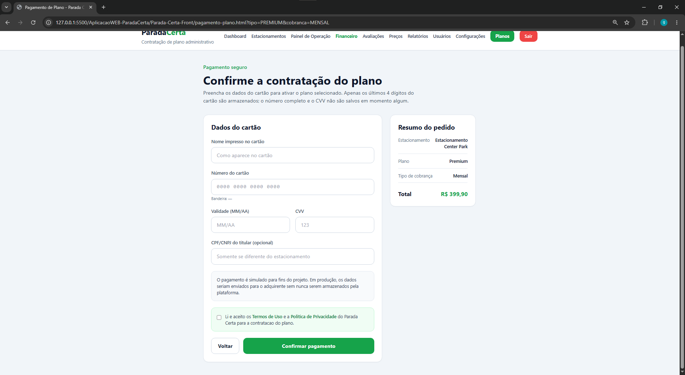Fonte: Os autores (2026).

A tela de Pagamento de Plano apresenta o formulário de Dados do cartão (número, nome impresso, validade e CVV) ao lado de um Resumo do pedido, com o plano escolhido, o valor mensal e o total a ser cobrado, permitindo concluir a assinatura de forma segura.

Figura 91 - Web - Página Pública de Termos de Uso
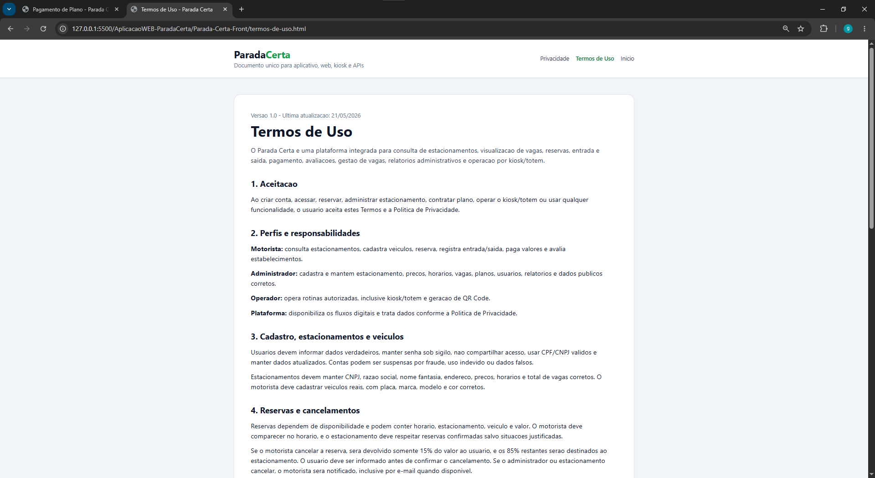
Fonte: Os autores (2026).

A página pública de Termos de Uso apresenta o texto completo do contrato de utilização da plataforma, organizado em seções como objeto, obrigações do usuário, responsabilidades e foro, podendo ser consultada por qualquer visitante diretamente do site institucional.

Figura 92 - Web - Página Pública de Política de Privacidade
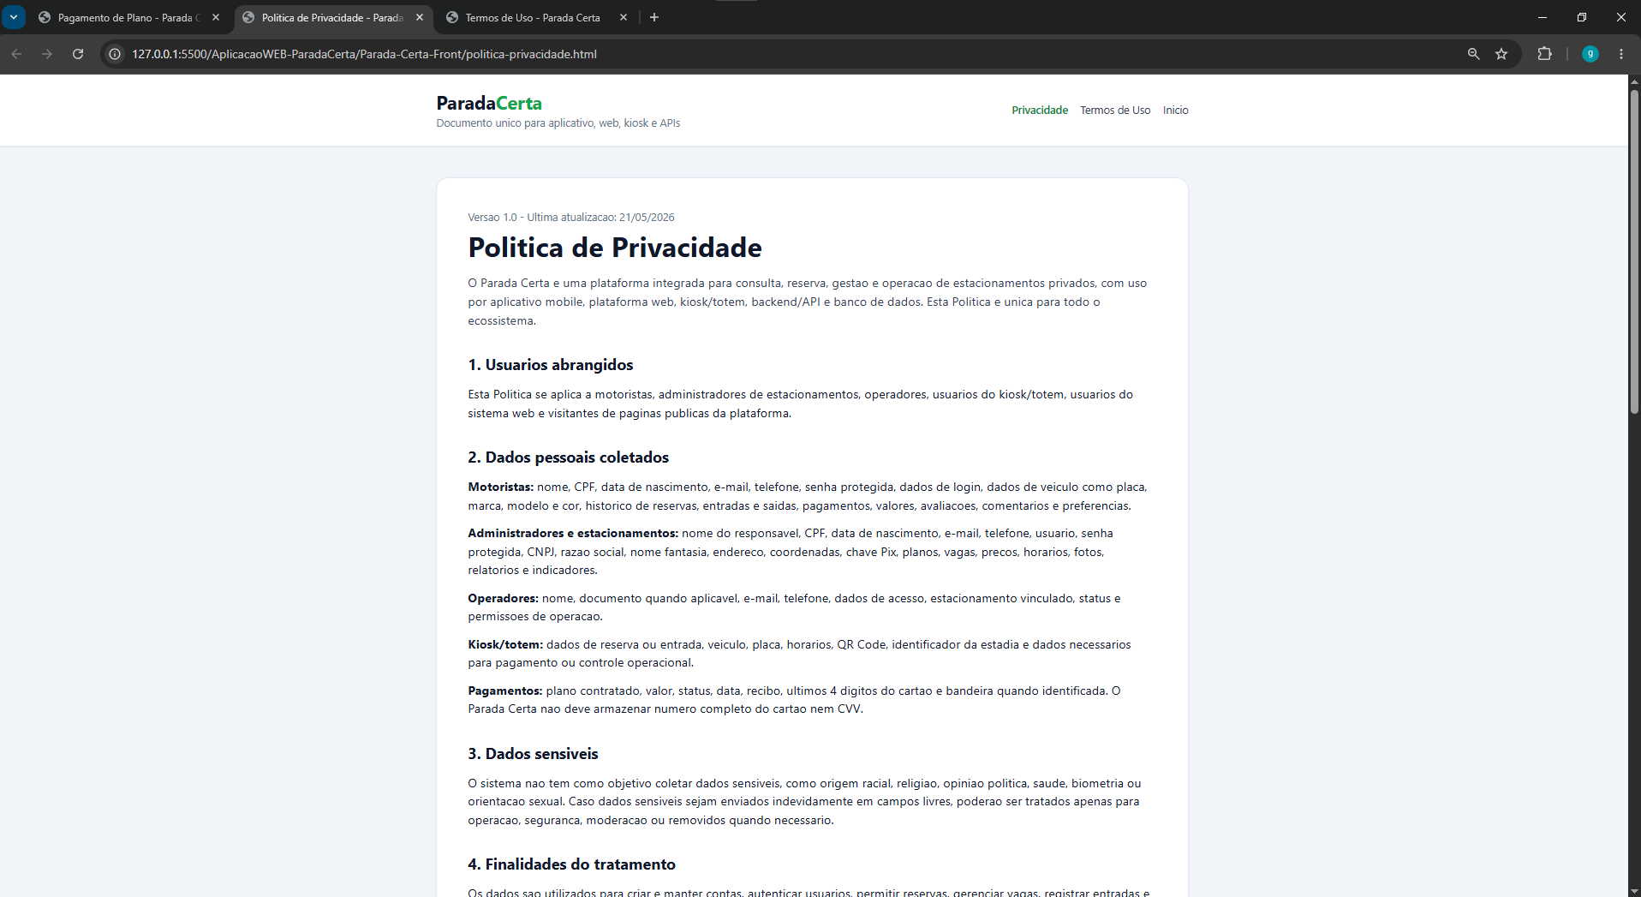
Fonte: Os autores (2026).

A página pública de Política de Privacidade apresenta como os dados pessoais dos usuários são coletados, armazenados e tratados pela plataforma, em conformidade com a Lei Geral de Proteção de Dados (LGPD), incluindo informações sobre cookies, compartilhamento com terceiros e direitos do titular.

Figura 93 - Web - Tabela de Preços (parte superior)
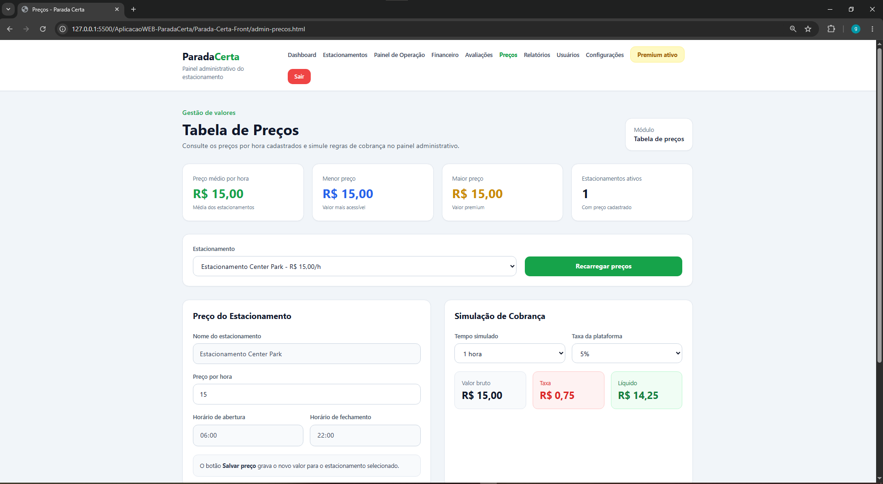 Fonte: Os autores (2026).

A parte superior da página de Tabela de Preços exibe um seletor de estacionamento e quatro indicadores de contexto:
- Status do estacionamento
- Capacidade total
- Faixa de preços
- Horário de funcionamento
Permitindo ao administrador identificar rapidamente o estabelecimento em edição antes de configurar suas tarifas.

Figura 94 - Web - Tabela de Preços (parte inferior)
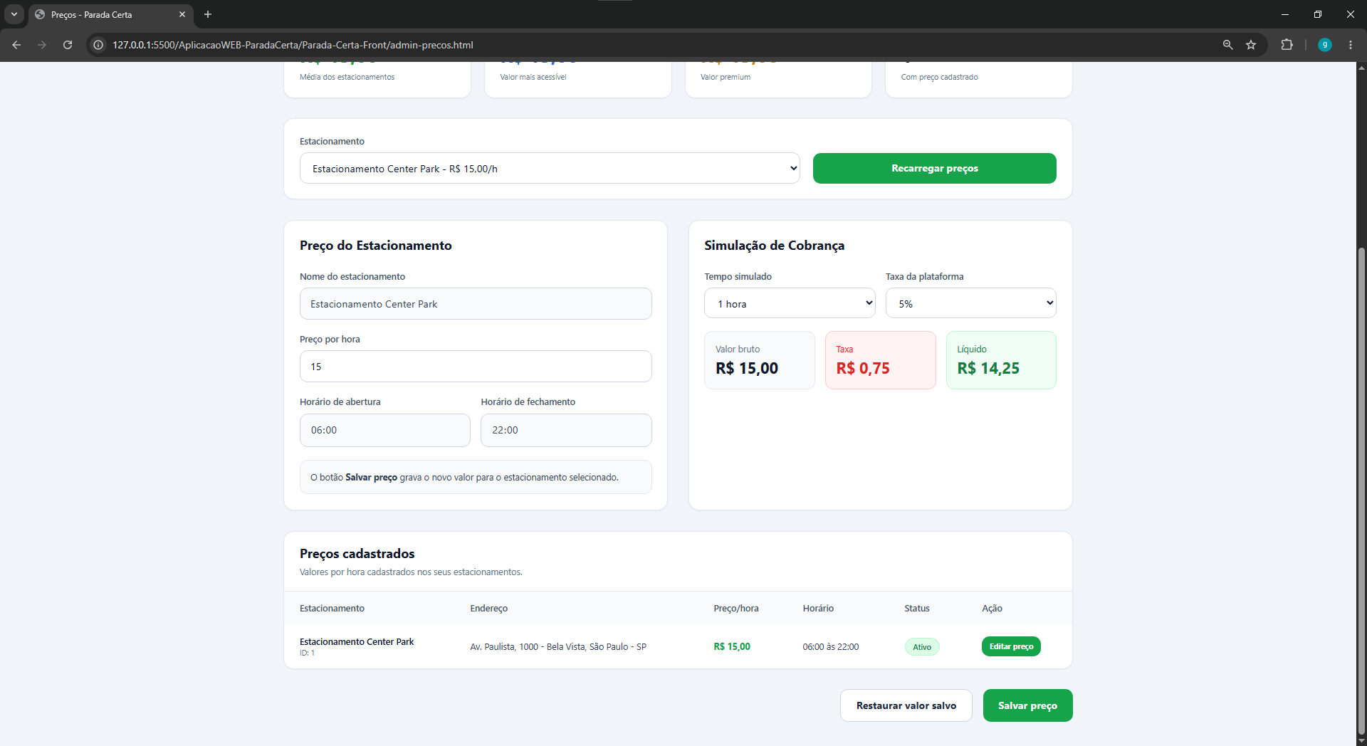
Fonte: Os autores (2026)

A parte inferior da página de Tabela de Preços apresenta o cartão Preço do estacionamento, com campos para definir o valor por hora e o valor diário, além da Simulação de cobrança, que calcula automaticamente quanto o cliente pagará conforme o tempo de permanência. À direita, a lista de preços cadastrados exibe os valores ativos para cada estacionamento, permitindo edição e remoção de tarifas.

CONSIDERAÇÕES FINAIS E SUGESTÕES DE TRABALHOS FUTUROS

O desenvolvimento do sistema Parada Certa demonstrou de forma prática a aplicação da tecnologia da informação na tentativa de resolução de problemas urbanos relacionados à segurança e mobilidade. O projeto buscou atender ao objetivo proposto ao desenvolver uma solução voltada à mitigação da insegurança em estacionamentos privados da cidade de São Paulo, problema que é evidenciado pelo alto número de furtos e roubos de veículos registrados anualmente na cidade.
Essa realidade possibilita a sensação de medo, desconfiança e insegurança por parte dos motoristas, fato apresentado por Torres at al., (2023), que diante da falta de informações claras sobre os estabelecimentos, tende por evitar estacionamentos desconhecidos, impactando diretamente a movimentação econômica do setor.
Nesse contexto, o Parada Certa buscou fortalecer a relação entre motoristas e estabelecimentos, oferecendo uma plataforma que centraliza informações sobre vagas, avaliações, preços e segurança, além de permitir a visualização em tempo real da disponibilidade de vagas. Assim, o projeto se consolidou como uma iniciativa tecnológica que integra conveniência, transparência e confiabilidade, na qual procurou contribuir para a redução da sensação de insegurança e o estímulo à formalização dos serviços de estacionamento na capital paulista.
A aplicação desenvolvida visou possibilitar melhorias no gerenciamento dos estacionamentos e na qualidade da interação entre motoristas e estabelecimentos, por meio do desenvolvimento de uma aplicação mobile para motoristas e Web em computador para os estacionamentos, o sistema alcançou um equilíbrio entre funcionalidade e usabilidade, atendendo aos requisitos funcionais e não funcionais propostos, como a conformidade com a LGPD, os termos de uso e processos essenciais da aplicação.
Seguindo por este pressuposto, a partir do desenvolvimento deste projeto, a problemática relacionada à insegurança e falta de confiança entre as partes pôde ser mitigada. Além disso, a ferramenta criada foi um meio de solução para que a comunicação e segurança na cidade tenham um aumento significativo no que se espera de qualidade e confiança sobre o serviço, visto que, por meio da integração entre motoristas e estacionamentos, o sistema oferece transparência, controle e praticidade, possibilitando a visualização de vagas em tempo real, avaliações e imagens do estabelecimento, fortalecendo a convicções entre ambos os lados.

Limitações do trabalho e dificuldades encontradas

Durante o processo de desenvolvimento, foram identificadas dificuldades relacionadas ao planejamento de estratégias comerciais para a venda da solução tecnológica aos estacionamentos, especialmente quanto à motivação de escolha e adoção do software pelos estabelecimentos. Além disso, essa dificuldade impacta diretamente na obtenção de motoristas ao app, a partir do momento em que é preciso estacionamentos cadastrados na aplicação para exibir dados aos motoristas.
Ademais, a realização de um sensor de entrada e saída, que foi impactada pela falta de conhecimento atual em hardware, o que motivou a realização de um sistema de gerenciamento completo para a obtenção dos dados dos estacionamentos e compartilhamento com os motoristas. Além disso, outros desafios técnicos foram enfrentados, sobretudo na integração e exibição das vagas em tempo real, e na organização das requisições à API, o que exigiu revisões e aprimoramentos tanto técnicos quanto conceituais do projeto.
Essas dificuldades, contudo, contribuíram para o aprimoramento das competências em programação orientada a objetos, desenvolvimento de sistemas multiplataformas e arquitetura de software.

Trabalhos futuros

Dessa forma, como sugestões para trabalhos futuros, enxerga-se a possibilidade de expansão para todo o estado de São Paulo e outros estados, visando diminuir a insegurança local em mais regiões bem como para uma parcela maior da população, considerando assim, a necessidade de outra pesquisa mais aprofundada em regiões do interior paulista e os principais centros urbanos do Brasil, além do aperfeiçoamento do estudo relacionado à concepção e percepção de segurança e comportamento social e analisar a eficácia de políticas públicas municipais voltadas a mobilidade e segurança urbana, e como o Parada Certa pode apoiá-las.
Além disso, destacou-se a necessidade de aperfeiçoamento do sistema de gerenciamento, com a inclusão de recursos de análise preditiva para previsão de demanda de vagas com base nos dados já obtidos, relatórios automatizados de desempenho e indicadores de uso em tempo real, ampliando o potencial de tomada de decisão dos administradores.
Ademais, evidencia-se o possível desenvolvimento de um módulo de monitoramento em tempo real com sensores IoT, capaz de registrar automaticamente a entrada e saída de veículos nos estabelecimentos. Essa abordagem desloca o foco da solução de um sistema de gerenciamento completo para uma aplicação voltada à visualização de estacionamentos, avaliações e vagas em tempo real, concentrando o desenvolvimento em um único tipo de usuário e oferecendo aos estacionamentos um recurso tecnológico adicional integrado à plataforma Parada Certa, o que possibilita a não concorrência com outras soluções de gerenciamento e administração de estacionamentos.
Por fim, um ponto importante a ser destacado é a melhora no sistema mobile e suas integrações, encontrar gateways de pagamento funcionais e de baixo custo, mapas mais descritivos filtrando somente estacionamentos da cidade, dessa forma conseguindo mostrar ao usuário no mapa os estacionamentos que também não estão cadastrados no sistema e inclusão de um plano de assinatura para motoristas oferecendo descontos mensais em estadias nos estacionamentos.

REFERÊNCIAS

AMAZON. Notebook Dell Inspiron i15-i3100-A15P 15.6" Full HD Intel Core 3-100U 8GB 512GB SSD Win Home Preto Carbono. 2026. Disponível em: http://bit.ly/4d1KkqB. Acesso em: 3 mai. 2026.

AUTOESPORTE. Brasileiro elege preço e segurança como principais exigências na hora de comprar um carro. G1, 22 out. 2021. Disponível em: https://tinyurl.com/4nrff6rd. Acesso em: 22 out. 2025.

BORGES, Daniel; NUNES, Renato. Responsabilidade civil dos estacionamentos privados. Revista Perquirere, Patos de Minas, v. 3, n. 18, p. 159-176, 2021. Disponível em: https://bit.ly/3Kdq1vQ. Acesso em: 14 set. 2025.

BORTOLOTTO, Bernardo. Carros de luxo roubados em falso estacionamento no Allianz Parque somam mais de R$ 1,5 milhão diz polícia civil. G1, São Paulo, 9 abr. 2022. Disponível em: https://bit.ly/4oZHEyr. Acesso em: 14 set. 2025.

CATHO. Média de um salário de um desenvolvedor. Catho, 3 set. 2025. Disponível em: https://bit.ly/481Q01e. Acesso em: 2 nov. 2025.

CLARO. Planos residenciais de banda larga com fibra. Claro, São Paulo, 2025. Disponível em: https://tinyurl.com/bdejz2en. Acesso em: 2 nov. 2025.

DELL. Loja Oficial Dell Brasil. Dell, 2025. Disponível em: https://tinyurl.com/38cprkhp. Acesso em: 22 out. 2025.

FÉLIX, Thiago. São Paulo bate recorde de emplacamento e supera marca de 1,1 milhão de veículos novos em 2024. CNN Brasil, São Paulo, 3 jan. 2025. Disponível em: https://tinyurl.com/yfehtkk8. Acesso em: 22 out. 2025.

GLASSDOOR. Salários de Desenvolvedor FullStack. Glassdoor, São Paulo, 2025. Disponível em: https://tinyurl.com/5yj9czfc. Acesso em: 2 nov. 2025.

GLOBO. Estado de SP registra 181 roubos ou furtos de carro por dia; veja quais modelos são alvos dos criminosos. G1, São Paulo, 2 jul. 2024. Disponível em: https://tinyurl.com/2j7wdu78. Acesso em: 13 set. 2025.

HERBERT, Matheus. Motoristas de aplicativos em São Paulo têm renda média líquida de R$ 3,8 mil. Gazeta de São Paulo, São Paulo, 8 fev. 2025. Disponível em: https://tinyurl.com/4py8jstd. Acesso em: 9 out. 2025.

INDEED. Salário de um desenvolvedor. Indeed, São Paulo, 2025. Disponível em: https://tinyurl.com/2hnbvubh. Acesso em: 2 nov. 2025.

JETBRAINS. Subscription Options and Pricing. JetBrains, 2026. Disponível em: https://www.jetbrains.com/idea/buy/?section=commercial&billing=yearly. Acesso em: 3 mai. 2026.

MAGAZINE LUIZA. Notebook Dell Inspiron 15 I15-I3100-A15P Intel Core 3 8GB RAM 512GB SSD 15,6" Full HD Windows 11 I15-I3100-A15P. 2026. Disponível em: https://bit.ly/4d0reBf. Acesso em: 3 mai. 2026.

MARI, João. Reconhecimento facial do Smart Sampa não reduziu criminalidade na cidade de SP, diz estudo. G1, São Paulo, 1 ago. 2025. Disponível em: https://tinyurl.com/3jyun688. Acesso em: 2 nov. 2025.

MICROSOFT. Comprar Windows 11 Pro. Microsoft, 2025. Disponível em: https://www.microsoft.com/pt-br/d/windows-11-pro/dg7gmgf0d8h4. Acesso em: 22 out. 2025.
______. Download Visual Studio Code. Microsoft, 2025. Disponível em: https://code.visualstudio.com/download. Acesso em: 22 out. 2025.

______. Microsoft SQL Server downloads. Microsoft, 2025. Disponível em: https://www.microsoft.com/en-us/sql-server/sql-server-downloads. Acesso em: 22 out. 2025.

ONU BRASIL. Sobre o nosso trabalho para alcançar os Objetivos de Desenvolvimento Sustentável no Brasil. Nações Unidas no Brasil, 2025. Disponível em: https://brasil.un.org/pt-br/sdgs. Acesso em: 22 out. 2025.

PEREIRA JÚNIOR, Jair Justino. O contrato de guarda na utilização de estacionamento privado: uma abordagem aos direitos do consumidor. 2023. 66 f. Trabalho de Conclusão de Curso (Bacharelado em Direito) - Centro Universitário Natalense, Natal, 2023. Disponível em: https://www.uniceuna.com.br/aluno/arquivos/tcc/direito/tcc_jair_justino.pdf. Acesso em: 14 set. 2025.

PREFEITURA DE SÃO PAULO. Programa Smart Sampa. São Paulo: Secretaria Municipal de Segurança Urbana, 2025. Disponível em: https://tinyurl.com/4yh9p9me. Acesso em: 9 out. 2025.

PREFEITURA DE SÃO PAULO. São Paulo registra menor número de assassinatos e de roubos de carros em 24 anos. São Paulo: Secretaria Municipal de Segurança Urbana, 5 fev. 2025. Disponível em: https://tinyurl.com/ytxb56a2. Acesso em: 9 out. 2025.

RECORD. Motoristas de aplicativo enfrentam aumento da violência e insegurança nas ruas. Record, São Paulo, 1 out. 2025. Disponível em: https://tinyurl.com/mrbzyp94. Acesso em: 9 out. 2025.

SOUZA NETO. Espaço urbano e criminalidade: uma análise para o entorno do metrô Butantã – São Paulo/SP. 2023. Tese (Doutorado em Arquitetura e Urbanismo) - Universidade de São Paulo, São Paulo, 2023. Disponível em: https://tinyurl.com/5eteayfr. Acesso em: 14 set. 2025.

TERRA. Cresce número de roubos e furtos de veículos no Brasil. Terra, 27 set. 2023. Disponível em: https://tinyurl.com/5t5cjyx5. Acesso em: 2 nov. 2025.
TORRES, C. V. et al. Risk Perception and Security Attitudes: the role of human values on Brazilian police officers and civilians. Journal of Police and Criminal Psychology, Brasília, v. 38, n. 2, p. 353-368, 2023. Disponível em: https://doi.org/10.1007/s11896-022-09511-z. Acesso em: 22 out. 2025.

TINYAFFILIATE. AWS pricing calculator (quick estimate). 2026. Disponível em: https://www.tinyaffiliate.com/tools/aws-pricing-calculator. Acesso em: 3 mai. 2026.

VIEIRA, Malu. O desafio do trânsito em São Paulo: como melhorar a mobilidade urbana. Jornal da USP, São Paulo, 2 dez. 2024. Disponível em: https://jornal.usp.br/atualidades/o-desafio-do-transito-em-sao-paulo-como-melhorar-a-mobilidade-urbana/. Acesso em: 5 set. 2025.

VIVO. Vivo fibra residencial. Vivo, São Paulo, 2025. Disponível em: https://tinyurl.com/4n2kw7ku. Acesso em: 2 nov. 2025.

YUN, Channy. AWS named as a Leader in 2025 Gartner Magic Quadrant for Strategic Cloud Platform Services for 15 years in a row. AWS, 15 ago. 2025. Disponível em: https://bit.ly/48E8Uwo. Acesso em: 3 mai. 2026.

APÊNDICE

O apêndice é um elemento que reúne materiais produzidos para o projeto Parada Certa e que complementam a compreensão do estudo apresentado. Sua função é oferecer suporte adicional ao leitor, permitindo acesso detalhado às informações complementares sem comprometer a objetividade e a organização do conteúdo central, incluindo-se ATAs de reuniões com professores, os termos de uso do projeto e demais orientações.

APÊNDICE A – Documento dos termos de uso da aplicação

TERMOS DE USO
Aplicativo Parada Certa – Última versão: 22/11/2025 23:18

Apresentação

O presente documento tem por finalidade estabelecer os Termos de Uso e a Política de Privacidade do aplicativo e plataforma Web Parada Certa (“Aplicativo”, “Plataforma” ou “Sistema”), solução tecnológica voltada à conexão entre motoristas e estacionamentos privados, permitindo a visualização de vagas em tempo real, preços, avaliações e demais informações relevantes, bem como o gerenciamento interno dos estabelecimentos.
Ao utilizar o Parada Certa, o usuário (seja motorista, gerente ou representante de estacionamento) declara estar ciente, compreender e concordar integralmente com as disposições aqui previstas, em conformidade com a Lei nº 13.709/2018 (Lei Geral de Proteção de Dados – LGPD), o Código de Defesa do Consumidor e demais normas aplicáveis.

Definições do Termo

Para fins deste Termo, considera-se:

- Parada Certa / Aplicativo / Plataforma: sistema digital, em versões mobile e web, voltado ao gerenciamento e intermediação de informações entre motoristas e estacionamentos.
- Motorista: pessoa física que utiliza o aplicativo para localizar estacionamentos, consultar vagas, preços, avaliações e, quando disponível, realizar reservas e pagamentos.
- Estabelecimento / Estacionamento: pessoa jurídica ou equiparada, devidamente cadastrada na plataforma, responsável pela oferta de vagas e serviços de estacionamento.
- Administrador / Gerente: usuário responsável pela gestão do perfil do estacionamento na Plataforma.
- Dados Pessoais: informações que identifiquem ou possam identificar uma pessoa natural, nos termos da LGPD.
- Dados do Estabelecimento: informações comerciais, operacionais e analíticas vinculadas ao estacionamento (ex.: taxa de ocupação, demanda, localização, preços, fotos, avaliações).
- Tratamento de Dados: toda operação realizada com dados pessoais ou de estabelecimento, como coleta, armazenamento, uso, compartilhamento e eliminação.

Aceite dos Termos

- O aceite deste Termo ocorre quando o usuário:
- Realiza o cadastro no aplicativo;
- Marca a opção “Li e concordo com os Termos de Uso e Política de Privacidade”; ou
- Continua utilizando o sistema após a disponibilização deste documento.
- Caso o usuário não concorde com qualquer das disposições, deverá se abster de utilizar o Parada Certa.

Cadastro e Elegibilidade

Motoristas

Para utilizar o aplicativo como motorista, é necessário:

- Ser pessoa física, maior de 18 anos;
- Fornecer dados verdadeiros e atualizados, tais como nome, e-mail, telefone, CPF, placa do veículo, dentre outros solicitados.
- O usuário é responsável por manter a confidencialidade de sua senha e credenciais de acesso, não devendo compartilhá-las com terceiros.

Estabelecimentos

Para utilização como estacionamento, é necessário:

- Fornecer dados comerciais como razão social, CNPJ, endereço, dados de contato e informações operacionais, incluindo quantidade de vagas, preços e horários de funcionamento;
- Indicar um responsável (gerente/proprietário) para o gerenciamento da conta.
- O Estabelecimento declara que todas as informações fornecidas são verdadeiras, completas e atualizadas, responsabilizando-se por sua veracidade.
- Descrição Geral dos Serviços

Para Motoristas

O Parada Certa oferece, entre outras, as seguintes funcionalidades ao motorista:

- Visualização de estacionamentos próximos, com base em geolocalização (quando autorizada);
- Consulta de quantidade de vagas disponíveis em tempo real;
- Visualização de valores, horário de funcionamento, avaliações e fotos dos estabelecimentos;
- Eventual reserva antecipada de vagas, conforme disponibilidade do estacionamento;
- Acesso a planos gratuitos e pagos, com funcionalidades adicionais como remoção de anúncios e integração com aplicativos de navegação.

Para Estabelecimentos

Para os Estabelecimentos, a Plataforma oferece:

- Painel administrativo (Web) para cadastro e gerenciamento de vagas;
- Atualização de preços, horários, status e disponibilidade;
- Visualização de avaliações e feedbacks de motoristas (conforme plano contratado);
- Acesso a indicadores operacionais e financeiros, como taxa de ocupação e demanda;

Responsabilidades dos Usuários

Motoristas

O motorista compromete-se a:

- Utilizar o aplicativo de forma lícita, ética e respeitosa;
- Não utilizar informações obtidas na plataforma para fins ilícitos ou contrários à legislação;
- Fornecer apenas avaliações e comentários verdadeiros, sem ofensas, discriminação ou conteúdo impróprio. Comentários que violem estes Termos poderão ser excluídos e o usuário poderá ter sua conta suspensa ou banida;
- Respeitar as regras internas de cada estacionamento (tempo de permanência, valores, políticas internas, etc.).

Estabelecimentos

O Estabelecimento se compromete a:

- Manter dados atualizados sobre vagas, horários e preços;
- Informar corretamente a disponibilidade de vagas, evitando induzir o usuário a erro;
- Cumprir as condições de serviço ofertadas (preços, vantagens etc.);
- Respeitar a legislação vigente, especialmente em relação à segurança, acessibilidade e direitos do consumidor.

Limitações de Responsabilidade

O Parada Certa atua como plataforma intermediadora de informações, não sendo responsável por:
- Danos, furtos, roubos ou quaisquer ocorrências envolvendo veículos dentro dos estacionamentos;
- Divergências entre informações cadastradas pelo Estabelecimento e a realidade do serviço prestado;
- Interrupções temporárias de acesso decorrentes de falhas técnicas, manutenção, instabilidade de rede ou fatores de força maior.
A responsabilidade pela segurança física do veículo e pelo cumprimento dos serviços contratados é de exclusiva responsabilidade do Estabelecimento, nos limites definidos em lei e nos contratos celebrados com seus clientes.

APÊNDICE B – Documento da política de privacidade da aplicação

POLÍTICA DE PRIVACIDADE
Aplicativo Parada Certa – Última versão: 23/11/2025 02:57

POLÍTICA DE PRIVACIDADE

Controladora de Dados

Para fins da LGPD, o Parada Certa atuará, em regra, como Controladora dos dados coletados na plataforma, definindo as finalidades e meios de tratamento dos dados pessoais de motoristas e das informações dos estabelecimentos.
Quando houver coleta de cookies ou identificadores como hash, o usuário será informado. O uso desses recursos poderá ser gerenciado nas configurações do navegador ou do dispositivo; caso não autorizados, certas funcionalidades da plataforma poderão ficar limitadas.

Dados Coletados

Dados de Motoristas

Poderão ser coletados:
- Dados cadastrais: nome, e-mail, CPF, telefone, data de nascimento;
- Dados de veículo: placa, modelo, cor;
- Dados de uso: histórico de estacionamentos consultados, reservas realizadas, tempo de permanência, avaliações e comentários;
- Dados de localização (quando autorizado): posição aproximada para exibição de estacionamentos próximos;
- Dados de pagamento (quando aplicável): informações sobre transações, método de pagamento, dados tokenizados por intermediadores de pagamento.

Dados de Estabelecimentos

Poderão ser coletados:
- Razão social, nome fantasia, CNPJ, endereço, e-mail, telefone;
- Informações sobre quantidade total de vagas e vagas disponíveis;
- Dados de ocupação e demanda por período (dia, semana, mês);
- Preços praticados, fotos do estabelecimento;
- Avaliações recebidas, indicadores de desempenho e histórico de utilização da plataforma.

Finalidades do Tratamento

Os dados serão tratados para as seguintes finalidades principais:
- Permitir o cadastro e autenticação de usuários (motoristas e estabelecimentos);
- Viabilizar o funcionamento das funcionalidades principais da plataforma (mapa, vagas, reservas, avaliações etc.);
- Oferecer informações confiáveis aos motoristas quanto a vagas, preços e avaliações;
- Permitir que o Estabelecimento gerencie suas vagas, preços e desempenho;
- Melhorar a experiência de uso, por meio de análises de dados e estatísticas;
- Cumprir obrigações legais e regulatórias;
- Exibir anúncios e conteúdos personalizados, quando aplicável;
- Aprimorar funcionalidades da plataforma por meio de cookies e identificadores (como hash), quando autorizados pelo usuário.

Compartilhamento de Dados

Compartilhamento de dados de Motoristas

Os dados pessoais de motoristas poderão ser:
- Compartilhados com Estabelecimentos, quando necessário para a execução dos serviços (ex.: reserva, confirmação de presença, emissão de recibos);
- Utilizados de forma anonimizada para fins estatísticos e de melhoria da plataforma;
- Compartilhados com intermediadores de pagamento, para processamento de transações;
- Compartilhados com autoridades públicas, mediante ordem judicial, requerimento legal ou obrigação regulatória.

Compartilhamento de dados de Estabelecimentos

Os dados de Estabelecimentos poderão ser:
- Exibidos aos motoristas na forma de informações comerciais e operacionais, como nome, endereço, fotos, preços, avaliação média e disponibilidade de vagas;
- Utilizados para a composição de indicadores de demanda, tais como:
  - taxa média de ocupação;
  - horários de maior movimento;
  - regiões com maior procura;
  - histórico de utilização da plataforma.
O Estabelecimento, ao aderir aos Termos de Uso, autoriza expressamente que:
- Dados relacionados à quantidade de demanda, taxa de ocupação e utilização das vagas sejam compartilhados e apresentados de forma comparativa e/ou agregada com outros estabelecimentos da Plataforma;
- Tais dados possam ser utilizados para:
  - geração de dashboards e relatórios internos do Parada Certa;
  - elaboração de relatórios consolidados de mercado, respeitando o sigilo de informações sensíveis e, quando possível, utilizando dados anonimizados;
  - oferta de produtos, planos e serviços personalizados ao próprio Estabelecimento, com base em seu perfil de uso e demanda;
- Determinadas informações do Estabelecimento possam ser utilizadas em ações comerciais, estudos, estatísticas e materiais de divulgação, desde que não contrariem a legislação aplicável e, sempre que possível, preservem dados estritamente sigilosos.
Em casos específicos, o compartilhamento de dados individualizados de desempenho ou demanda com parceiros comerciais ou terceiros será feito:
- Preferencialmente de forma anonimizada ou agregada; e
- Quando não for possível a anonimização, mediante cláusulas contratuais específicas ou aceite adicional pelo Estabelecimento, conforme exigências da LGPD.

Base Legal para o Tratamento

O tratamento de dados é realizado com base nas seguintes hipóteses legais previstas na LGPD (Lei 13.709/2018, art. 7°):
- Consentimento do titular, quando necessário para determinadas funcionalidades (ex.: geolocalização, comunicações promocionais);
- Cumprimento de obrigação legal ou regulatória pelo controlador;
- Execução de contrato ou de procedimentos preliminares relacionados a contrato do qual seja parte o titular;
- Legítimo interesse do controlador, desde que observados os direitos e liberdades fundamentais do titular.

Armazenamento e Segurança dos Dados

Os dados serão armazenados em ambiente seguro, podendo ser utilizados servidores em nuvem, com padrões razoáveis de segurança, criptografia e controle de acesso.
O Parada Certa adota medidas técnicas e administrativas para proteger os dados pessoais e comerciais contra acessos não autorizados, perdas acidentais, destruição ou alteração indevida. Todavia, o usuário reconhece que nenhum sistema é totalmente imune a incidentes, isentando o Parada Certa de responsabilidade por danos exclusivamente decorrentes de ataques externos inevitáveis ou casos fortuitos/força maior, nos limites da legislação.

Direitos dos Titulares (LGPD)

Os titulares de dados (motoristas e representantes de estabelecimentos) poderão, a qualquer tempo, exercer seus direitos previstos na LGPD, tais como:
- Confirmar a existência de tratamento;
- Acessar seus dados pessoais;
- Solicitar correção de dados incompletos, inexatos ou desatualizados;
- Solicitar anonimização, bloqueio ou eliminação de dados desnecessários, excessivos ou tratados em desconformidade;
- Solicitar a portabilidade dos dados, quando aplicável;
- Revogar o consentimento, nas hipóteses em que o tratamento se basear nessa fundamentação.
Para exercer tais direitos, o usuário poderá entrar em contato por meio dos canais oficiais da plataforma, incluindo o e-mail: atendimento@paradacerta.com, informando sua identificação e o pedido específico, seja para exercer direitos de titular de dados, revogar consentimento, solicitar informações ou tirar dúvidas.

Retenção dos Dados

Os dados serão mantidos:
- Pelo período necessário à execução do contrato e uso regular da plataforma;
- Pelo prazo exigido por obrigações legais ou regulatórias;
- Enquanto houver legítimo interesse do controlador, respeitados os direitos do titular.
Após o término das finalidades ou mediante pedido de exclusão, os dados poderão ser:
- Deletados de forma segura; ou
- Mantidos em formato anonimizado, sem possibilidade de identificação dos titulares.

Alterações deste Termo

O Parada Certa poderá alterar este Termo de Uso e Política de Privacidade a qualquer tempo, visando adequá-lo a alterações legislativas, tecnológicas ou operacionais. Sempre que houver modificação relevante, será disponibilizada uma nova versão e um aviso será enviado ao e-mail cadastrado do usuário.
O uso continuado da plataforma após a atualização será interpretado como aceite das novas condições.

Disposições Finais

Este Termo possui natureza acadêmica, podendo ser adaptado para fins de implementação real em ambiente de produção. Em caso de conflitos interpretativos, prevalecerá a versão mais recente deste documento.

APÊNDICE C – ATA de reunião com orientadora Karin Pfannemüller Gomes

Figura 46 - ATA de reunião sobre termos de uso e privacidade
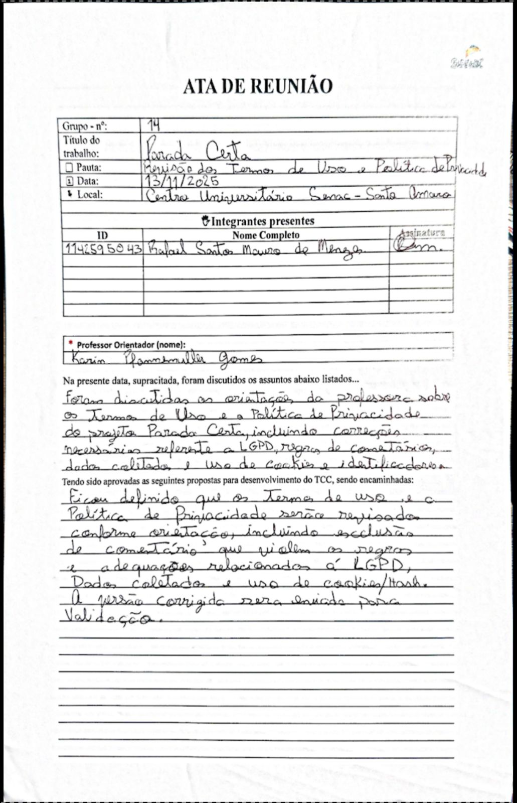
Fonte: Os autores (2025)

APÊNDICE D – ATA de reunião com orientador Mauricio Kubo
Figura 47 - ATA de reunião com orientador Mauricio Kubo
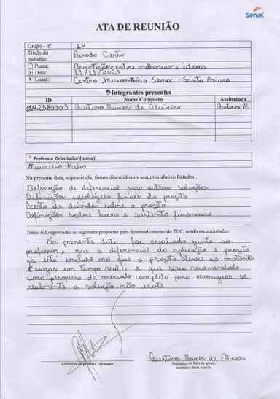
Fonte: Os autores (2025)

APÊNDICE E – ATA de reunião com orientador Alessandro Augusto Rogick Athiê
Figura 48 - ATA de reunião com professor Alessandro Augusto Rogick Athiê
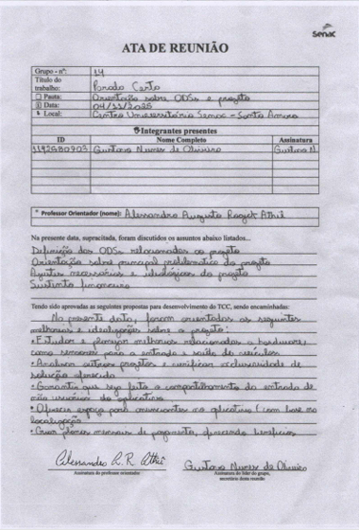
Fonte: Os autores (2025)

APÊNDICE F – ATA de reunião com orientador Ricardo Luiz da Silva Passos

Figura 49 - ATA de reunião com professor Ricardo Luiz da Silva Passos
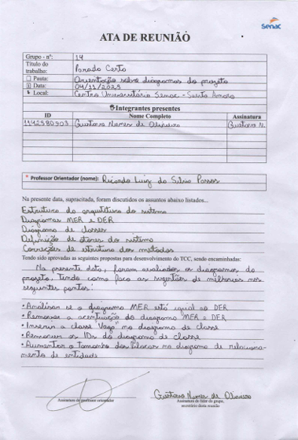
Fonte: Os autores (2025)

